

Instrumente structurale 2007-2013

UNIUNEA EUROPEANA

CAIET DE SARCINI

pentru LICITAREA CONTRACTULUI DE ASISTENTA TEHNICA PENTRU pregĂtirea aplicaŢiei de finanŢare ŞI A DOCUMENTAŢIILOR DE ATRIBUIRE PENTRU PROIECTUL REGIONAL DE DEZVOLTARE A INFRASTRUCTURII DE APĂ ŞI APĂ UZATĂ DIN judeŢul GIURGIU În PERIOADA 2014-2020 IMPREUNA CU ASISTENTA TEHNICA PENTRU MANAGEMENTUL PROIECTULUI SI SUPERVIZAREA LUCRARILOR

.

-2016-

Proiect cofinanțat prin Fondul de Coeziune

PREAMBUL

Elaborarea modelului Cererii de Finantare - pentru proiectul de asistenta tehnica prin care se va asigura pregatirea Aplicatiei de Finantare pentru investitiile prioritare care vor fi finantate in perioada de programare 2014-2020 - si a caietului de sarcini pentru selectarea consultantului care va fi responsabil pentru activitatea de pregatire Aplicatiei de Finantare (CAT), a fost determinata de necesitatea demararii procesului de pregatire a portofoliului de proiecte pentru perioada post 2013 dintr-o fază cât mai incipientă, avand în vedere că pregătirea proiectelor majore necesită de regulă o perioadă îndelungată de timp.
Şi în exerciţiul financiar următor, Beneficiarii Proiectelor vor fi Operatorii Regionali, acestia urmand a avea de această dată si calitatea de Autoritati Contractante pentru Contractul de Asistenta tehnica de pregatire a Proiectului.
Ca si in perioada de programare curenta, in perioada 2014-2020 se vor finanta cu prioritate investitii necesare pentru conformarea cu prevederile Directivelor Uniunii Europene relevante şi într-o măsură mai mică şi doar acolo unde sunt prezentate justificări temeinice, vor fi incluse în proiecte şi alte investiţii pentru funcţionarea în condiţii optime a sistemelor de apă şi canalizare. De asemenea, prin proiecte vor putea fi prevăzute şi investiţii care să conducă la eficientizarea în ansamblu a operării infrastructurii de apă/apă uzată, incluzând aici şi investiţii care să contribuie la diminuarea efectelor schimbărilor climatice şi măsuri de adaptare la acestea. Se va urmări ca proiectele să cuprindă în mod echilibrat, atât investiţii necesare pentru modernizarea sistemelor de apă/apă uzată din aglomerările aflate în aria de operare prezenta a Operatorului Regional, cât şi alte investiţii necesare pentru extinderea ariei de operare a acestuia, astfel incat beneficiile obtinute pana in prezent prin procesul de regionalizare sa fie consolidate.
În ceea ce priveste activitatea de pregatire a Aplicaţiei de Finanţare, se impun următoarele consideraţii:
- este necesară corelarea cu alte proiecte, mai ales cu Asistenţele Tehnice de Management de Proiect si/sau Supervizare de Lucrari, finantate prin POS Mediu 2007-2013 sau cu alte proiecte finanţate din fonduri locale ori ale beneficiarilor;
- lista investiţiilor prioritare care vor face obiectul aplicatiei de finantare pentru 2014-2020 va fi preluata de catre noul consultant de la consultantii care au in sarcina revizuirea Master Planului judetean/regional;
Notă 1: In cazul in care revizuirea Master Planului judetean/regional nu este realizata printr-un alt proiect ori contract ori nu exista o versiune finala a Master Planului revizuit, noul Consultant va avea prin Caietul de Sarcini, dupa caz, obligatia de a revizui/actualiza/finaliza Master Planul judetean/regional.
Notă 2: In cazul în care aria de operare a unui Operator Regional depaseste limitele unui judet, viitorul consultant va avea obligatia de a completa Master Planul, de a reanaliza si confirma lista investitiilor prioritare care vor sta la baza Studiului de Fezabilitate, pentru intreaga arie de operare aferenta Operatorului Regional respectiv. Se atrage atentia asupra necesitatii evitarii situatiilor de dubla finantare (de exemplu o zona de alimentare cu apa sau aglomerare va fi inclusa într-un singur Master Plan revizuit acolo unde într-un judet opereaza mai mult de 1 operator).
Nota 3 : Deoarece Beneficiarul - APA SERVICE SA consideră oportună licitarea contractului de pregătire a Asistenței Tehnice împreună cu Asistența Tehnică pentru managementul proiectului și supervizarea lucrărilor, în prezentul Caiet de sarcini sunt cuprinse la capitolele obiective generale, specifice, rezumatul asistenței tehnice, rezultate așteptate și livrabile și obiectivele, rezultatele și livrabilele aferente activităților de asistență tehnică de management de proiect și supervizarea lucrărilor.

În concluzie, lista de investiţii prioritare va avea la bază cel puţin varianta preliminară a Master Planului judetean/regional revizuit, cu excepţia situaţiilor în care revizuirea Master Planului, respectiv confirmarea listei de investiţii prioritare cade în sarcina noului Consultant.
- cererea de finanţare pentru asistenţa tehnică de pregătire a proiectului de investiţii va putea fi depusă la Ministerul Fondurilor Europene, Autoritatea de Management pentru Infrastructura Mare, numai după avizarea listei de investitii prioritare de catre OR, ADI, CJ şi de fiecare autoritate locală beneficiară în parte.
- pentru evitarea dublei finantari ori a suprapunerilor cu proiectele finantate din alte surse, coordonarea întregului proces de către OR şi ADI este esentiala;
- Caietul de Sarcini pentru selectarea Consultantului care va pregati aplicatia de finantare, adaptat la situaţia concretă din fiecare judeţ/zona de proiect în parte, va fi prezentat in anexa la Cererea de Finantare, urmand a fi aprobat impreuna cu aceasta.

Beneficiarii vor face dovada existenţei unei capacităţi instituţionale adecvate dovedite prin alocarea de personal suficient şi prin înfiinţarea unei Unităţi de Implementare a Proiectului (sau dupa caz, prin consolidarea UIP-urilor existente).

Clauza suspensiva
Contractul se va incheia sub incidenta prezentei clauze suspensive, in sensul ca semnarea contractului de ”Asistenta tehnica pentru pregatirea aplicatiei de finantare si a documentatiilor de atribuire pentru proiectul regional de dezvoltare a infrastructurii de apa si apa uzata din judetul Giurgiu in perioada 2014-2020 impreuna cu asistenta tehnica pentru managementul proiectului si supervizarea lucrarilor ”, este conditionata de incheierea contractului de finantare cu Ministerul Fondurilor Europene, directia AM POIM (fonduri europene),
In cazul în care, indiferent de motive, contractul de finantare cu Ministerul Fondurilor Europene nu se va semna, Autoritatea Contractanta îsi rezerva dreptul de a aplica prevederile art. 225, alin. 1, lit. c) din Legea 99/2016 privind achizitiile sectoriale.
Ofertantii din cadrul acestei proceduri înteleg ca Autoritatea Contractanta si/sau Ministerul Fondurilor Europene nu pot fi considerate raspunzatori pentru vreun prejudiciu în cazul anularii procedurii de atribuire, indiferent de natura acestuia si indiferent daca Autoritatea Contractanta si/sau Ministerul Fondurilor Europene au fost notificati asupra existentei unui asemenea prejudiciu. Ofertantii din cadrul acestei proceduri accepta utilizarea conditiilor speciale de mai sus/clauzei suspensive, asumându-si întreaga raspundere în raport cu eventualele prejudicii pe care le-ar putea suferi în situatia descrisa.
CUPRINS

1 Definitii si abrevieri 8
1.1 Definitii 8
1.2 Abrevieri 10
2 Generalitati 13
2.1 Tara Entitatii Contractante 13
2.2 Judetul / Regiunea 13
2.2.1 Structura administrativ teritoriala si demografie 14
2.2.2 Geografie 14
2.2.3 Elemente climatice 14
2.2.4 Hidrologia 15
2.2.5 Geologia 16
2.2.6 Hidrogeologia 16
2.2.7 Ecologia 17
2.3 Autoritati responsabile 18
2.3.1 Entitatea Contractanta 18
2.3.2 Autoritatea de Management 18
2.3.3 Asociatia de Dezvoltare Intercomunitara și Operatorul Regional 19
2.4 Situatia existenta in sectorul relevant 20
2.5 Regionalizarea serviciilor de apa in Romania 22
2.6 Programe relevante in domeniu 22
2.6.1 Programul de Dezvoltare a Utilitatilor Municipale (MUDP) – finalizat 22
2.6.2 Programul de dezvoltare a infrastructurii in orase mici si mijlocii SAMTID – (2002 – 2006) 23
2.6.3 Asistenta Tehnica pentru intarirea capacitatii institutionale a beneficiarilor finali ISPA din Sectorul Apa – FOPIP I si FOPIP II 23
2.6.4 Masura ISPA 23
2.6.5 Proiectul finantat prin Fondul de Coeziune in cadrul POS Mediu 2007-2013 23
2.6.6 Programe nationale/locale. Alte finantari 25
3 Obiective si rezultate asteptate ale proiectului 25
3.1.1 Obiective generale al Asistentei Tehnice 25
3.1.2 Obiective specifice ale Asistentei Tehnice 26
3.2 Rezultate asteptate 26
4 Premise si riscuri 27
4.1 Premise 27
4.2 Riscuri 27 5. Descrierea serviciilor propuse 27
5.1 Rezumatul Asistentei Tehnice 27
5.1.1 Aspecte Tehnice 29
5.1.1.1 Situatia actuala a sistemelor de alimentare cu apa din prezenta si viitoarea arie de operare 32
5.1.1.1.1 Sistem de alimentare cu apa Giurgiu - Slobozia 32
5.1.1.1.2 Sistem de alimentare cu apa Bolintin Vale 35
5.1.1.1.3 Sistem de alimentare Valea Dragului 35
5.1.1.1.4 Sistem de alimentare cu apa Roata de Jos 36
5.1.1.1.5 Sistem de alimentare cu apa Vanatorii Mari 37
5.1.1.1.6 Sistem de alimentare cu apa Sfantu Gheorghe 37
5.1.1.1.7 Sistem de alimentare cu apa Dealu 38
5.1.1.1.8 Sistem de alimentare cu apa Sabareni 38
5.1.1.1.9 Sistem de alimentare cu apa Cosoba 38
5.1.1.1.10` Sistem de alimentare cu apa Singureni 39
5.1.1.1.11 Sistem de alimentare cu apa Calugareni 39
5.1.1.1.12 Sistem de alimentare cu apa Clejani 40
5.1.1.1.13 Sistem de alimentare cu apa Neajlovu 40
5.1.1.2. Lucrari in sistemele de alimentare cu apa 40
5.1.1.2.1 Sistem de alimentare cu apa Giurgiu 41
5.1.1.2.2 Sistem de alimentare cu apa Bolintin Vale 41
5.1.1.2.3 Sistem de alimentare cu apa Valea Dragului 42
5.1.1.2.4 Sistem de alimentare cu apa Roata de Jos 42
5.1.1.2.5 Sistem de alimentare cu apa Vanatorii Mari 43
5.1.1.2.6 Sistem de alimentare cu apa Sfantu Gheorghe 44
5.1.1.2.7 Sistem de alimentare cu apa Dealu 44
5.1.1.2.8 Sistem de alimentare cu apa Sabareni 45
5.1.1.2.9 Sistem de alimentare cu apa Cosoba 46
5.1.1.2.10 Sistem de alimentare cu apa Singureni 47
5.1.1.2.11 Sistem de alimentare cu apa Calugareni 47
5.1.1.2.12 Sistem de alimentare cu apa Clejani 48
5.1.1.2.13 Sistem de alimentare cu apa Neajlovu 49
5.1.1.3 Situatia actuala a sistemelor de canalizare din aria proiectului 51
5.1.1.3.1.Aglomerarea Giurgiu…………………………………………………………………………………….52
5.1.1.3.2 Aglomerarea Bolintin Vale 53
5.1.1.3.3 Aglomerarea Mihailesti 54
5.1.1.3.4 Aglomerarea Valea Dragului 54
5.1.1.3.5 Aglomerarea Hotarele 55
5.1.1.3.6 Aglomerarea Gostinari 55
5.1.1.3.7 Aglomerarea Ogrezeni 55
5.1.1.3.8 Aglomerarea Roata de Jos 56
5.1.1.3.9 Aglomerarea Adunatii Copaceni 57
5.1.1.3.10 Aglomerarea Malu Spart 57
5.1.1.3.11 Aglomerarea Vanatorii Mici 57
5.1.1.3.12 Aglomerarea Crevedia Mare 58
5.1.1.3.13 Aglomerarea Sabareni 58
5.1.1.3.14 Aglomerarea Bucsani 58
5.1.1.3.15 Aglomerarea Marsa 59
5.1.1.3.16 Aglomerarea Cosoba 59
5.1.1.3.17 Aglomerarea Izvoarele 59
5.1.1.3.18 Aglomerarea Singureni 60
5.1.1.3.19 Aglomerarea Calugareni 60
5.1.1.3.20 Aglomerarea Gradinari 60
5.1.1.4 Lucrari propuse in sistemele de canalizare si epurare 61
5.1.1.4.1 Aglomerarea Giurgiu 61
5.1.1.4.2 Aglomerarea Bolintin Vale 61
5.1.1.4.3 Aglomerarea Mihailesti 62
5.1.1.4.4 Aglomerarea Valea Dragului…………………………………………………………………… 62
5.1.1.4.5 Aglomerarea Hotarele 62
5.1.1.4.6 Aglomerarea Gostinari 62
5.1.1.4.7 Aglomerarea Ogrezeni 63
5.1.1.4.8 Aglomerarea Roata de Jos 63
5.1.1.4.9 Aglomerarea Adunatii Copaceni 63
5.1.1.4.10 Aglomerarea Malu Spart 64
5.1.1.4.11 Aglomerarea Vanatorii Mici 64
5.1.1.4.12 Aglomerarea Crevedia Mare 64
5.1.1.4.13 Aglomerarea Sabareni 65
5.1.1.4.14 Aglomerarea Bucsani 65
5.1.1.4.15 Aglomerarea Marsa 65
5.1.1.4.16 Aglomerarea Cosoba 66
5.1.1.4.17 Aglomerarea Izvoarele 66
5.1.1.4.18 Aglomerarea Singureni 66
5.1.1.4.19 Aglomerarea Calugareni 67
5.1.1.4.20 Aglomerarea Gradinari 67
5.1.2 Aspecte Institutionale 69
5.2 Responsabilitatile Operatorului Regional 71
5.3 Mecanismul cooperarii 71
5.3.1 Consultare si consens 71
5.3.2 Transfer de experienta 71
5.3.3 Eficienta 71
5.4 Descrierea principalelor activitati 71
5.4.1 ETAPA I – Aplicatia de Finantare, documentatii de atribuire, proiecte tehnice, detalii executie 72
5.4.1.1 Elaborarea aplicatiei de finantare si a documentelor suport 72
5.4.1.2 Elaborare documentatii de atribuire si sprijin acordat pe parcursul perioadei de desfasurare a licitatiilor 81
5.4.1.2.1. Documentatiile de atribuire pentru contractele de lucrari, contract de audit si contracte de furnizare -……………………………………………………………………………………………………………..81
5.4.1.2.2.. Suport in procesul de licitare si evaluare 83
5.4.1.2.3 Seminarii …………………………………………………………………………………………………84
5.4.1.2.4 Coordonarea in materie de securitate si sanatate pe durata elaborarii SF-ului, a proiectelor tehnice si a detaliilor de executie, conform HG 300/2006 84
5.4.2 Etapa a II a – Managementul proiectuluji, asistenta tehnica din partea proiectantului pe parcursul executiei lucrarilor si supervizarea contractelor de lucrari 84
5.4.2.1. Managementul Proiectului 84
5.4.2.1.1.Asigurarea publicitatii adecvate masurii si informarea corecta a populatiei privind lucrarile incluse in proiect……………………………………………………………………………………………………………............84
5.4.2.1.2.Suport in managementul proiectului..........................................................................................86
5.4.2.2 Activitatea de supervizare............................................................................................................87
5.4.2.2.1 Activitati in faza de preconstructie 87
5.4.2.2.2 Activitati in perioada de constructie .....89
5.4.2.2.3 Activitati in perioada de receptie la terminarea lucrarilor 91
5.4.2.2.4 Activitati in perioada de Notificare a defectelor 92
5.4.2.2.5 Activitati la finalizarea contractelor de lucrari 92
5.4.2.2.6 Sprijinirea beneficiarului proiectului in situatia solutionarii disputelor partilor de catre instantele competente..............................................................................................................................................93
5.4.2.2.7 Prezenta expertilor principali ……………………………………………………………………..…..93
5.4.2.2.8 Transferul de Cunoştinte 93
5.4.2.2.9 Limitele autoritătii Consultantului de Supervizare 93
5.4.2.3 Asistenta tehnica in calitate de proiectant in faza de executie a lucrarilor 94
5.4.2.4. Alte activitati ulterioare 94
5.5 Managementul Contractului de Asistenta Tehnica 95
5.5.1 Organismele Responsabile 95
5.5.2 Facilitati puse la dispozitie de Entitatea Contractanta 95
5.5.3 Facilitati care intra in sarcina Consultantului 95
6 Logistica si planificarea in timp 95
6.1 Data de incepere si perioada de executie 95
7 Cerinte 96
7.1 Organizare si metodologie 96
7.2 Personal 96
7.2.1 Experti principali 99
7.2.2 Alti experti 99
7.2.3. Personal de suport……………………………………………………………………………………….99
7.3 Cerinte de Raportare 99
7.3.1 Rapoarte generale 99
7.3.2 Termene de furnizare 101
7.3.2.1 Termene de furnizare livrabile 101
7.3.2.2 Termene de furnizare rapoarte 103
7.3.3 Depunerea si aprobarea rapoartelor 104
7.3.4 Rezultate asteptate 104
8 Plati 104
8.1 Modalitatea de plata pentru ETAPA I – Aplicatia de finantare, documentatii de atribuire, proiecte tehnice, detalii de executie 105
8.2 Modalitati de plata ETAPA a II a – Managementul proiectului, asistenta tehnica din partea proiectantului si supervizarea contractelor de lucrari 106
Anexa I Cerinte privind personalul 109
Anexa II Defalcare buget/zile lucratoare 117
Anexa III Propuneri contracte de lucrari 129
Anexa IV Penalitati 130

Definitii si abrevieri

Definitii
Aglomerare: Zona in care populatia si/sau activitatile economice sunt suficient de concentrate pentru a realiza colectarea centralizata si eficienta din punct de vedere tehnico-economic a apei uzata precum si descarcarea acesteia intr-una sau mai multe statii de epurare. O aglomerare poate include una sau mai multe unitati administrativ teritoriale sau parti ale acestora (conform definitiei din Directiva 91/271/CEE privind epurarea apelor uzate urbane – art. 2 – punctul 4);
Antreprenor: Oricare executant de lucrari – persoana fizica/juridica, de drept public sau privat, ori grup de astfel de persoane cu activitate in domeniul care ofera in mod licit pe piata servicii de executie de lucrari; Antreprenorii vor fi stabiliti dupa aprobarea Aplicatiei de Finantare prin procedura publica de achizitii si va realiza Lucrarile prevazute prin Proiect;
Aplicatia de Finantare (AF): Documentul in baza caruia se acorda finantarea pentru realizarea Proiectului; cuprinde formularul de aplicatie si documente suport (studiu de fezabilitate, analiza cost beneficiu, analiza institutionala, etc.); aplicatia de finantare va fi intocmita conform regulilor POIM si va fi aprobata de catre autoritatile competente (AM-POIM, UE, dupa caz);
Asistenta Tehnica: servicii de asistenta tehnica asigurate de un consultant specializat (CAT)
Asistenta Tehnica pentru pregatirea Aplicatiei de Finantare si a Documentatiilor de Atribuire (AT)- AF: Servicii de asistenta tehnica asigurate de un consultant specializat (CAT) pentru pregatirea Aplicatiei de Finantare inclusiv a documentelor suport si a Documentatiilor de Atribuire;
Asistenta Tehnica pentru Managementul Proiectului (AT-MP): Servicii de asistenta tehnica asigurate de un consultant specializat (CAT-MP) pentru managementul proiectului (ex. Sprijin unitatea de implementare a proiectului, modele hidraulice, GIS, elemente institutionale, elemente economico-financiare, proiectare pentru contracte tip FIDIC Rosu, etc.) dupa aprobarea aplicatiei de finantare;
Asistenta Tehnica pentru Supervizarea Lucrarilor (AT-SL): Servicii de asistenta tehnica asigurate de un consultant specializat (CAT-SL) pentru Supervizarea de Lucrari pe perioada de executie (ex. activitati specifice de supervizare in faza pre-constructie, in perioada de mobilizare a Antreprenorilor de lucrari, perioada de executie, de receptie la terminarea lucrarilor, in perioada de notificare a defectelor si la finalizarea contractelor de lucrari)
Aria de Proiect: Aria geografica constituita din localitatile din aria de operare a OR si care contine sistemele de alimentare cu apa si aglomerarile care vor beneficia, direct sau indirect, de investitii in infrastructura de apa si apa uzata prin Proiect, ce face obiectul Aplicatiei de Finantare;
Asociatia de Dezvoltare Intercomunitara (ADI): Organism constituit din Autoritati Publice in scopul cooperarii eficiente pentru implementarea proiectelor de investitii si a furnizarii serviciilor in domeniul apei si apei uzate;
Entitate Contractanta: Autoritate responsabila de contractarea si implementarea contractelor de asistenta tehnica si de executie lucrari prevazute prin Proiect (Entitate Contractanta = Beneficiarul Proiectului = Operator Regional);
Autoritatea de Management: Organismul public care asigura gestionarea asistentei financiare prin Instrumentele Structurale pentru POIM;
Beneficiarul Proiectului: Organism care beneficiaza in mod direct ca urmare a implementarii contractelor de asistenta tehnica si de executie lucrari prevazute prin Proiect (Beneficiarul Proiectului = Entitate Contractanta = Operator Regional);
Cerere de finantare (CF): Documentul in baza caruia se acorda finantarea pentru stabilirea Consultantului de Asistenta Tehnica pentru pregatirea Aplicatiei de Finantare (CAT); cererea de finantare se completeaza de catre Beneficiarul Proiectului;
Cluster: Grup de aglomerari atat peste 2,000 l.e., cat si sub 2,000 l.e., care pot fi deservite de o singura sau mai multe statii de epurare ape uzate, constituit acolo unde este fezabil din punct de vedere tehnico – economic;
Consultant Asistenta Tehnica(CAT): Oricare prestator de servicii – persoana fizica/juridica, de drept public sau privat, ori grup de astfel de persoane cu activitate in domeniul care ofera in mod licit pe piata servicii de asistenta tehnica; CAT va fi stabilit după aprobarea prezentei cereri de finantare prin procedura publica de achizitii de servicii si va realiza aplicatia de finantare si documentele suport şi documentaţiile de atribuire;
Consultant Asistenta Tehnica pentru Managementul Proiectului (CAT-MP): Oricare prestator de servicii – persoana fizica/juridica, de drept public sau privat, ori grup de astfel de persoane cu activitate in domeniul care ofera in mod licit pe piata servicii in domeniul asistentei tehnice a proiectului, pentru Managementul Proiectului; activitatile de management al proiectului vor fi prevazute in Proiect iar CAT-MP va fi stabilit ulterior prin procedura publica de achizitii de servicii si va realiza managementul proiectului (ex. Sprijina unitatea de implementare a proiectului, modele hidraulice, GIS, elemente institutionale, elemente economico-financiare, proiectare pentru contracte tip FIDIC Rosu, etc.);
Consultant Asistenta Tehnica pentru Supervizarea Lucrarilor (CAT-SL): Oricare prestator de servicii – persoana fizica/juridica, de drept public sau privat, ori grup de astfel de persoane cu activitate in domeniul care ofera in mod licit pe piata servicii pentru Supervizare de Lucrari; activitatile de supervizare vor fi prevazute in Proiect iar CAT-SL va fi stabilit ulterior prin procedura publica de achizitii de servicii si va realiza supervizarea lucrarilor pe parcursul implementarii Proiectului;
Contract de finantare: contract ce se va incheia intre Beneficiarul Proiectului si Autoritatea de Management care stabileste conditiile de finantare din POIM, pentru realizarea lucrarilor prevazute prin Proiect;
Contract de Lucrari (CL): contract ce se va incheia intre Entitatea Contractanta si Antreprenorii desemnati prin procedura publica de atribuire; contractul de lucrari stabileste conditiile de realizare a Lucrarilor prevazute prin Proiect;
Localitate: comunitate umana (de regula satul; comuna formata dintr-un singur sat; orasul, fara alte localitati dependente din punct de vedere administrativ), dar care nu se confunda cu unitatea administrativ – teritoriala care poate include mai multe localitati (de ex. comuna care cuprinde mai multe sate). Termenul este utilizat pentru a stabili daca este necesara alimentarea cu apa potabila conform Directivei 98/83/CE privind calitatea apei destinată consumului uman conform careia nu se aplica prevederile sale pentru deservirea unei comunitati umane mai mici de 50 locuitori;
Lucrari: reprezinta toate lucrarile de executie aferente obiectivelor de investitii prevazute prin Proiect si aprobate prin aplicatia de finantare; nu sunt cuprinse in Lucrari activitatile desfasurate de CAT, CAT-MP, CAT-SL;
Luna: Luna calendaristica;
Managerul de Proiect: persoana responsabila pentru monitorizarea implementarii Proiectului din cadrul Entitatii Contractante;
Master Plan: Document strategic care stabileste planul de investitii in infrstructura de apa si apa uzata pe termen scurt, mediu si lung, tinand cont de starea actuala a acesteia, de cerintele de conformare la legislatia in vigoare si la Directivele Europene, de termenele limita negociate pentru conformare si cerintele de eficientizare a serviciului de apa si apa uzata;
Operatorul Regional (OR): Compania responsabila de furnizarea de servicii in domeniul apei si apei uzate in aria de proiect (Operator Regional = Entitate Contractanta = Beneficiarul Proiectului);
Organismul Intermediar (OI): Directii teritoriale in cadrul MFE
Proiect: Totalitatea lucrarilor (ex: asistenta tehnica, executie lucrari) aprobate prin Aplicatia de Finantare si care urmeaza sa se implementeze; nu sunt cuprinse in Proiect activitatile desfasurate de CAT;
Proiectant: Oricare prestator de servicii – persoana fizica/juridica, de drept public sau privat, ori grup de astfel de persoane cu activitate in domeniul care ofera in mod licit pe piata servicii in domeniul asistentei tehnice a proiectului, servicii pentru proiectarea lucrarilor in vederea aprobarii Proiectului (faza studiu de fezabilitate) si pentru implementarea acestuia (Caiet de Sarcini, Proiect Tehnic, Detalii de Executie) si care are obligatii si raspunderi in conformitate cu art.22 si art.29 din Legea 10/1995, privind calitatea in constructii; proiectantul va fi stabilit prin procedura publica de achizitii de servicii odata cu Consultantul CAT AF si CAT MP; pentru contracte de tip FIDIC Rosu CAT-MP este si proiectant; pentru contracte de tip FIDIC Galben Antreprenorul desemneaza Proiectantul propriu, responsabil de proiectarea lucrarilor contractate;
Program Operational Infrastructura Mare (POIM): document strategic de programare pentru finantarea de investitii in domeniile transport, mediu, energie regenerabila identificate ca sectoare prioritare in Acordul de Parteneriat.
Sistem de Alimentare cu Apa (SAA): sistem centralizat format din parti, una sau mai multe localitati alimentate din aceeasi sursa de apa si/sau de aceeasi statie de tratare a apei; stabilirea granitelor sistemului de alimentare cu apa se realizeaza pe baza unor criterii tehnico-economice si a fezabilitatii realizarii centralizate si in siguranta a alimentarii cu apa a obiectivelor si populatiei din aria proiectului;
Zi: Zi calendaristica.

Abrevieri
A Amper
ADI Asociatie de Dezvoltare Intercomunitara
AF Aplicatia de Finantare
AL Autoritati Locale
ALPM Agentii Locale de Protectia Mediului
AM Autoritatea de Management
ACIS Autoritatea pentru Coordonarea Instrumentelor Structurale
ANPM Agentia Nationala pentru Protectia Mediului
ANRSC Autoritatea Nationala de Reglementare pentru Serviciile Comunitare de Utilitati Publice
ARPM Agentia Regionala pentru Protectia Mediului
AT Asistenta Tehnica
BAT Cele mai bune tehnici disponibile (Best Available Techniques)
BERD Banca Europeana pentru Reconstructie si Dezvoltare
BM Banca Mondiala
CA Curent Alternativ
CAT Consultant Asistenta Tehnica
CAT-MP Consultant Asistenta Tehnica pentru Managementul Proiectului
CAT-SL Consultant Asistenta Tehnica pentru Supervizarea Lucrarilor
CBO₅ Consumul Biochimic de Oxigen la 5 zile
CC Curent Continuu
CCO-Cr Consum Chimic de Oxigen cu metoda cu Dicromat de Potasiu
CE Comisia Europeana
CES Comitetul European de Standardizare
CF Cerere de finantare
CL Contract de Lucrari
CPU Unitate Centrala de Procesare - Procesor (Central Processing Unit)
CSNR Cadrul Strategic National de Referinta
DN Diametru nominal
EIA Evaluarea Impactului asupra Mediului
EIB Banca Europeana de Investitii
EN Norme Europene
FEADR Fondul European pentru Agricultura si Dezvoltare Rurala
FC Fondul de Coeziune
FEDR Fondul European de Dezvoltare Regionala
FEP Fondul European pentru Pescuit
FSE Fondul Social European
FS Fonduri Structurale
Hz Hertz (ciclu pe minut)
ICA Instrumentatie, Comanda si Automatizare
IFI Institutii Financiare Internationale
IP Grad de protectie oferit de carcase (Ingress Protection)
ISPA Instrument pentru Politici Structurale de Pre-Aderare
ISO Organizatia Internationala de Standardizare
IVN Indicele Volumetric al Namolului
JASPERS Asistenta Comuna pentru Sprijinirea de Proiecte in Regiunile Europene
JT Joasa Tensiune
kg Kilogram
kV Kilovolt
kW Kilowatt
kWh Kilowatt Ora
kVA Kilovolt Amper
L.E. Locuitori echivalenti
LED Dioda electroluminiscenta (Light Emmiting Diode)
mA Miliamper
MB Megabyte
MEF Ministerul Economiei si Finantelor
mg/l miligram / litru
MMSC Ministerul Mediului si Schimbarilor Climatice
MP Master Plan
MTS Materii Totale in Suspensie
MT Medie Tensiune
MW Megawatt
MVA Megavolt Amper
mV Milivolt
NUTS Nomenclatorul Unitatilor Teritoriale Statistice
NT Azot Total
OI Organism Intermediar
OD Oxigen Dizolvat (Dissolved Oxygen – DO)
OM Ordin de Ministru
ONG Organizatii neguvernamentale
OR Operator Regional
OUG Ordonanta de Urgenta
PATM Planul de Actiune pentru Tehnologii de Mediu
PCO Proiectare Construire Operare
PID Diagrama de Proces si Instrumentatie (Process & Instrumentation Diagram)
pH Potentialul ionilor de hidrogen
PC Computer Personal
PLC Automat Programabil (Programmable Logic Controller)
PND Planul National de Dezvoltare
PO Program Operational
POIM Program Operational Infrastructura Mare
POR Program Operational Regional
POS Mediu Program Operational Sectorial de Mediu
PT Fosfor Total
RFI Interferente de Radiofrecventa
ROM Memorie doar pentru citire (Read-Only Memory)
SAA Sistem de Alimentare cu Apa
SAPARD Program Special de Aderare pentru Agricultura si Dezvoltare Rurala
SAMTID Programul de Dezvoltare a Infrastructurii Oraselor Mici si Mijlocii
SCADA Sistem de control de supervizare si achizitie de date (Supervisory Control And Data Acquisition)
SF Studiu de fezabilitate
SEA Evaluare Strategica de Mediu
SEAU Statie de Epurare Ape Uzate
SR, STAS Standardele Romaniei
SU Substanta Uscata
SMIS Sistem Unic de Management al Informatiei
UE Uniunea Europeana
UIP Unitatea de Implementare a Proiectului
UP Unitate de Plata
UCVAP Unitatea pentru Coordonarea si Verificarea Achizitiilor Publice
UPS Sursa Neintreruptibila de Alimentare (Uninterruptible Power Supply)
VDU Unitatea de Afisare (ecran) Video (Video Display Units)
V Volt

Generalitati

. Tara Entitatii Contractante

Romania este localizata in Sud-Est-ul Europei, in avalul cursului inferior al fluviului Dunarea, inclusiv Delta, avand iesire la Marea Neagra in partea de Sud-Est a tarii. Tarile vecine sunt:
- Ucraina la nord si est;
- Moldova la est;
- Ungaria la nord-vest;
- Serbia la sud-vest;
- Bulgaria la sud;

Elementele caracteristice principale ale Romaniei sunt:
- Populatia: aproximativ 21.681.000 de locuitori;
- Suprafata: 237.500 km²;
- Limba oficiala: Romana;
- Capitala tarii: Bucuresti cu o populatie de aprox. 2 milioane locuitori pe baza recensamintelor celor mai recente si care indeplineste functia de centru economic si politic al Romaniei. Bucurestiul produce peste 40% din productia economica a României si reprezinta 20% din populatia urbana a acesteia. Bucureștiul este traversat de Raul Damovita, care se varsa in Raul Arges la circa 25 km sud-est de oras;
- Relief: variat - Muntii Carpati (inaltime maxima 2.544 m), dealuri si depresiuni in centru si in zona Sub-Carpatica, campii (in Sud, intre Dunare si Muntii Carpati; in Vest);
- Clima: Temperat continentala de tranzitie, specifica pentru Europa centrala;
- Fluviul principal este Dunarea cu o lungime aproximativa de 2.860 km din care 1.075 km pe teritoriul Romaniei si se varsa in Marea Neagra prin ecosistemul natural Delta Dunarii care are o suprafata de 4.340 km².

Judetul Giurgiu
Judetul Giurgiu este situat in partea sudica a Romaniei, in Campia Romana. Se învecinează la Est cu județul Călărași, la Vest cu județul Teleorman, la Nord-Est cu județul Ilfov, la Nord cu județul Dâmbovița, la Nord-Vest cu județul Argeș, iar la Sud, pe o lungime de 72 km, fluviul Dunărea îl desparte de Bulgaria.
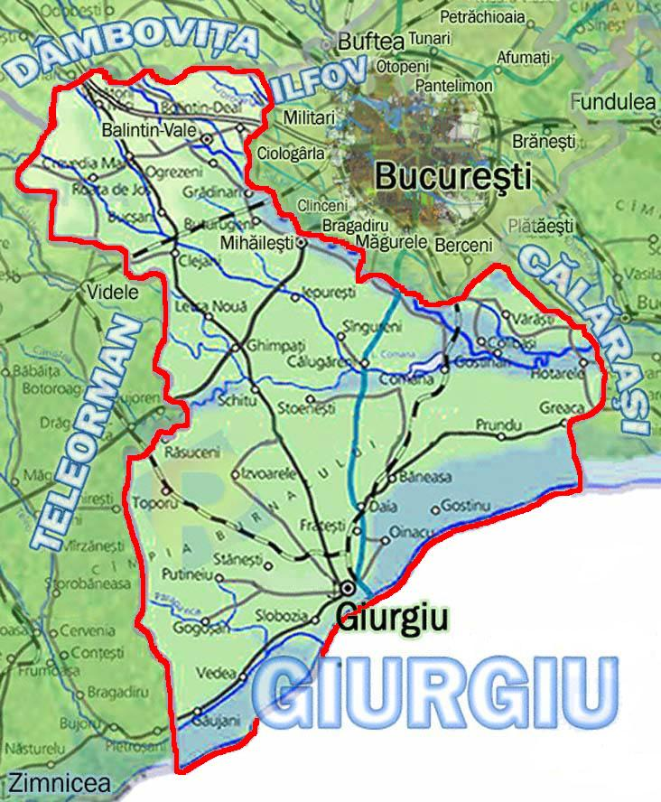
Dunărea

Structura administrativ teritoriala si demografie
Din punct de vedere al structurii administrativ teritoriale, judetul Giurgiu este format din:
- 1 municipiu: Giurgiu
- 2 orase: Bolintin Vale si Mihailesti
- 51 de comune cu 170 de sate
Populatia judetului Giurgiu la 1 iulie 2012 era de 281.422 locuitori din care 28,82% in zona urbana si 71,18% in zona rurala. Resedinta de judet este Municipiul Giurgiu care numara 60.369 locuitori. Cele mai importante orase sunt Bolintin Vale cu 12.820 locuitori si Mihailesti cu 7.863 locuitori.

Geografie
Suprafata judetuluiui este de 3,526 km², care reprezinta aproximativ 1,48% din suprafata Romaniei.
Geografia judetului este prezentata in cele ce urmeaza:
- Altitudinile maxime se înregistreaza in extremitatea nord – vestică, atingand valori de 140 m la nord de satul Izvorul si de 142 m la nord vest de satul Cupele, ambele pe teritoriul comunei Vânătorii Mici, altitudinele minime in extremitatea sud-estică fiind de 14,6 pe malul Dunării, la sud de satul Greaca.
Teritoriul oraşului Giurgiu este situat la contactul dintre silvostepă şi luncă şi reprezintă unitatea geomorfologică cea mai tânără a reliefului, în mare parte rezultat al acţiunii Dunării, constituit fiind din luncă, insule, bălti şi canale (braţe). Suprafaţa dintre fluviu şi Câmpia Burnazului, cu lăţimi de peste 10 km, este subdivizată în: grind, lunca internă, lunca externă şi uneori terasa de luncă, dispuse longitudinal şi inegal dezvoltate; lângă albia minoră se desprinde fâşia grindurilor, cu înălţimi de 1-5 m şi cu lăţimi de la câteva zeci până la cateva sute de metri.
După o fâşie de tranziţie, se conturează zona mai joasă a depresiunilor şi cuvetelor lacustre mai spre nord, la contactul cu terasele detaşându-se uneori încă o fâşie. Prima terasă, situată la doar 3-4 m deasupra luncii, este urmată de o a doua, ce se înalţă cu 13-14 m deasupra luncii, culminând cu cea mai înaltă, Câmpia Burnazului, de 60-65 m, ce domină lunca fluviului. În spaţiul Giurgiu lunca are altitudini de 20-27 m, fiind îndiguită şi canalizată pe mari suprafeţe şi transformată în teren agricol. În apropiere se întâlnesc braţe şi canale, adaptate pe foste gârle, a căror utilitate este legată de navigaţie, agricultură sau potenţial turistic.
Clasificarea formelor de relief
1. a) Relieful major (câmpia propriu-zisă). Zona Giurgiu cuprinde partea estică a Câmpiei Boianului (subunitatea Câmpiei Urluiului) cuprinsă între Olt, Dunăre şi Vedea şi partea sudică a Câmpiei Găvanu-Burdea situată intre Vedea si Teleorman.
2. b) Relieful mediu (văile şi interfluviile) reprezintă principalele forme de relief (sunt două noţiuni inseparabile, legate una de alta în sensul că prin formarea văilor şi adâncimea lor a fost necesară separarea interfluviilor). Paralel cu adâncimea şi lărgirea văilor s-au format terasele şi s-au acumulat depozitele loesseoide.
3. c) Relieful minor este caracterizat prin forme cu dimensiuni mai reduse decât precedentele dar mai variate sub raport genetic. Această categorie este subordonată sub toate aspectele formelor de relief mediu, dar în acelaşi timp reprezintă categoria cel mai mult influenţată de acţiunea omului.

Elemente climatice
Particularităţile geomorfologice ale judeţului – altitudinea joasă, uniformitatea reliefului şi absenţa obstacolelor orografice, deschiderea largă spre toate direcţiile de mişcare a aerului – generează caracteristici comune pentru această parte a Luncii Dunării: variaţii periodice şi neperiodice ale parametrilor climatici, fondate pe un bilanţ radiativ şi caloric cu valori ridicate, care determină un grad mare de continentalism. Clima este de tip temperat continental, relativ uniformă pe întreg teritoriul, punându-şi amprenta asupra tuturor componentelor învelişului geografic. Clima temperat continentală, cu ierni reci marcate uneori de viscole puternice şi veri foarte calde chiar secetoase, se caracterizează prin contraste termice de la zi la noapte şi de la vară la iarnă dintre cele mai mari din ţară.
In anul 2012 temperatura medie anuala a fost de 12,9° C, maxiam absoluta a fost de 43,5° C, inregistrata in luna august, iar minima a fost de – 24,8° C ( luna februarie)

Hidrologia
Judeţul Giurgiu dispune atât de resurse de apă de suprafaţă, cât şi de resurse subterane. Pe ansamblu, ponderea celor de suprafaţă este însă determinantă. Din punct de vedere al resurselor de apă utilizabile pentru alimentări cu apă potabilă acestea pot fi considerate moderate, ţinând cont de calitatea necorespunzătoare a unor ape de suprafaţă, cât şi de distribuţia inegală în teritoriu a resurselor existente.
Reţeaua hidrografică are o densitate mai mare în partea de Nord-Vest şi mai scazută în cea de Sud; şi este reprezentată în principal prin sectoarele inferioare ale Dunării şi Argeşului, ce străbate judeţul Giurgiu pe directie NV-SE, pe o distanţă de 113 km. Reţeaua hidrografică mai cuprinde râurile Neajlov, Sabar, Câlnistea, care fac parte din bazinul hidrografic Argeş-Vedea, inclus în bazinul hidrografic al Dunarii. La acestea se mai adaugă râurile de mai mică importanţă, aparţinând reţelei hidrografice autohtone, cum sunt: Ilfovăţul, Dâmbovnic, Glavacioc, Ismar şi Pasarea, toate având numai parţial bazinul de recepţie pe teritoriul judeţului Giurgiu.
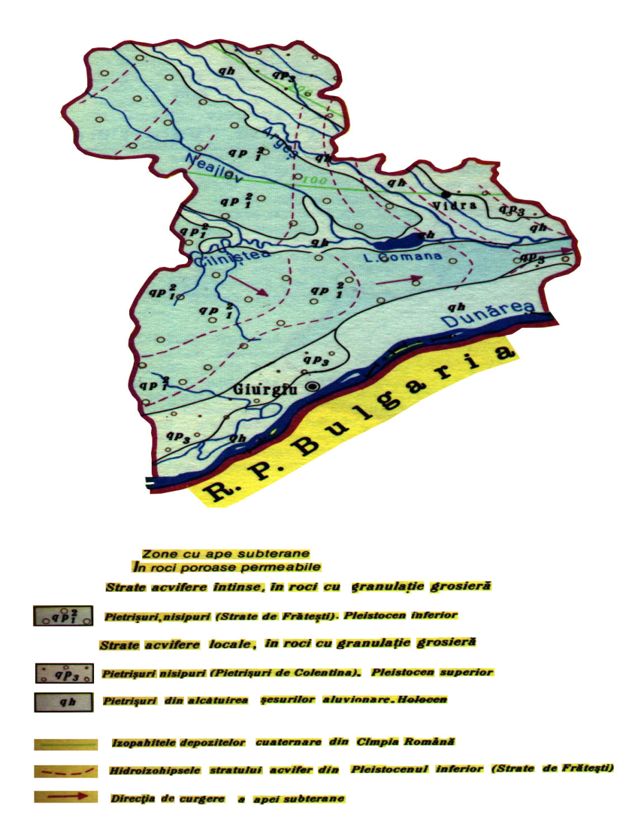
Densitatea reţelei hidrografice, este de de circa 0,3 km/km² în zona Nord-Vestică a judeţului şi scade pâna sub 0,1 km/km² în partea de Sud. Scurgerile medii multianuale specifice de apă şi de aluviuni în suspensie sunt reduse, debitele medii multianuale specifice de apă variază, dinspre Nord spre Sud, între 3,0 şi 0,5 l/s,km². Debitele de aluviuni în suspensie sunt sub 0,5 t/ha,an.
Lacurile naturale sunt putine din cauza lucrarilor de desecare care au dus la disparitia complexelor lacustre Greaca, Pietrele si altele, dar lacurile antropice sunt mai numeroase.
Ca resurse specifice, respectiv l/s/km², se pot identifica zone bogate în resurse de apă, respectiv zona râului Argeş (10,1 l/s/km²) şi zone sărace în resurse, precum bazinele râurilor Sabar (2,67 l/s/km²) şi Neajlov (1,98 l/s/km²).
Râul Argeş intră în judeţ în amonte de localitatea Găiseni, are o suprafata de bazin de 3.740 km² si o lungime de 177 km, din care 113 km pe teritoriul judeţului Giurgiu. Părăseşte judeţul puţin în amonte de confluenţa cu principalul său afluent Dâmboviţa. Stocul mediu multianual al râului Argeş pe teritoriul judeţului Giurgiu (la Malu Spart) este de cca.1.208 mil.m³, iar la vărsare în Dunăre de cca.2.193 mil.m³. Debitul mediu multianual al râului Arges la intrarea în judet este de circa 40,0 m³/s, iar la iesire de 56,0 m³/s, cu menţiunea că această valoare include influenţa diverselor folosinţe asupra regimului natural, principalele aporturi fiind ale râurilor Sabar (6,70 m³/s) şi Neajlov (7,50 m³/s). Râul Neajlov are un stoc mediu multianual (în secţiunea Vadu Lat) de 143,3 mil.m³. Pe râul Argeş, în judeţul Giurgiu, cele mai mari debite au fost înregistrate la s.h. Malu Spart - 2000 m³/s (1941) şi 1522 m³/s (1975).
Dunărea delimiteaza la sud judeţul pe o lungime de circa 68 km, având o pantă medie pe acest sector de circa 5 cm/km şi nu primeşte nici un afluent important, excepţie făcând râul Parapanca (S = 499 km²; L = 26 km), care se varsă în Dunare în apropierea localităţii Slobozia. Debitul mediu multianual al fluviului este la intrarea în judeţ de circa 5880 m³/s. Debitele medii anuale nu prezintă variaţii sensibile. În anii foarte ploioşi şi foarte secetoşi valorile medii anuale nu depăşesc 1,48 respectiv 0,68 din valoarea debitului mediu multianual.

Geologia
Regiunea se înscrie în cadrul Platformei Moesice - sectorul nordic (valah), caracterizat printr-un soclu fragmentat în blocuri, delimitate prin sisteme de falii orientate vest - est, respectiv nord - sud, cu extensii, vârste / reactivări diferite şi o cuvertură care mulează, în parte, această morfologie. Platforma şi-a încheiat evoluţia ca arie de sedimentare în Cuaternar, când a fost colmatată, configurându-se Câmpia Română.
În fundament se află Platforma Moesica (cristalin şi sedimentar, până la cretacic inclusiv), peste care urmează o umplutură sedimentară neogenă şi cuaternară. Calcarele cretacice din fundament se găsesc la o adâncime de 6–10 m în lunca Dunării, după care coboară spre nord, atingând 1000 m imediat la nord de Bucureşti. Umplutura sedimentară începe, în principal, cu sarmaţianul, dar e formată mai ales din pliocen; se compune din calcare marnoase, marne, argile, nisipuri şi pietrişuri. Cuaternarul este alcatuit din pietrişuri şi nisipuri villafranchiene (reduse), strate de Frăteşti (nisipuri, pietrişuri, argile), nisipuri de Mostiştea, depozite loessoide în care se intercalează şi pietrişurile de Colentina, aluviuni în lunci. În afara luncilor, loessul şi formaţiunile loessoide, având grosimi de 5–20 m, acoperă aproape tot teritoriul judeţului. Depozitele de aluviuni au grosimi cuprinse între 15 m şi 35 m, fiind constituite structural din două complexe litologice: complexul bazal, alcătuit din nisipuri şi pietrişuri şi complexul superior, predominant argilo-nisipos. Aluvionarea şi colmatarea intensă ulterioară a luncii Dunării au dus la dezvoltarea unui microrelief variat şi la ridicarea nivelului albiei Dunării. În zona în care este amplasat municipiul Giurgiu lunca are altitudini de 20-27 m, fiind îndiguită şi canalizată pe mari suprafeţe şi transformată în teren agricol. În apropiere de Giurgiu se întâlnesc braţe şi canale, adaptate pe foste gârle, a căror utilitate este legată de navigaţie, agricultură sau potenţial turistic. Spre nord se profilează Câmpia Burnasului, care domină cu peste 80 m nivelul apelor fluviului, având o suprafaţă tabulară slab fragmentată, cu mici denivelări datorate crovurilor sau văilor temporare.
Din repartiţia solurilor pe categorii de folosinţă, în judeţul Giurgiu se consta că cele mai mari suprafeţe sunt ocupate de terenuri arabile (259 029 ha), păşuni (12 613 ha), vii (3 669 ha), livezi (584 ha), fâneţe şi pajişti naturale (82 ha). Suprafeţele de teren arabil (259 029 ha) ocupă cea mai mare parte din terenurile agricole (aproximativ 94 %).
Calitatea solurilor este afectată într-o măsură mai mică sau mai mare de una sau mai multe restricţii (secetă, inundaţii, eroziune, poluare etc). Acestea sunt determinate fie de factori naturali (climă, topografie etc.), fie de acţiuni antropice (agricole sau industriale) şi au ca efect scăderea calităţii solurilor.

Hidrogeologia
Mişcările neotectonice au condiţionat procesele exogene de eroziune / denudare şi acumulare subaeriană sau fluvio - lacustră, definitivând distribuţia reţelei hidrografice. Afundarea generală spre nord a cuverturii neogene, evidenţiată prin dispunerea orizonturilor permeabile ale Stratelor de Frăteşti, reprezintă principala trăsătură a tectonicii de suprafaţă.
Zona judeţului Giurgiu este caracterizată de prezenţa calcarelor mezozoice carstifiate, la 500-600 m adâncime, adevărate rezervoare de apă subterană, în general potabilă. Resursele de apă subterană pentru sectorul Olteniţa – Drobeta Turnu Severin în care a fost încadrat judeţul Giurgiu sunt estimate la 20 m³/s, din care se exploateaza în prezent un debit de 2.44 m³/s, ramânând un disponibil total de 17.56 m³/s.
În sectorul aferent judeţului Giurgiu sunt acvifere depozitele aluvionare ale terasei (zona adiacentă municipiului Giurgiu) şi partea superioară a stratelor de Frăteşti, care împreună furnizeaza în prezent debite de exploatare de aproximativ 800 l/s. Capacitatea bazinului acvifer în zona judeţului Giurgiu este de 6 m³/s.
Calcarele mezozoice, cercetate cu foraje de adâncime în zona municipiului Giurgiu, au o capacitate deosebita de debitare, de ordinul a 40-50 l/s pe foraj, apa respectivă fiind potabilă în limite excepţionale.
Stratul acvifer freatic, care frecvent cuprinde atât freaticul din terasele Dunarii, cât şi parte din acviferul cantonat în Stratele de Frăteşti, furnizează un debit de 1860 l/s, stratele acvifere de adâncime medie 500 l/s, iar stratele acvifere de mare adâncime (calcare mezozoice carstifiate) debiteaza cca.80 l/s.

Ecologia
Vegetaţia judeţului Giurgiu este specifică silvostepei, în cuprinsul judeţului distingându-se subraioanele vegetaţiei tipice luncilor, a câmpurilor cu graminee în alternanţă cu pâlcuri de pădure în care predomină specii de salcâmi şi subraionul pădurilor de câmpie joasa – vechiul codru al Vlasiei – în prezent în mare parte distruse în beneficiul suprafeţelor agricole. Zona silvostepei ocupă estul şi sudul judeţului fiind reprezentată prin insule de păduri de stejar brumariu, pe alocuri în amestec cu stejar pufos, cer şi gârniţă. Antropizarea puternica a teritoriului a îndepartat mare parte a vegetaţiei spontane. Culturile agricole domină, lăsând loc doar pe alocuri pajiştilor secundare. Zona pădurilor de foioase ocupă câmpul dintre Argeş şi Neajlov şi partea de nord-vest a judeţului, fiind alcătuită din cerete, cereto - gârniţete sau şleauri de câmpie cu stejar, tei, carpen. În subarboretul acestor păduri vegetează gherghinarul, lemnul cîinesc, măceşul, cornul, porumbarul, singerul, socul, voinicerul. Pe lângă aceste păduri există şleauri de câmpie cu stejar, tei, carpen şi ceretoşleauri cu cer, gârniţă, carpen, tei, ulm. Influenţa antropică s-a exercitat puternic şi asupra acestor păduri, ele fiind în mare parte defrişate şi înlocuite de culturi şi pajişti stepizate cu păiuş şi firuţă. Pajistile secundare sunt alcatuite din asociaţii de graminee. Vegetaţia azonală şi intrazonală se dezvoltă în lunca comună a Argeşului, Sabarului şi Dunării, condiţiile ecologice permiţând dezvoltarea zăvoaielor de salcie şi plop ce alternează cu plantaţii de plop negru hibrid. În părţile mai înalte ale luncii sunt localizate şleauri de luncă alcatuite din stejar, frasin, ulm etc. Vegetaţia ierboasă este alcatuită în principal din iarba câmpului, coada vulpii. În lungul Neajlovului, îndeosebi aval de confluenţa cu Câlniştea, se află o vegetaţie higrofilă. În lungul vaii Câlniştea apare vegetaţie halofilă.
Fauna este reprezentată în special prin rozătoare, păsări de baltă. În păduri au fost aclimatizaţi căpriorul şi fazanul. În restul judeţului apare dropia, element ocrotit. În râuri şi lacuri se întâlnesc vidra şi o mare varietate de peşti (ştiuca, crapul, caracuda, plătica, roşioara etc.). În zăvoaie şi balţi trăiesc specii de păsări ca: raţa sălbatică, lişiţa, eretele alb.
Pentru asigurarea masurilor speciale de ocrotire si conservare a habitatelor, speciilor de flora si fauna s-au instituit mai multe categorii de arii natuare protejate:
  - arii de interes national
  - arii de interes comunitar
  - arii de interes local/judetean

Figura 2.2. Arii naturale protejate din jud. Giurgiu
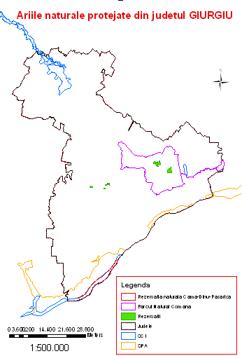

2.3. Autoritati responsabile

2.3.1. Entitatea Contractanta
Nume: APA SERVICE SA
Adresa: Str Uzinei nr 2, Localitatea Giurgiu,
Contact: PREDA CONSTANTIN, Director General
Tel.: 0040-0246/212227
Fax: 0040-0246/212227 sau 0040-0246/217051
E-mail: apagiurgiu@yahoo.com

Nota: Entitatea Contractanta este si Beneficiarul Proiectului.

2.3.2. Autoritatea de Management
Autoritatea de Management (AM) pentru POIM este structura din cadrul Ministerului Fondurilor Europene, responsabila pentru implementarea programului. In aceasta calitate, MFE actioneaza ca planificator global al politicii de mediu, manager financiar si lider de proces. AM are un rol specific in asigurarea unei priviri de ansamblu strategice asupra POIM.
Nume: MINISTERUL FONDURILOR EUROPENE
Directia Generala Autoritatea de Management pentru Infrastructura Mare
Adresa: B-ul Ion Mihalache
Contact: Catalin Gheran, director
Tel.: 0372.838.500
Fax: 0372.838.501
E-mail: catalin.gheran@fonduri-ue.ro

2.3.3. Asociatia de Dezvoltare Intercomunitara și Operatorul Regional
Asociatia de Dezvoltare Intercomunitara (ADI) “Sanatate asigurata prin apa curata” este persoana juridica romana de drept privat si de utilitate publica, constituita pe baza liberului consimtamant al membrilor fondatori, in conformitate cu prevederile Ordonantei Guvernului 26/2000 cu privire la asociatii si fundatii, a Ordonantei Guvernului 37/2003 pentru modificarea si completarea Ordonantei 26/2000 cu privire la asociatii si fundatii si ale Legii nr. 286/2006 pentru modificarea si completarea Legii administratiei publice locale nr. 215/2001. In prezent ADI este constituita din urmatorii membri: mun. Giurgiu, orasele Bolintin Vale, Mihailesti, comunele Slobozia, Malu, Izvoarele, Isvoarele, Hotarele, Gradinari,Sabareni, Roata de Jos, Oinacu, Ogrezeni, Marsa, Crevedia Mare, Cosoba, Daia, Fratesti, Gaujani, Gostinari, Gogosari, Adunatii Copaceni, Bucsani, Calugareni, Clejani, Colibasi, Gostinu, Singureni, Valea Dragului, Varasti, Vanatorii Mici. Consiliul Judetean Giurgiu este, de asemenea, membru ADI.
Documentele de înființare ale ADI sunt: Actul Constitutiv și Statutul ADI aprobate prin HCL Giurgiu nr 143/19.12.2006 si HCL nr 23/01.02.2007,HCL Mihailesti nr 11/31.01.2007, HCL Bolintin Vale 1/31.01.2007, HCL Slobozia nr 1/ 30.01.2007, HCL Bolintin Deal nr 87/28.12.2006
Numarul de membri ai ADI: 4 – presedinte, director executiv, inginer, contabil.

Scopul Asociatiei il constituie realizarea in comun a proiectelor de dezvoltare regionala in domeniul apei potabile si a apei uzate.

Obiectivele ADI, referitoare la dezvoltarea serviciilor de apa si canalizare si infrastructura aferenta sunt urmatoarele:
- realizarea unui contract de delegare cu Operatorul Regional (OR) in numele si pentru autoritatile locale membre;
- realizarea de activitati de control si informare privind OR, conform Statutului si Actului Constitutiv;
- pregatirea si promovarea strategiilor de dezvoltare a serviciilor;
- monitorizarea indeplinirii obligatiilor asumate de OR prin Contractul de Delegare, orientat pe indicatorii de performanta, implementarea investitiilor si calitatea serviciilor;
- aria de acoperire si conditiile imputernicirii conferite ADI de catre Municipalitatile membre, de a exercita in numele lor anumite prerogative, referitoare la servicii, precum si procedurile de vot.
Principale atributii ale Adunarii Generale sunt urmatoarele:
- aprobarea strategiilor pentru imbunatatirea si dezvoltarea serviciilor;
- coordonarea procesului de proiectare si implementare pentru asigurarea unei strategii unitare si corelarea cu dezvoltarea socio-economica;
- monitorizarea si controlul indeplinirii obligatiilor si responsabilitatile OR, conform Contractului de Delegare;
- solicitarea de informatii privind calitatea si nivelul serviciilor, privind procedurile pentru intretinerea si operarea mijloacelor fixe aflate in patrimoniul public;
- stabilirea unei politici tarifare coerente (unitare) in intreaga zona de operare;

Operatorul Regional (OR) din Judetul Giurgiu este APA SERVICE SA. Compania de apa a fost infiintata prin urmatoarele HCLsu HCJ: HCL Giurgiu nr 44/23.02.2007, HCL Mihailesti nr 36/31.05.2007, HCL Bolintin Vale nr 15/27.02.2007, HCL Slobozia nr 6/27.02.2007, HCL Bolintin Deal nr 5/23.02.2007. Apa Service SA, si-a inceput activitatea la 01.09.2007 si are in prezent 307 de angajati din care personal executiv 306 persoane. La data prezentei, Operatorul are 6 actionari ( Municipiul Giurgiu 82,29%, Orasul Bolintin Vale 6,21 %, Orasul Mihailesti 4,05%, comuna Slobozia 4,98%, Comuna Bolintin Deal 0,71% si Consiliul Judetean 1,76 %, . Compania de apa Apa Service SA este licentiata de ANRSC si detine Licenta Clasa a II a. La data de 31.12.2015 cifra de afaceri a fost de 13.957.028 lei. Principalele activitati ale OR, sunt: furnizarea de apa potabila, colectarea si epurarea apelor uzate. In prezent APA SERVICE opereaza in mun. Giurgiu, orasele Bolintin Vale si Mihailesti, com Slobozia si com Malu.

Aria de operare se va extinde în viitorul apropiat, în functie de investitiile propuse a fi realizate in perioada 2014-2020, prin preluarea serviciilor de apa si apa uzata de pe teritoriile urmatoarelor UAT –uri: comuna Valea Dragului, comuna Varasti, Comuna Hotarele, comuna Isvoarele, comuna Gostinari, comuna Colibasi, comuna Ogrezeni, comuna Roata de Jos, comuna Adunatii Copaceni, comuna Malu Spart, comuna Vanatorii Mici, comuna Crevedia Mare, comuna Sabareni, comuna Bucsani, comuna Marsa, , comuna Cosoba, comuna Izvoarele, comuna Singureni, comuna Calugareni, comuna Gradinari.

Activitatea companiei cuprinsa in acest proiect se va desfasura in aria formata din următoarele localități din Județul Giurgiu: Giurgiu, Slobozia, Malu, Oinacu, Valea Dragului, Varasti, Dobreni, Trestieni, Ghionea, Poenari, Mosteni, Draganeasca, Cascioarele, Hotarele, Isvoarele, Teiusu, Gostinari, Colibasi, Campurelu, Ogrezeni, Hobaia, Roata de Jos, Roata Mica, Sadina, Adunatii Copaceni, Mogosesti, Varlam, Malu Spart, Suseni, Vanatorii Mici, Vanatorii Mari, Izvorul, Cupele, Crevedia Mare, Crevedia Mica, Sfantu Gheorghe, Sabareni, Bucsani, Vadu Lat, Dealu , Cosoba, Izvoarele, Chiriacu, Singureni, Stejaru, Calugareni, Branistari, Gradinari, Zorile.

Performantele OR sunt masurate prin indicatorii de performanta. Compania are un proces de evaluare a indicatorilor de performanta, considerand 2 nivele:
- Un nivel intern, care ia in considerare obiectivele pentru fiecare indicator de performanta;
- Un nivel extern, care utilizeaza exercitiul de benchmarking realizat in cadrul asistentei tehnice FOPIP I si FOPIP II.
Monitorizarea performantelor este asigurata prin supervizarea Contractului de delegare de catre ADI.

2.4 Situatia existenta in sectorul relevant
La nivelul anului 2013, România se află în urma ţintelor din Tratatul de Aderare cu privire la gradul de
acoperire, la nivel naţional, cu sisteme de colectare şi epurare a apelor uzate urbane. Referitor la alimentarea cu apă potabilă a populaţiei deşi gradul de conectare a crescut permanent, nivelul acestuia se menţine semnificativ sub media europeană, situaţie care impune continuarea investiţiilor în acest
domeniu. De asemenea, mai sunt o serie de localităţi pentru care este necesară conformarea cu prevederile Directivei 98/83/CE privind calitatea apei destinate consumului uman, fiind necesară monitorizarea calităţii apei potabile. Până la data de 31.12.2015, calitatea apei furnizate trebuie să se mai conformeze la anumiţi parametri (mangan, pesticide, cadmiu, aluminiu, turbiditate, nitraţi, amoniu) într-o serie de localităţi, cu locuitori conectaţi, între 10.000 loc. şi 100.000 loc. (51 localităţi), precum şi sub 10.000 loc. (64 localităţi). MMSC (ANAR) este responsabil pentru monitorizarea calităţii resurselor de apă, asigurând o bază de date privind calitatea apelor.

În ceea ce priveşte colectarea şi epurarea apelor uzate urbane din aglomerările cu peste 2.000 l.e., perioadele de tranziţie pentru implementarea acestei directive expiră astfel: 31.12. 2013 pentru asigurarea colectării apelor uzate urbane în aglomerările cu peste 10.000 l.e; 31.12.2015 - pentru asigurarea epurării apelor uzate urbane în aglomerările cu peste 10.000 l.e. (prin treaptă terţiară, ca urmare a declarării teritoriului României ca fiind zonă sensibilă) şi 3l.12.2018 - pentru colectarea şi epurarea apelor uzate urbane în aglomerările cu peste 2000 l.e.

Astfel, faţă de angajamentele asumate prin Tratatul de Aderare, situaţia este următoarea:
- gradul de colectare a apelor uzate (exprimat în % încărcarea totală biodegradabilă) din aglomerările umane cu mai mult de 10.000 l.e. este de 83,95% (faţă de ţinta de 100%), iar în aglomerările cu peste 2000 l.e este 59,95 % (faţă de ţinta 69% la 31.12.2013 şi 80% la 31.12.2015);
- gradul de epurare a apelor uzate (exprimat în % din încărcarea totală biodegradabilă) din aglomerările umane cu mai mult de 10.000 l.e. este de 70,72% (faţă de ţinta de 100%), iar în aglomerările cu peste 2000 l.e. este de 49,89% (faţă de 61% la 31.12.2013 şi 77% la 31.12.2015)
- în ceea ce priveşte conectarea populaţiei la sistemele centralizate de alimentare cu apă, în anul 2012, aceasta a atins un nivelul de 60,15% (12.103.555 locuitori – date INS), estimându-se că la sfârşitul anului 2015 acesta va fi de 64,3% (prin finalizarea investiţiilor derulate până în prezent).

Prin POIM vor fi continuate acţiunile integrate de dezvoltare a sistemelor de apă şi apă uzată, contribuind la obiectivul global de asigurare a colectării şi epurării integrale a încărcării organice biodegradabile în aglomerările cu peste 2.000 l.e. Valoarea totală a investiţiilor estimate pentru un grad de conformare de 100% este de cca. 12,6 mld. Euro (4,23 mld. euro pentru apa potabilă şi 8,38 mld. euro pentru apa uzată), din care necesarul ce ar trebui asigurat în perioada 2014-2020 pentru acoperirea valorii investiționale cuprinse în proiectele aflate în pregătire este de aprox. 6,2 mld. euro. În ceea ce privește proiectele fazate, se estimează că necesarul ce trebuie acoperit se ridică la un total de cca.434 mil. euro. Finanţarea disponibilă va contribui la realizarea obiectivelor generale ale directivelor în proporţie de cca. 25% comparativ cu situaţia anului 2013.
România, în calitate de stat membru UE, are obligaţia să implementeze prevederile Directivei Cadru Apă 2000/60/CE, respectiv să evalueze starea ecologică şi starea chimică a corpurilor de apelor de suprafaţă, care se realizează conform Directivei 2008/105/CE și a Directivei 2013/39/EC prin identificarea şi monitorizarea de noi substanţe prioritare, precum şi extinderea matricilor de investigare la diverse nivele de biota şi a stării chimice a corpurilor de apelor subterană (conform Directivei 2006/118/CE). Aceasta presupune monitorizarea substanţelor prioritare şi a altor poluanţi specifici identificaţi la nivel naţional, de tipul metalelor grele şi a substanţelor organice.
Având în vedere cerinţele privind criteriile minime de performanţă pentru metodele de analiză stipulate de Directiva 2009/90/CE, se impune creşterea capacităţii tehnice de validare și control a datelor pentru identificarea şi stabilirea relevanţei atât pentru noile substanţe, cât şi pentru cele existente.

Tipuri de acţiuni.
Prin POIM vor fi vizate în principal două tipuri de acţiuni:
1. Proiecte integrate de apă şi apă uzată (noi şi fazate), cu următoarele tipuri de subacţiuni:
- Construirea/reabilitarea reţelelor de canalizare şi a staţiilor de epurare a apelor uzate (cu treaptă terţiară de epurare, acolo unde este cazul) care asigură colectarea şi epurarea încărcării organice biodegradabile în aglomerări mai mari de 2.000 l.e., acordându-se prioritate aglomerărilor cu peste 10.000 l.e.;
- Reabilitarea şi construcţia de staţii de tratare a apei potabile, împreună cu măsuri de creştere a siguranţei în alimentare şi reducerea riscurilor de contaminare a apei potabile;
- Reabilitarea şi extinderea sistemelor existente de transport şi distribuţie a apei;
- Dezvoltarea şi îmbunătăţirea infrastructurii sistemelor centralizate de alimentare cu apă în localităţile urbane şi rurale.
2. Dezvoltarea unui laborator naţional pentru îmbunătăţirea monitorizării substanţelor deversate în ape, acordându-se prioritate în special substanţelor periculoase, şi a calităţii apei potabile.

POIM va asigura totodată, și sprijin pentru pregătirea portofoliului de proiecte aferent perioadei 2014-2020 și post 2020 (după caz).

Având în vedere faptul că aglomerările sub 2.000 l.e. au o capacitate economică limitată, acestea pot fi finanțate în situații excepționale, în corelare cu prioritățile din Master Plan și fundamentat din punct de vedere tehnic și economic, și doar numai pentru sisteme centralizate, sistemele individuale de epurare nefiind incluse.
Acţiunile propuse vor contribui la atingerea rezultatului propus prin continuarea strategiei investiţionale integrate prin intermediul operatorilor regionali, strategie demarată prin programele SAMTID și ISPA şi consolidată prin POS Mediu 2007-2013. Acţiunile integrate vor asigurafinanţarea investiţiilor care contribuie direct la obiectivele directivelor europene, prin extinderea ariei de operare a companiilor regionale de apă spre aglomerările între 2.000 și 10.000 l.e., promovând totodată principiul solidarității de susținere a localităților cu un nivel de suportabilitate scăzută prin politica tarifară.

Dezvoltarea laboratorului național va contribui la asigurarea sustenabilității investițiilor în infrastructură prin creşterea capacitaţii instituţionale necesare pentru monitorizarea tuturor substanţelor prioritare în resursele de apă și sursele de presiune, atingerea nivelului de producere date necesare pentru raportare completă, solicitat de directivele europene relevante, și integrarea datelor și informaţiilor de monitorizare obţinute în metodologia de evaluare a stării chimice a resurselor de apă, utilizată la nivel național și la elaborarea capitolelor aferente din Planul de Management Național care se raportează periodic la nivel european.

Grupul ţintă principal este populaţia urbană şi rurală aflată în zone cu conectare redusă la sisteme centralizate cu apă curată şi sanogenă şi la sisteme de canalizare.

Tipurile de beneficiari îl constituie Asociaţiile de Dezvoltare Intercomunitară prin Operatorii Regionali (OR) de Apă.

Finantare POIM
Prin contribuţia estimată a POIM, de aprox. 3 mld. euro, viitoarele investiţii ce urmează a fi realizate vor acoperi cca. 25% din necesarul de conformare (44% din alocarea pentru apă uzată va fi orientată spre aglomerările cu peste 10.000 l.e. și 56% pentru cele între RO 13 RO 2.000 și 10.000 l.e.), fiind necesară o finanţare substanţială din bugetul de stat şi bugetele locale sau identificarea de noi surse de finanţare.

2.5. Regionalizarea serviciilor de apa in Romania
Regionalizarea serviciilor de apa, initiata de autoritatile române si sustinuta in mare masura de programele pre-aderare (SAMTID, MUDP, PHARE, ISPA), a avut ca scop sprijinirea autoritatilor locale in crearea operatorilor eficienti de servicii regionalizate de apa si canalizare si in consolidarea capacitatii autoritatilor locale de a controla eficient activitatea lor prin intermediul Asociatiei de Dezvoltare Intercomunitara (ADI).
Din punct de vedere institutional, regionalizarea s-a realizat prin reorganizarea serviciilor publice existente detinute de municipalitati. Acest lucru se bazeaza pe trei elemente institutionale cheie:
- Asociatia de Dezvoltare Intercomunitara (ADI);
- Compania Regionala de Operare;
- Contractul de Delegare a Gestiunii Serviciilor.
Delegarea gestiunii serviciilor este nucleul organizarii operationale si institutionale a managementului serviciilor regionalizate de apa si canalizare si este proiectat pentru a:
- Asigura o relatie echilibrata intre autoritatile locale si operatorul regional;
- Focaliza contractul asupra pregatirii, finantarii si executarii planului de investitii, ca o baza pentru consolidarea performantelor operatorului;
- Conduce aspectele cheie care contribuie la un management eficient, dinamic si constant al apei si apei uzate, cu privire la:
  - Managementul bunurilor si sistemul de masuri financiare;
  - Sistemul de ajustare a tarifelor;
  - Procese de raportare si control.
Contractul de delegare stabileste obligatiile si drepturile specifice pentru fiecare dintre parti, cu privire la dezvoltarea programelor de investitii si realizarea nivelelor urmatoare de performanta a serviciilor. OR este desemnat sa conduca, opereze, mentina, innoiasca si extinda, unde este cazul, toate bunurile publice nominalizate in contract pe risc propriu, in ceea ce priveste platile facute de consumatori (tarifele incasate de operatori), conform reglementarilor contractului.
Proprietatea asupra bunurilor publice si responsabilitatea pentru furnizarea de servicii adecvate de apa si canalizare la un cost suportabil, raman ale Autoritatilor Locale.

2.6.Programe relevante in domeniu

2.6.1 Programul de Dezvoltare a Utilitatilor Municipale (MUDP) – finalizat
Programul MUDP I si II, cofinantat de Guvernul Romaniei, Uniunea Europeana si Banca Europeana pentru Reconstructie si Dezvoltare (BERD), au sprijinit 16 companii de utilitati (enumerate in capitolul cu Informatii de baza) asigurand servicii de apa/canalizare in perioada 1995 - 2002. In afara componentei de investitii, obiectivul acestui program a fost de a imbunatati atat implementarea investitiilor finantate cat si, la fel de important, de a asigura durabilitatea activitatii in domeniul serviciilor de apa prin imbunatatirea performantelor financiare si operationale ale companiilor de utilitati. El a inclus si asistenta semnificativa pentru dezvoltarea institutionala si restructurarea companiilor de utilitati beneficiare.

Judetul Giurgiu nu a beneficiat de programele MUDP I si II

2.6.2. Programul de dezvoltare a infrastructurii in orase mici si mijlocii SAMTID – (2002 – 2006)
Programul SAMTID a fost elaborat de autoritatile romane cu scopul de a sprijini orasele mai mici sa-si imbunatateasca standardele serviciilor de apa si canalizare promovand in acelasi timp aplicarea principiului recuperarii costurilor. Aceste orase au fost incurajate si sa caute modalitati de a obtine beneficiile de scara ale operatorilor mai mari care pot oferi servicii mai bune la un nivel de tarif mai suportabil, ceea ce asigura recuperarea deplina a costurilor si rambursarea datoriilor contractate pentru investitii in domeniul apelor.
Judetele care au beneficiat de asistenta tehnica acordata prin Programul SAMTID sunt urmatoarele: Botosani, Alba, Calarasi (faza pilot) si Maramures, Mures-Harghita, Arad, Prahova, si Suceava (faza II). In cadrul programului SAMTID a fost creat cate un OR in fiecare dintre judetele de mai sus. Asistenta tehnica SAMTID acordata pentru intarire institutionala s-a incheiat in noiembrie 2006.

Judetul Giurgiu nu a beneficiat de programul SAMTID

2.6.3 Asistenta Tehnica pentru intarirea capacitatii institutionale a beneficiarilor finali ISPA din Sectorul Apa – FOPIP I si FOPIP II
Obiectivul specific al AT FOPIP a fost acela de a sprijini regionalizarea serviciilor de apa prin reorganizarea companiilor de apa existente din anumite zone / judete si de a sprijini companiile regionale de apa sa devina organizatii mai eficiente si mai efective, oferindu-le platforma pentru a deveni entitati atractive din punct de vedere comercial, prin regionalizarea sistemului de gospodarire a apei.
In cadrul AT FOPIP au fost identificati toti pasii necesari pentru realizarea regionalizarii intr-o zona data, acesti pasi fiind cuprinsi intr-un Ghid de regionalizare. In plus, au fost intocmite o serie de documente-cadru, precum modele de Contracte de asociere (intre municipalitati), Statutul asociatiei, Actul de infiintare a OR. Un alt important pas inainte este modelul de Contract de delegare a managementului serviciilor (elaborat in parteneriat cu toti factorii implicati.
Principalele elemente rezultate ca urmare a realizarii asistentei tehnice FOPIP I si FOPIP II sunt:
- Imbunatatirea structurii organizatorice a operatorului regional
- Dezvoltarea si implementarea unui Plan de Management al Activelor
- Reducerea nivelului de apa nefacturat

2.6.4. Masura ISPA
Prin măsura ISPA, SC Apa Service SA a beneficiat de fonduri europene în cadrul proiectului “Asistenţă tehnică pentru pregatirea proiectelor în sectorul mediului în România” (Masura ISPA 2003 RO 16 P PA 013, contractul 04). Astfel, Consultantul (CES Consulting Engineers Salzgitter GmbH – GFA Consulting Group GmbH - UTCB) a elaborat în perioada 2006-2010 Master Plan-ul pentru judeţul Giurgiu şi a pregătit Aplicaţia pentru finanțare din POS Mediu 2007-2013 (inclusiv documentele suport cerute - Studiul de Fezabilitate, Analiza Economico-financiară, Analiza Instituţională, Studiul de Impact asupra Mediului) și documentațiile de atribuire.

2.6.5. Proiectul finantat prin Fondul de Coeziune in cadrul POS Mediu 2007-2013
Prin proiectul „Extinderea si reabilitarea sistemelor de alimentare cu apa si canalizare in jud Giurgiu” în valoare de 49,8 milioane Euro, finantat prin Fondul de Coeziune s-au implementat investitii in trei aglomerari: Giurgiu- Slobozia, Bolintin Vale si Mihailesti prin urmatoarele contracte de lucrari:.
- CL1: Reabilitarea si extinderea capacitatilor de productie si tratare a apei in aglomerarile Giurgiu- Slobozia, Bolintin Vale si Mihailesti; stadiu fizic de realizare: 100%
- CL2: Reabilitarea si extinderea statiei de epurare ape uzate menajere in aglomerarea Giurgiu-Slobozia; stadiu fizic de realizare: 100%
- CL3: Constructia statiilor de epurare in aglomerarile Bolintin Vale si Mihailesti; stadiu fizic de realizare: 100%
- CL4: Reabilitarea si extinderea retelelor de distributie si a sistemului de canalizare inclusiv statii de pompare ape uzate in aglomerarea Giurgiu- Slobozia, lot 1; stadiu fizic de realizare: 100%
- CL5: Reabilitarea si extinderea retelelor de distributie si a sistemului de canalizare inclusiv statii de pompare ape uzate in aglomerarea Giurgiu- Slobozia, lot 2; stadiu fizic de realizare: 100%
- CL6: Reabilitarea si extinderea retelelor de distributie si a sistemului de canalizare inclusiv statii de pompare ape uzate in aglomerarea Bolintin Vale; stadiu fizic de realizare: 100%
- CL7: Reabilitarea si extinderea retelelor de distributie si a sistemului de canalizare inclusiv statii de pompare ape uzate in aglomerarea Mihailesti; stadiu fizic de realizare: 100%

Principalele lucrari realizate:
Aglomerarea Giurgiu- Slobozia
Sistem de alimentare cu apa | Reabilitarea a 33 de foraje
Sistem de alimentare cu apa | Reabilitarea a 2 rezervoare de inmagazinare
Sistem de alimentare cu apa | Reabilitarea a 2 statii de clorinare
Sistem de alimentare cu apa | Reabilitarea a 8 statii de repompare
Sistem de alimentare cu apa | Reabilitarea a 2 statii de pompare
Sistem de alimentare cu apa | Reabilitarea a 20,3 Km de retea
Sistem de canalizare | Reabilitarea si extinderea a aproximativ 70 Km retele
Sistem de canalizare | Reabilitarea aunei statii de pompare
Sistem de canalizare | Constructia a 5 statii de pompare
Sistem de canalizare | Reabilitarea si extinderea statiei de epurare
Aglomerarea Mihailesti
Sistem de alimentare cu apa | Constructia a 4 foraje
Sistem de alimentare cu apa | Constructia unui rezervor de inmagazinare
Sistem de alimentare cu apa | Reabilitarea unei statii de pompare
Sistem de alimentare cu apa | Reabilitarea si extinderea a 35,5 Km de retea
Sistem de canalizare | Constructia a 3 statii de pompare
Sistem de canalizare | Reabilitarea si extinderea a 28,3 Km de retea
Sistem de canalizare | Constructia unei statii de epurare
Aglomerarea Bolintin Vale
Sistem de alimentare cu apa | Constructia a 4 foraje
Sistem de alimentare cu apa | Constructia unui rezervor de inmagazinare
Sistem de alimentare cu apa | Reabilitarea unui rezervor de inmagazinare
Sistem de alimentare cu apa | Reabilitarea unei statii de pompare
Sistem de alimentare cu apa | Reabilitarea si extinderea a 25,9 Km de retea
Sistem de canalizare | Constructia a 5 statii de pompare
Sistem de canalizare | Reabilitarea si extinderea a 27,1 Km de retea
Sistem de canalizare | Constructia unei statii de epurare

2.6.6. Programe nationale/locale. Alte finantari

Lucrari realizate de catre Primaria Municipiului Giurgiu in anul 2015
- Modernizare retele canalizare menajera Fd.Caramidarii Vechi
Valoare: 39.914 lei
- Modernizare retele canalizare menajera Fdt. Dudului
Valoare: 34.858 lei
- Modernizare retele canalizare menajera Ul Pastorului
Valoare: 13.967 lei
- Modernizare retele canalizare menajera Ul Caramidarii Vechi
Valoare: 22.742 lei
- Modernizare retele canalizare menajera Ul Lupeni
Valoare: 36858 lei

Obiective si rezultate asteptate ale proiectului
Cadrul general al Proiectului propus ca si cadru general institutional stabilit prin Programul Operational Sectorial de Mediu, prevede ca Unitatea de Implementare a Proiectului (UIP) va actiona ca si reprezentant al Entitatii Contractante (Operatorul Regional) pentru monitorizare și implementarea Proiectului propus, colaborand pentru aceasta atat cu celelalte departamente ale OR cat si cu celelalte institutii implicate in gestionarea POIM.
Avand in vedere complexitatea Proiectului este imperios necesara asigurarea unui management adecvat al acestuia. CAT urmeaza sa ofere Entitatii Contractante sprijinul managerial necesar pentru implementarea cu succes a acestuia.
Succesul intregului proiect poate fi asigurat numai printr-un management profesionist de proiect.
Managementul profesionist de proiect impune existenta de personal calificat in ceea ce priveste metodologia, expertiza profesionala si comunicarea. Un element important al competentei profesionale este abilitatea de a pune in practica cunostintele profesionale acumulate pe parcursul derularii activitatii. In acest sens CAT va asigura aplicarea practica a acestui principiu.
Proiectele de investitii planificate sunt considerabile si complexe si necesita existenta de personal experimentat mai ales in cadrul UIP, dar si in cadrul altor altor departamente ale OR.

Obiective generale ale Asistentei Tehnice
1. Dezvoltarea documentaţiilor tehnico-economice necesare pentru continuarea finanțării strategiei locale pentru dezvoltarea sectorului de apa si apa uzata în județul Giurgiu, în perioada 2014-2020, in vederea atingerii tintelor asumate de Romania prin Tratatul de Aderare la Uniunea Europeana .
2. Asigurarea unui management de proiect eficient
3. Asigurarea unei supervizari corespunzatoare a tuturor contractelor de lucrari

Obiective specifice ale Asistentei Tehnice
Obiectivele specifice ale Asistentei Tehnice sunt:
- Pregatirea aplicatiei de finantare inclusiv a documentelor suport (Studiu de Fezabilitate, Analiză Cost Beneficiu, documentații aferente procedurii de Evaluare a Impactului asupra Mediului, inclusiv documentațiile necesare pentru obținerea, după caz, a avizului Natura 2000 (în cazul parcurgerii procedurii de Evaluare Adecvată) ori a declarațiilor Natura 2000 etc;
- Asigurarea sprijinului necesar pe parcursul evaluării fezabilitatii proiectului propus (tehnica, economica, financiara, mediu inclusiv studiul privind evaluarea riscurilor determinate de schimbările climatice, a măsurilor privind adaptarea la schimbările climatice și diminuarea efectelor acestora și reziliența în fața dezastrelor, etc.);
- Realizarea documentatiilor de atribuire pentru contractele de furnizare și lucrari rezultate din planul de achizitii care trebuie sa fie parte a studiului de fezabilitate, inclusiv acordarea de sprijin in procesul de licitare-contractare;
- Elaborarea proiectelor tehnice si a detaliilor de executie pentru contractele de lucrari de tip “Construcție” conform planului de achizitie si conformarea cu prevederile art 22 din Legea 10/95
- Organizarea a 2(doua) seminarii (workshopuri) de prezentare a Studiului de Fezabilitate si a Documentatiilor de atribuire;
- Asigurarea asistenţei din partea proiectantului pe parcursul executiei lucrărilor, in conformitate cu prevederile Legii 10/1995.
- Asigurarea managementului proiectului si a supervizarii lucrarilor proiectului cu personal calificat in vederea implementarii cu succes a investitiilor si atingerea tuturor indicatorilor de performanta, in perioada de eligibilitate a contractelor.

. Rezultate asteptate
Implementarea in bune conditii a acestui Contract trebuie sa conduca la urmatoarele rezultate:
- Beneficiarul a depus aplicatia de finantare si documentele suport la autoritatile nationale si/sau comunitare competente iar aceasta a fost evaluata si aprobata;
- Beneficiarul este organizat in mod eficient si dispune de o structura consolidată, capabila sa implementeze cu succes Proiectul;
- Documentatiile de atribuire, proiectele tehnice si detaliile de executie (acolo unde este cazul), au fost elaborate conform legislatiei nationale, pentru contractele de lucrari din cadrul proiectului, cu respectarea cererii de finantare si a studiului de fezabilitate aprobate si a art 22 din legea 10/1995;
- Contractele propuse in cadrul Proiectului au fost licitate in conformitate cu graficul de implementare a proiectului, OR beneficiind de suport pe perioada de derulare a licitatiei/licitatiilor.
- 2(doua) seminarii (workshopuri) au fost organizate pentru prezentarea Studiului de Fezabilitate si a Documentatiilor de atribuire;
- Asistenţa din partea proiectantului pe parcursul executiei lucrărilor a fost asigurată in conformitate cu prevederile Legii 10/1995.
- Supervizarea tuturor contractelor de lucrari a fost asigurată la un nivel de calitate corespunzător, cu personal calificat si cu respectarea legislatiei nationale in domeniu
- Proiectul a beneficiat de măsuri de informare si publicitate corespunzatoare, în conformitate cu legislatia in vigoare și cerințele de finanțare.
- Investitiile s-au finalizat in perioada de eligibilitate a contractelor cu atinderea tuturor indicatorilor de performanta

Premise si riscuri

Premise
Finantarea contractului de servicii este asigurata din:
Fondul de Coeziune în cadrul Programului Operațional Infrastructură Mare 2014-2020, precum și din sumele prevazute a se aloca de la bugetul de stat și de la bugetele locale.

Premisele considerate sunt:
- OR si ADI conlucreaza eficient pentru implementarea Proiectului avand in permanenta sprijinul autoritatilor locale.
- Departamentele OR sunt deschise pentru colaborarea eficienta cu UIP si AT, inclusiv in ceea ce priveste respectarea recomandarilor primite din partea acesteia din urma;
- Intre CAT si UIP vor exista relatii de cooperare bune.
- Cerintele specifice impuse prin Contractul de finantare sunt indeplinite la timp de catre CAT;
- Masuri de pregatire la un inalt standard de calitate (masuratori, investigatii de teren) pentru elaborarea proiectelor sunt luate in mod profesionist de catre CAT;
- Datele si informatiile relevante in responsabilitatea Beneficiarului sunt puse la dispozitie in timp util de catre acesta;
- Disponibilitatea si capacitatea de a plati a populatiei sunt avute in vedere la stadiul incipient al proiectului.

Riscuri
Implementarea Proiectului poate fi afectata de urmatoarele riscuri:
- Contestarea rezultatelor procedurii de atribuire;
- Lipsa coordonarii sau coordonarea inadecvata cu alte contracte de asistenta tehnica;
- Amplasamente/terenuri pentru obiectivele din cadrul proiectului, puse la dispozitia proiectului cu intarziere sau schimbarea acestora pe parcursul sau dupa finalizarea proiectului;
- Tergiversari in aprobarea Listei de Investitii Prioritare din Master Plan;
- Lipsa / amanarea obtinerii deciziilor locale privind cadrul institutional;
- Modificari legislative;
- Modificarea premiselor initial stabilite (indicatori economici, statistici etc).
- Dificultati de cooperare intre diferitele parti implicate in proiect
- Posibile divergente privind solutiile tehnice aprobate si modificarea acestora pe parcursul implementarii.

Descrierea serviciilor propuse

Rezumatul Asistentei Tehnice
Asistenta Tehnica are ca scop realizarea documentelor necesare in vederea obtinerii co-finantarii de la Uniunea Europeana pentru lucrari in infrastructura de apa si apa uzata.
Notă: Se atrage atenția viitorului Consultant că modelele standard care vor sta la baza elaborării documentelor necesare în vederea obținerii finanțării proiectului în perioada 2014-2020 sunt în curs de elaborare, informații privind stadiul acestora putând fi consultate periodic pe site-ul CE (ec.europa.eu/regional-policy).

Principalele activitati vor consta în:
Etapa I Aplicatia de finantare, documentatii de atribuire tip executie (FIDIC rosu), proiecte tehnice, detalii de executie, documentatii de atribuire tip proiectare si executie, documentatie de atribuire contracte furnizare, reprezentând:

- Studiu de fezabilitate
- Studii preliminare – realizate conform cerintelor din caietul de sarcini :

- Studii geotehnice - 146 amplasamente (10 fronturi captare, 16 statii de epurare, 10 statii de clorinare, 15 statii de pompare apa potabila, 81 statii de pompare apa uzata, 14 rezervoare), aproximativ 243 km retele apa si 529 Km retele canalizare (include bransamente si racorduri ). Suprafata insumata a amplasamentelor este de aproximativ 20 de ha insa, Consultantul va tine cont ca studiile topo trebuie realizate pentru fiecare din cele 151 de amplasamente daca acestea se afla in zone necomasate
  - Studii hidrogeologice 11 amplasamente ( fronturile de captare noi/extinderi)
  - Studii topografice Se vor realiza in sistem STEREO 1970 Marea Neagra; densitatea de puncte care se vor ridica prin studiul topo este caracteristica planurilor 1:2000. Se vor realiza pentru 151 amplasamente – si aproximativ 772 Km retele ( include bransamente si racorduri) Suprafata insumata a amplasamentelor este de aproximativ 20 de ha insa, Consultantul va tine cont ca studiile topo trebuie realizate pentru fiecare din cele 146 de amplasamente daca acestea se afla in zone necomasate.
  - Studii de inundabilitate 16 amplasamente (pentru statiile de epurare noi)
  - Studii de tratabilitate (unde este cazul) - In functie de calitatea apei potabile in aglomerarile in care exista sisteme de alimentare cu apa (13 sisteme) si in functie de calitatea apei brute in fronturile noi/extindere (11 noi/extindere) Pentru sistemele de alimentare cu apa unde se executa extindere se vor face studii atat pentru calitatea apei potabile existente cat si pentru apa bruta de la forajele noi.
  - Studii privind calitatea apei potabile - 13 amplasamente (unde exista gospodarii de apa)
  - Studii privind debitul si calitatea emisarului pentru cele 16 de statii de epurare noi
  - Studii privind balanta apei - 13 amplasamente (in sistemele de alimentare cu apa si canalizare existente)
  - Studii privind calitatea apei uzate- 1 amplasament (unde exista statii de epurare )
  - Strategia privind gestionarea namolului
  - Studii privind descarcarile de ape uzate industriale - 1 amplasament - unde exista statii de epurare
  - Expertize lucrari edilitare, structuri 4 amplasamente ( statie pompare apa uzată, 2 statii de pompare apa potabila, st de epurare) si pentru 5,2 Km retele de reabilitat
- Elaborarea Analizei Cost Beneficiu ( inclusiv analiza economico- financiara)
- Elaborarea Analizei Institutionale
- Elaborarea documentațiilor aferente procedurii de Evaluare a Impactului asupra Mediului, a documentațiilor necesare pentru obținerea, după caz, a avizului Natura 2000 (în cazul parcurgerii procedurii de Evaluare Adecvată), respectiv a declarațiilor Natura 2000 (inclusiv hărți), studiu privind evaluarea riscurilor determinate de schimbarile climatice, a masurilor privind adaptarea la schimbarile climatice, diminuarea acestora si rezilienta in fata dezastrelor
- Elaborare strategie de achizitii
- Elaborare Plan de coordonare
- Sprijin in procesul de evaluare a Aplicatiei de finantare pana la aprobarea finala ( inclusiv prin finalizarea aplicatiei de finantare). Consultantul va furniza toate informațiile necesare pentru a permite elaborarea unor răspunsuri complete la întrebările relevante din Secțiunea 8 a Formularului de Aplicație.
- Elaborarea documentatiilor de atribuire pentru contractele de furnizare echipamente ( in numar de 6), pentru contractul de audit al proiectului si contractele de lucrari tip FIDIC Rosu conform Anexa 3 ( inclusiv documentele necesare obtinerii avizelor, acordurilor, aprobarilor, autorizatiilor , etc)
- Elaborarea proiectelor tehnice, verificate de verificatori atestati, realizate in conformitate cu Ordinul 863/2008
- Organizarea unui seminar (workshop) de prezentare a Studiului de Fezabilitate
- Asigurarea unui Responsabil in materie de securitate si sanatate pe durata elaborarii SF-ului si a proiectelor tehnice si a detaliilor de executie
- Elaborarea documentațiilor de atribuire tip Proiectare și executie - FIDIC Galben, conform Anexa 3
- Asigurarea de asistenta tehnica si juridica pe perioada procedurilor de licitatie si contractare inclusiv intocmirea de puncte de vedere in caz de contestatii sau plangeri in instanta
- Organizarea unui seminar (workshop) de prezentare a Documentatiilor de atribuire
Etapa I se considera finalizata daca, cu exceptia activitatii “asigurarea de asistenta tehnica si juridica pe perioada procedurilor de licitatie” ( a carei durata este influentata de contestatii, actiuni in instanta) celelalte activitati sunt incheiate
Etapa a II a : Activitati privind asistenta tehnica din partea proiectantului, managementul proiectului si supervizarea contractelor de lucrari, constand din:
- Asigurarea asistenţei din partea proiectantului pe parcursul executiei lucrărilor, in conformitate cu prevederile Legii 10/1995
- Activitati specifice managementului de proiect (ex. Publicitatea proiectului, Suport in managementul proiectului, rapoarte specifice, actualizarea master planului, strategii,etc)
- Asigurarea supervizarii contractelor de lucrari.

Inceperea etapei a II a nu este conditionata de finalizarea etapei I

Aspecte Tehnice
Proiectul consta in investitii pentru tratarea si distributia apei si colectarea si epurarea apelor uzate care se vor implementa pentru Judetul Giurgiu in zonele urbane si rurale si care vor avea drept rezultat conectarea la aceste sisteme a tuturor cetatenilor din aceste zone si conformarea cu prevederile directivelor UE relevante (Directiva 98/83/CE privind calitatea apei destinate consumului uman și Directiva 91/271/CEE privind epurarea apelor uzate urbane.
Managementul serviciilor de apa si apa uzata intra in responsabilitatea Operatorului Regional (OR). Operatorul este o companie de servicii publice care asigura servicii de tratare a apei in scopul potabilizarii, distributiei acesteia, colectarea si epurarea apei uzate pentru zona Proiectului.
Autoritatile locale implicate in implementarea Proiectului au dezvoltat impreuna cu Operatorul Regional o strategie de dezvoltare a infrastructurii apei (Master Plan-ul județean, actualizat ultima oară în anul 2013), vizand printre altele si protectia resurselor de apa in conformitate cu cerintele de mediu.
Datorita necesitatilor foarte mari de investitii, acestea au fost impartite in mai multe faze, in vederea indeplinirii graduală a obiectivelor asumate de Romania la momentul aderării la Uniunea Europeana.
În ceea ce privește serviciul de captare, tratare și alimentare cu apă potabilă, in prezent, operatorul expoateaza 4 sisteme de alimentare cu apă, prezentate mai jos:

NR CRT | Denumire  sistem de alimentare cu apă | Localităti incluse | Populatie/  Localitate | Total populatie/ sistem
1 | GIURGIU – SLOBOZIA | Giurgiu | 59401 | 61800
1 | GIURGIU – SLOBOZIA | Slobozia | 2399 | 61800
2 | BOLINTIN VALE | Bolintin Vale | 7944 | 7944
3 | MIHĂILEȘTI | MihăileȘti | 7557 | 7557
4 | MALU | Malu | 2376
În ceea ce privește serviciul de captare, tratare și alimentare cu apă potabilă, sistemele de alimentare cu apa unde se vor realiza investitii, sunt prezentate mai jos:

NR CRT | Denumire  sistem de alimentare cu apă | Localităti incluse | Populatie/  Localitate | Total populatie/ sistem
1 | GIURGIU – SLOBOZIA | Giurgiu | 59401 | 61800
1 | GIURGIU – SLOBOZIA | Slobozia | 2399 | 61800
2 | BOLINTIN VALE | Bolintin Vale | 7944 | 7944
3 | VALEA DRAGULUI | Valea Dragului | 3261 | 9637
3 | VALEA DRAGULUI | Vărăşti | 3655 | 9637
3 | VALEA DRAGULUI | Dobreni | 2721 | 9637
3 | VALEA DRAGULUI | Colibasi | 2194 | 9637
3 | VALEA DRAGULUI | Campurelu | 1369 | 9637
4 | ROATA DE JOS | Roata de Jos | 2436 | 8374
4 | ROATA DE JOS | Roata Mică | 506 | 8374
4 | ROATA DE JOS | Sadina | 1625 | 8374
4 | ROATA DE JOS | Cartojani | 3807 | 8374
5 | VÂNĂTORII MARI | Vânătorii Mari | 1396 | 3596
5 | VÂNĂTORII MARI | Vanatorii Mici | 848 | 3596
5 | VÂNĂTORII MARI | Izvorul | 900 | 3596
5 | VÂNĂTORII MARI | Cupele | 452 | 3596
6 | SFANTU GHEORGHE | Sfantu Gheorghe | 497 | 668
6 | SFANTU GHEORGHE | Priboiu | 171 | 668
7 | DEALU | Dealu | 1347 | 1347
8 | SĂBĂRENI | Săbăreni | 2891 | 2891
9 | COSOBA | Cosoba | 2636 | 2636
10 | SINGURENI | Singureni | 1851 | 3328
10 | SINGURENI | Stejaru | 695 | 3328
10 | SINGURENI | Cranguri | 675 | 3328
10 | SINGURENI | Chirculesti | 107 | 3328
11 | CALUGARENI | Calugareni | 1349 | 2795
11 | CALUGARENI | Branistari | 1031 | 2795
11 | CALUGARENI | Zorile | 415 | 2795
12 | CLEJANI | Clejani | 1691 | 2315
12 | CLEJANI | Podul Doamnei | 624 | 2315
13 | NEAJLOVUL | Neajlovul | 1121 | 1530
13 | NEAJLOVUL | Sterea | 409 | 1530
Nota: *
Pentru sistemele de alimentare cu apa din Oinacu, Ogrezeni, Hotarele, Isvoarele, Gostinari, Crevedia Mare, Bucsani, Marsa, Izvoarele, Gradinari nu sunt propuse investitii in infrastructura de apa dar in aglomerarile corespunzatoare se vor realiza investitii de canalizare si epurare. Operatorul de apa va prelua in exploatare atat sistemele de apa existente cat si investitiile noi.
Daca in sistemele de apa existente (Oinacu, Ogrezeni, Hotarele, Isvoarele, Gostinari, Crevedia Mare, Bucsani, Marsa, Izvoarele, Gradinari ), in care nu sunt propuse investitii in sisteme de apa, analizele care se vor efectua prin asistenta tehnica dovedesc ca apa nu este conforma, prin studii de tratabilitate se vor propune echipamente corespunzatoare pentru imbunatatirea calitatii apei.

În ceea ce privește serviciul de colectare și epurare a apelor uzate, infrastructura existentă și viitoare este organizată la nivel de clustere (grup de aglomerări), respectiv de aglomerări - în total fiind definite 20 de aglomerări - conform prevederilor Directivei mai sus menționate, așa cum se poate observa în cele ce urmează.

NR CRT | Denumire aglomerare | Localitati incluse in aglomerare | Nr locuitori echivalenti (p.e.)/Localitate | Total locuitori echivalenti/aglomerare | Beneficiaza de investitii prin prezentul proiect
1 | GIURGIU | Giurgiu | 71281 | 76.170 | DA
1 | GIURGIU | Slobozia | 2639 | 76.170 | DA
1 | GIURGIU | Oinacu | 2250 | 76.170 | DA
2 | BOLINTIN VALE | Bolintin Vale | 11200 | 11200 | DA
3 | MIHĂILESTI | Mihăilești | 6600 | 6600 | DA
4 | VALEA DRAGULUI | Valea Dragului | 3587 | 10601 | DA
4 | VALEA DRAGULUI | Vărăşti | 4021 | 10601 | DA
4 | VALEA DRAGULUI | Dobreni | 2993 | 10601 | DA
5 | HOTARELE | Hotarele | 4374 | 6148 | DA
5 | HOTARELE | Isvoarele | 1118 | 6148
5 | HOTARELE | Teiusu | 656 | 6148
6 | GOŞTINARI | Goştinari | 2224 | 6006 | DA
6 | GOŞTINARI | Colibaşi | 2413 | 6006 | DA
6 | GOŞTINARI | Câmpurelu | 1369 | 6006 | DA
7 | OGREZENI | Ogrezeni | 4216 | 5336 | DA
7 | OGREZENI | Hobaia | 1120 | 5336
8 | ROATA DE JOS | Roata de Jos | 2680 | 4811 | DA
8 | ROATA DE JOS | Roata Mică | 506 | 4811
8 | ROATA DE JOS | Sadina | 1625 | 4811
9 | ADUNAŢII COPĂCENI | Adunaţii Copăceni | 3256 | 4761 | DA
9 | ADUNAŢII COPĂCENI | Mogosesti | 447 | 4761
9 | ADUNAŢII COPĂCENI | Varlam | 1058 | 4761
10 | MALU SPART | Malu Spart | 3447 | 4108 | DA
10 | MALU SPART | Suseni | 661 | 4108
11 | VÂNĂTORII MICI | Vânătorii Mari | 1396 | 3596 | DA
11 | VÂNĂTORII MICI | Vanatorii Mici | 848 | 3596
11 | VÂNĂTORII MICI | Izvorul | 900 | 3596
11 | VÂNĂTORII MICI | Cupele | 452 | 3596
12 | CREVEDIA MARE | Crevedia Mare | 1691 | 3222 | DA
12 | CREVEDIA MARE | Crevedia Mică | 1034 | 3222
12 | CREVEDIA MARE | Sfantu Gheorghe | 497 | 3222
13 | SĂBĂRENI | Săbăreni | 3180 | 3180 | DA
14 | BUCSANI | Bucsani | 954 | 2301
14 | BUCSANI | Dealu | 1347 | 2301
15 | MÂRŞA | Mârşa | 3045 | 3045 | DA
16 | COSOBA | Cosoba | 2899 | 2899 | DA
17 | IZVOARELE | Izvoarele | 1502 | 2548 | DA
17 | IZVOARELE | Chiriacu | 1046 | 2548
18 | SINGURENI | Singureni | 1851 | 2546 | DA
18 | SINGURENI | Stejaru | 695 | 2546
19 | CALUGARENI | Calugareni | 1349 | 2380 | DA
19 | CALUGARENI | Branistari | 1031 | 2380
20 | GRADINARI | Gradinari | 1331 | 2358 | DA
20 | GRADINARI | Zorile | 1027 | 2358 | DA

Situatia actuala a sistemelor de alimentare cu apa din aria proiectului
5.1.1.1.1. Sistem de alimentare cu apa Giurgiu - include localitatile Giurgiu si Slobozia
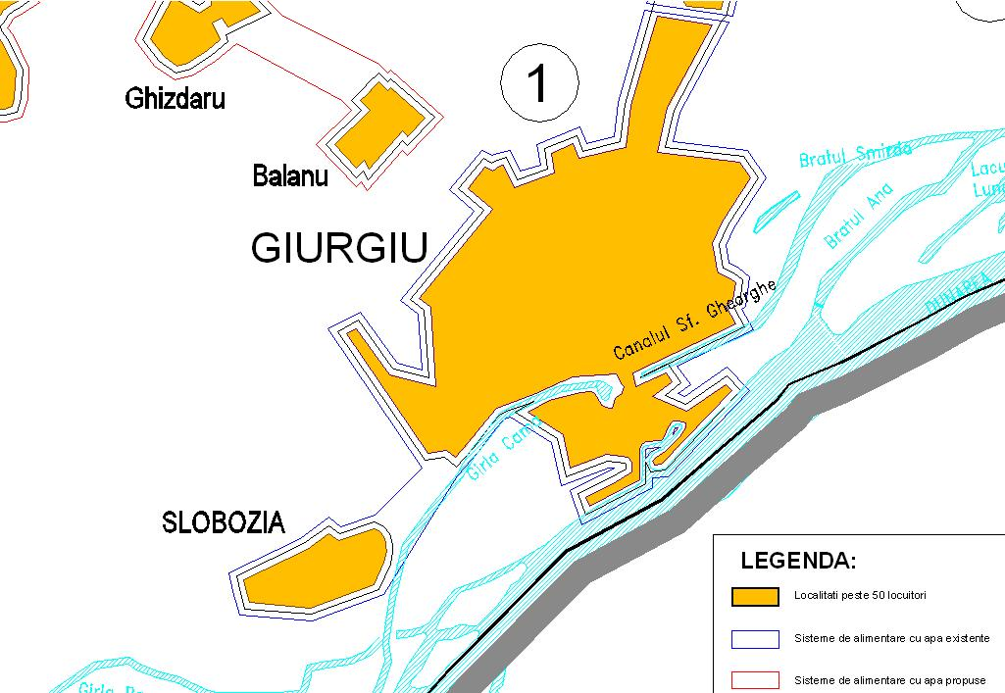
Populatie: 61.800 locuitori, din care:
- Bransati la sistemul de alimentare cu apa: 60.996 locuitori
- Grad de conectare: 98,7 %
- Debit specific masurat: 76 l/pers/zi
- Nivelul pierderilor: 41,8%
- Gradul de contorizare: 98,7%

- Sursa de alimentare cu apa a obiectivului este constituita de acviferul de mare si mica adancime prezentat mai jos:
  - FRONTUL DE CAPTARE BALANOAIA este amplasat in partea de NV a municipiului Giurgiu. Acesta este compus din 11 foraje, dintre care 8 de mica adancime echipate cu pompe submersibile ITT LOWARA,Qp=26 mc/h,P=3KW si 3 foraje de mare adancime echipate astfel:
- MA4 - electropompa Grundfos, Qp =350 mc, P=63 KW,
- MA17- elecropompa Vogel Q= 298 mc/h, P= 45Kw
- MA 18 - electropompa Vogel Qp =250,5 mc/h, P= 45 KW.
  - FRONTUL DE CAPTARE BALANU este amplasat in partea de NV a municipiului Giurgiu. Acesta este format din 12 foraje de mica adancime echipate cu electropompe submersibile ITT Lowara Q= 25 mc/h, P=4Kw si 3 foraje de mare adancime echipate astfel:
- MA5 - electropompa Grundfos Q= 350 mc/h, P= 67 KW,
- MA 7- electropompa Vogel, Q=264,6 mc/h, P=45 Kw
- MA8 - electropompa Vogel, Qp=57,9 Kw, P=11 Kw.
  - FRONTUL DE CAPTARE VIERU este amplasat in partea de vest a municipiuli Giugiu si este compus din 4 foraje de mare adancime, echipate astfel:
- MA9 – electropompa Vogel, Qp= 112 mc/h, P=13 Kw
- MA 11- electropompa Vogel, Qp = 190 mc/h, P=30 Kw
- MA 12 – electropompa Vogel Qp =59, 4 mc/h, P=7,5 Kw
- MA 13 – electropompa Vogel, Qp= 330 mc/h, P=52 Kw
  - CAPTARE SP SUD constituita dintr-un singur foraj de mare adancime echipat cu electropompa HEBE Q=22 mc/h, P=10 Kw
  - CAPTARE SP NORD constituita dintr-un singur foraj de mare adancime echipat cu electropompa EMU, Q= 450mc/h, P=45 Kw.
  - FRONTUL DE CAPTARE Slobozia - este compusa din 10 foraje dispuse liniar din care 5 sunt functionale. Forajele sunt dotate cu pompe ITT LOWARA,Qp=25 mc/h,H=37 m,P=3 KW
Sunt indeplinite conditiile de potabilitate conform Directivei 98/83/CE privind calitatea apei destinată consumului uman transpusa in legislatia nationala prin Legea 458/2002.
- Aductiuni apa bruta
  - Aductiunea Balanoaia are o lungime totala de 9,05 km si este realizata astfel: 6,83 km din otel, 1,5 km din azbociment si o lungime de 0,72 din PEID cu diametre cuprinse intre 100 si 400 mm
  - Aductiunea Balanu are o lungime totala de de 5,47 km si este realizata astfel: 5,35 km din PHED si 0,12 km din otel cu diametre cuprinse intre 110 si 355 mm
  - Aductiunea Vieru are o lungime totala de 7,3 Km, este realizata in totalitate din otel cu diametre cuprinse intre 300 si 1000 mm
  - Aductiunea Slobozia are o lungime de 1,98 km si este realizata in totalitate din azbociment.
- Statii de tratare
In cadrul gospodariilor de apa nord si sud tratarea apei se face prin intermediul a doua statii de clorinare amplasate in incinta statiilor de pompare nord si sud. Acestea constau iin aparate de dozare automata clor gazos JESCO.
In cadrul gospodariei de apa Slobozia tratarea apei se face prin intermediul unei instalatii de clorinare DOZACLOR 2000.
- Rezervoare de inmagazinare
  - La gospodaria de apa SP Nord, inmagazinarea apei se face in doua rezervoare din beton armat, circulare, supraterane cu capacitatea totala de 10 000 mc
  - La gospodaria de apa SP Sud, inmagazinarea apei se face in doua rezervoare din beton armat, rectangulare, semiingropate cu capacitatea totala de 9 000 mc
  - La gospodaria de apa Slobozia inmagazinarea apei se face intr-un rezervor din beton armat, suprateran cu capacitatea de 300 mc
- Statii de pompare
- Gospodaria de apa SP Nord – are in componenta urmatoarele pompe
  - Electropompa orizontala VOGEL L 150 -315 U1 NN – 3704 cu Qp=250-400 mc/h, P=37 kw si Hp=25m
  - Pompa cu turatie variabila EMU D500-2 cu Qp=600 mc/h, P=85 kw si Hp=37 m
  - Pompa cu turatie variabila EMU D500-2 cu Qp=600 mc/h, P=85 kw si Hp=37 m

- Gospodaria de apa SP Sud – are in componenta urmatoarele pompe:
- Electropompa orizontala VOGEL 1S – 200 – 350S2N61 – 750 cu Qp=450-750 mc/h, P=75 kw si Hp=25m
- Grup de pompare tip LOWARA H-GHD 30/FHE 80-200, 3 buc. Cu Qp=90-210 mc/h, P=22 kw si Hp=47-24.5 m
- Grup de pompare tip LOWARA H-GHD 30/FHE 80-200, 2 buc. Cu Qp=90-210 mc/h, P=22 kw si Hp=47-24.5 m
  - Gospodaria de apa Slobozia
  - Electropompa tip SADU 80X2 cu Qp=40 mc/h, P=10 kw si Hp=35 m
  - Electropompa tip SADU 80X2 cu Qp=40 mc/h, P=10 kw si Hp=35 m (2 buc)
  - Electropompa tip Lotru 100a cu Qp=75 mc/h, P=22 kw si Hp=55 m
- Retele de distributie
Reteaua de distributie este alcatuita din 208,473 Km de conducte cu diametrul intre 20 si 500 mm

Reteaua de distributie a apei in municipiul Giurgiu
Diametru (mm) | Lungime (m)
Diametru (mm) | Vechime (ani) |  |  |  | Total (m)
Diametru (mm) | 0-10 | 10-30 | 30-50 | > 50
20 - 100 | 59.149 | 20.242 | 20.210 | 13.553 | 113.154
110-200 | 69.322 | 7.650 | - | 1.690 | 78.662
250-500 | 6.597 | 900 | 2.142 | 7.018 | 16.657
- Retele de distributie Slobozia
Reteaua de distributie a apei in com Slobozia
Diametru (mm) | Lungime (m)
Diametru (mm) | Vechime (ani) |  | Total (m)
Diametru (mm) | 0-10 | 10-20
25 - 100 | 2.434 | 9.679 | 12.113
110-200 | - | 2.350 | 2.350

Deficiente ale sistemului de alimentare cu apa
Retea de aductiune – pierderi de apa determinate de vechimea conductei
Retea de distributie
- Exista zone care nu beneficiaza integral de servicii de apa, rata insuficientă de acoperire cu servicii fiind unul din motivele care afectează funcționarea în ansamblu a sistemului.
- In zona de nord a orasului au functionat mai multe unitati de productie mari iar in timp o mare parte dintre aceste unitati economice s-a desfiintat, astfel incat, la acest moment reteaua existenta in zona este supradimensionata, in care apa stagneaza o perioda mai mare de timp. In aceste conditii, se impune reconfigurarea intregii zone prin realizarea unei retele de distributie noi si abandonarea celei existente.
Statii de pompare
- ca urmare a reducerii continue a consumului de apa, sistemul hidraulic de la gospodariile de apa SP Nord si SP Sud trebuie inlocuit, astfel incat, sa corespunda situatiei actuale.
5.1.1.1.2. Sistem de alimentare cu apă Bolintin Vale
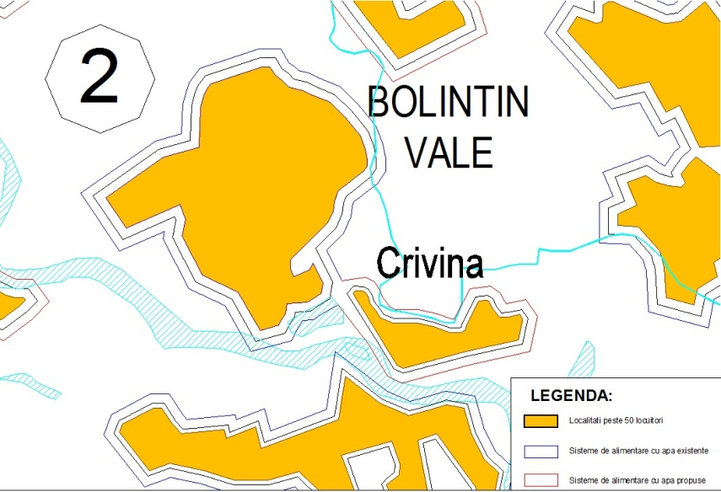
Populatie: 7944 locuitori, din care:
- Bransati la sistemul de alimentare cu apa: 2.237locuitori
- Grad de conectare: 28 %
- Debit specific masurat: 96 l/pers/zi
- Nivelul pierderilor (estimat): 15,42%
- Gradul de contorizare: 72,3%
Investitii in executie ( prin POS Mediu termen de finalizare noiembrie 2014)
- Retea de distributie apa – reabilitarea a 4,696 Km
- Retea de distributie apa –extinderea a 19,962 Km
La acest moment, stadiul fizic este de 65%

5.1.1.1.3. Sistem de alimentare Valea Dragului - include localitatile Valea Dragului, Varasti si Dobreni
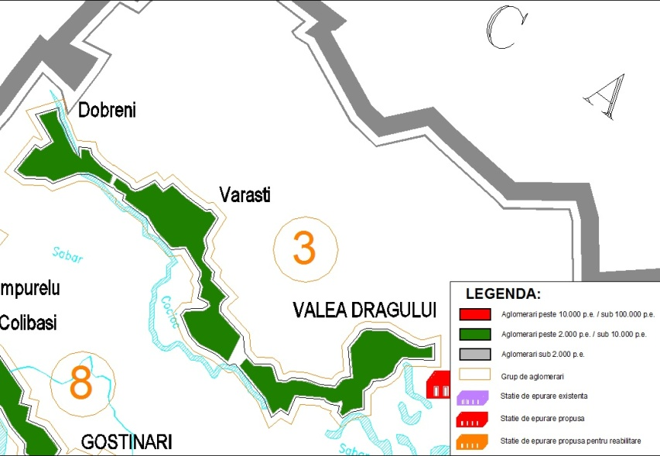

Populatie: 9637 locuitori, din care:
- Bransati la sistemul de alimentare cu apa in localitatile Varasti si Dobreni: 2200 locuitori
- Grad de conectare: nu exista informatii
- Nivelul pierderilor: nu exista informatii
- Gradul de contorizare: 100%
- Sursa de alimentare: foraje de mare adancime
- Tratarea apei – clorinare
- Rezervoare de inmagazinare – 1 rezervor de inmagazinare
- Statia de pompare – 2 pompe avand Qp= 60 mc/h
- Retea de distributie – 25250 ml PEID
Deficiente ale sistemului de alimentare cu apa
Nu există informatii complete cu privire la calitatea apei.

Nota: Informatiile mentionate sunt primite de la Autoritatile locale si ele nu au putut fi verificate de operator. Consultantul va verifica exactitatea și veridicitatea acestor informatii.

5.1.1.1.4. Sistem de alimentare cu apă Roata de Jos - include localitatile Roata de Jos, Roata Mica, Sadina si Cartojani
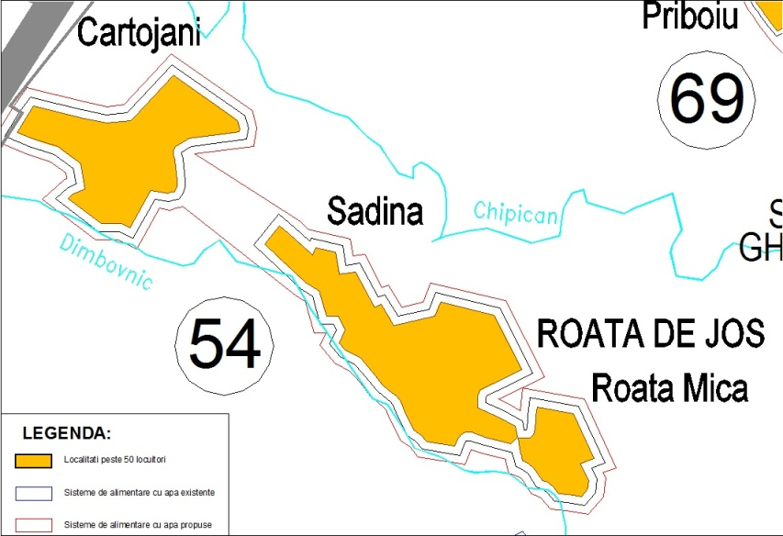
Populatie: 8374 locuitori, din care:
- bransati la sistemul de alimentare cu apa: 250 locuitori
- grad de conectare: 2,98 %
- debit specific masurat: 150 l/pers/zi
- grad de contorizare: 100 %
- pierderi estimate: nu exista informatii
- Sursa de alimentare: Sistemul de alimentare cu apă acopera zona centala din satul Roata de Jos reprezentand 10% din populatia localitatii . Captarea este formată din 3 foraje.
- Reteaua de distributie are aproximativ 1000 m

Deficiente ale sistemului de alimentare cu apa
Nu există informatii detaliate cu privire la calitatea apei.
Rata insuficientă de acoperire cu servicii.

Nota: Informatiile mentionate sunt primite de la Autoritatile locale si ele nu au putut fi verificate de operator. Consultantul va verifica exactitatea și veridicitatea acestor informatii.

5.1.1.1.5. Sistem de alimentare Vanatorii Mari - include localitatile Vanatorii Mari, Vanatorii Mici, Izvorul si Cupele
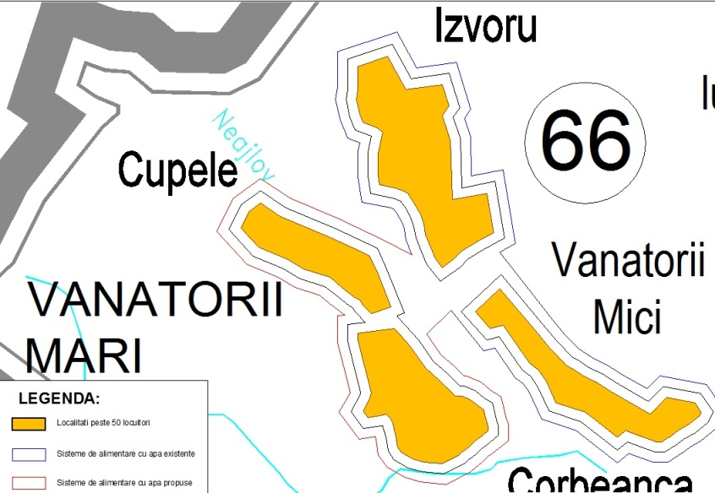
Populatie: 3596 locuitori
Lucrari in executie( finantare PNDL)
- Sursa de alimentare: 2 foraje echipate cu pompe avand un debit de 18 mc/h
- Aductiunea – are o lungime totala de 312 ml
- Tratarea apei – prin cloriare
- Rezervoare de inmagazinare – 2 rezervoare cu un volum total de 600 mc
- Statie de pompare – echipata cu trei pompe cu turatie variabila, Q=80 mc/h fiecare
- Retele de distributie
Pana in prezent, s-a realizat 32% din reteaua de distributie. . Intrucat durata de executie este determinata de alocatiile bugetare, nu se pot estima termenele de finalizare
Deficiente ale sistemului de alimentare cu apa
Nu există informatii privind calitatea apei.

Nota: Informatiile privind sistemul de alimentare sunt primite de la Autoritatile locale si ele nu au putut fi verificate de operator. Consultantul va verifica exactitatea și veridicitatea acestor informatii.

5.1.1.1.6 Sistem de alimentare cu apa Sfantu Gheorghe – include localitatile Sfantu Gheorghe si Priboiu
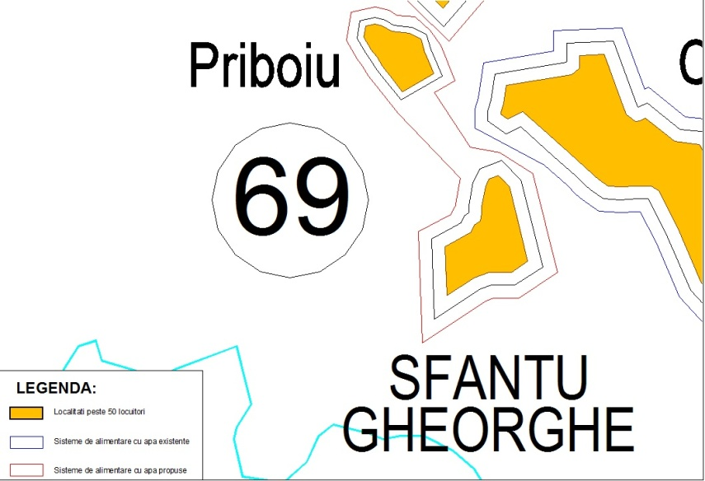
Populatie: 668 locuitori
Localitatea nu dispune de infrastructură de alimentare cu apa

5.1.1.1.7. Sistem de alimentare cu apa Dealu – include localitatea Dealu
Populatia: 1347 locuitori
Localitatea nu dispune de infrastructură de alimentare cu apa.


5.1.1.1.8. Sistem de alimentare Sabareni - include localitatea Sabareni

Populatia: 2891 locuitori
Localitatea nu dispune de infrastructură de alimentare cu apa


5.1.1.1.9. Sistem de alimentare Cosoba - include localitatea Cosoba
Populatia: 2636 locuitori
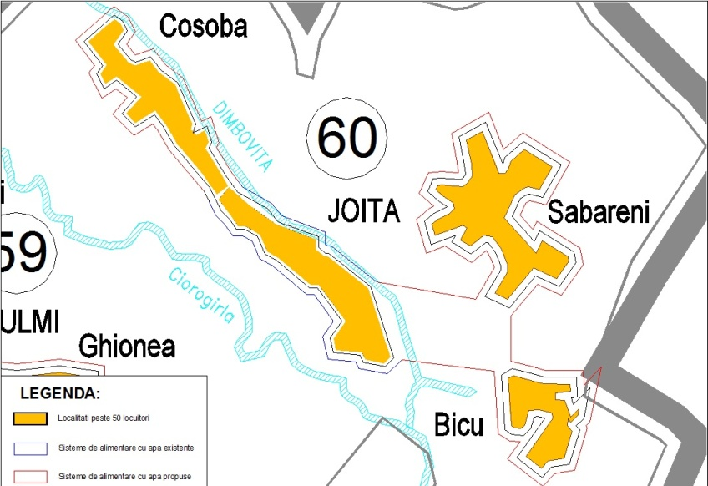
Localitatea nu dispune de infrastructura de alimentare cu apa.

5.1.1.1.10. Sistem de alimentare Singureni (include localitatile Singureni si Stejaru)
Populatia: 3328 locuitori
Localitățile nu dispun de infrastructură de alimentare cu apa
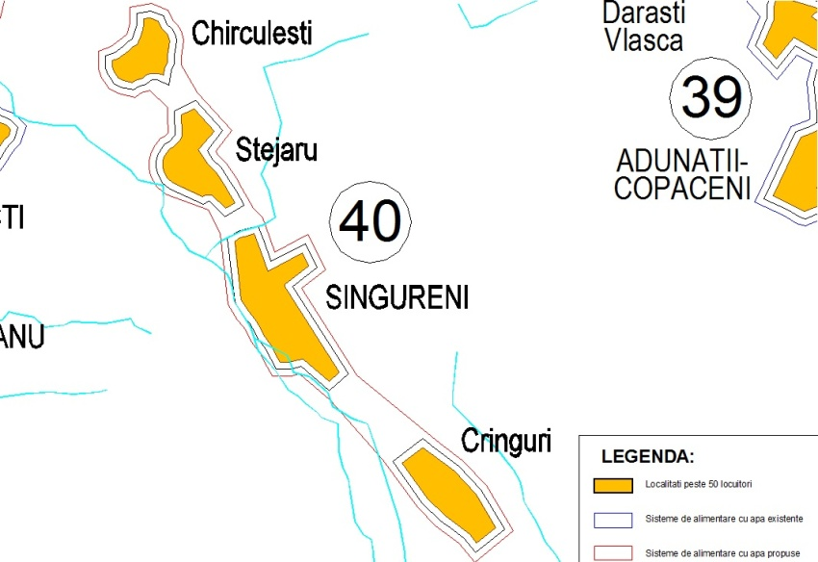

5.1.1.1.11. Sistem de alimentare Calugareni - include localitatile Calugareni si Branistari
Populatia: 2795 locuitori
Localitățile nu dispun de infrastructură de alimentare cu apa
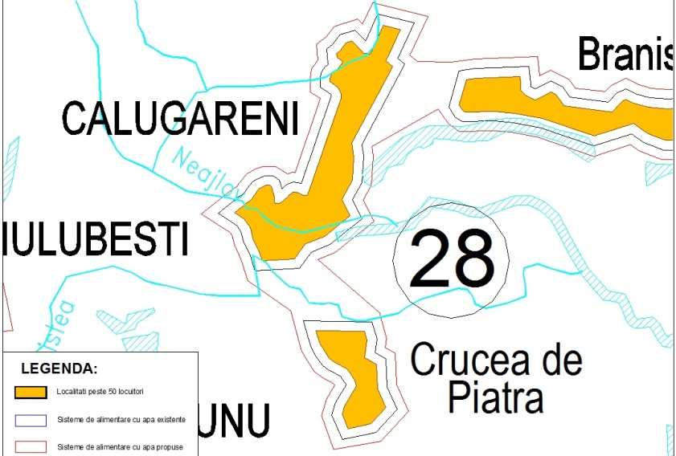

5.1.1.12. Sistem de alimentare Clejani – include localitatile Clejani si Podul Doamnei
Populatia: 2315 locuitori
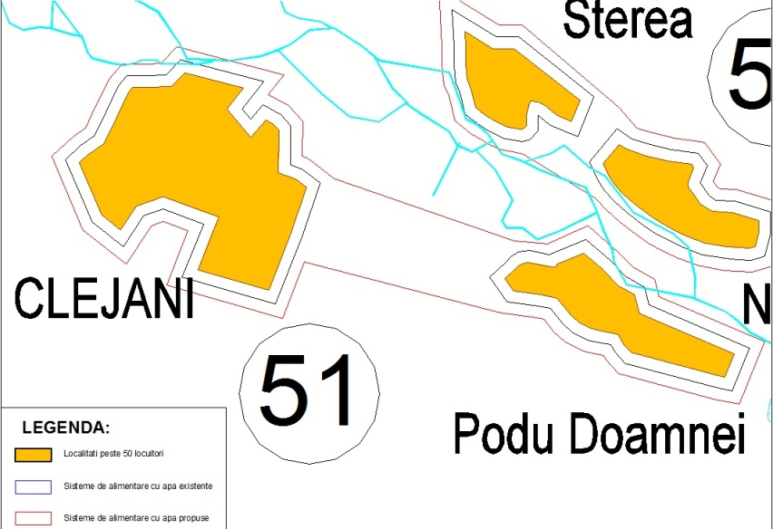
Lucrari in executie ( finantare PNDR)
Sursa de apa: 2 foraje, Q= 4 l/ s/ fiecare
Aductiuni: L =516 m, cu diametre intre 125 si 140 mm
Statie de tratare: clorinare
Statia de pompare: 3 pompe, Q= 57 mc/h .
Rezervor de inmagazinare: 1 X 200 mc
Retea de distributie: L= 11.196 ml
Stadiul executarii retelei de distributie: 85%. Intrucat durata de executie este determinata de alocatiile bugetare, nu se pot estima termenele de finalizare

5.1.1.13. Sistem de alimentare cu apa Neajlovu – include localitățile Neajlovu si Sterea
Populatia: 1530 locuitori
Localitățile nu dispun de infrastructură de alimentare cu apa
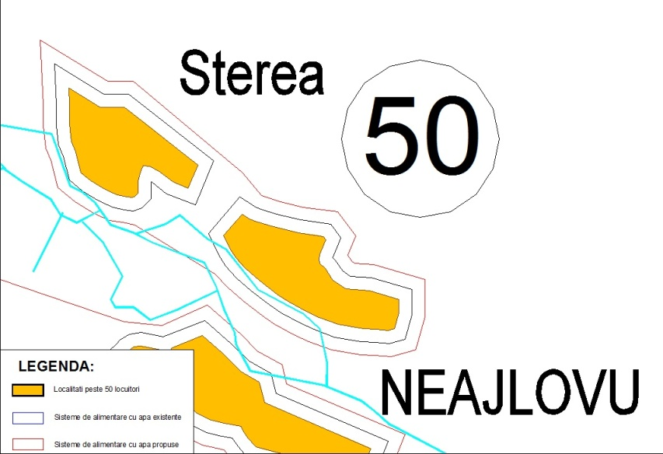
Din informatiile primite, nu exista aplicatii de finantare depuse pentru investitiile propuse pentru perioada 2014-2020 pe alte programme de finantare.

Lucrari propuse in sistemele de alimentare cu apa

Investitiile propuse a fi finantate in perioada 2014 – 2020 constau in principal in extinderi ale sistemelor de alimentare cu apa.

Investitiile propuse in cadrul prezentului document au fost analizate in cadrul Master Planului si propuse pe lista de investitii pe termen scurt si se adreseaza tuturor componentelor sistemului de alimentare cu apa: captari, statii de tratare, aductiuni, retele sisteme de comanda si control.

5.1.1.2.1. Sistem de alimentare cu apa Giurgiu
Aductiune
  - reabilitare aductiune magistrala de la frontul Balanoaia ce alimenteaza municipiul Giurgiu – lungime - 1,1 Km
Justificare propunere
- Reducerea pierderilor
- Eliminarea intreruperilor in alimentare cu apa si a riscurilor asupra starii de sanatate a populatiei
Statii de pompare
  - statia de pompare SP Nord Giurgiu – reabilitare instalatie hidraulica
  - statie de pompare SP Sud Giurgiu– reabilitare instalatie hidraulica
  - montarea de panouri fotovoltaice care sa asigure obtinerea a aproximativ 460 Kwp
Justificare propuneri
- Echilibrarea hidraulica a sistemelor de alimentare cu apa si functionarea eficienta a sistemului
- Necesitatea optimizării consumurilor energetice în scopul menținerii tarifelor în limite suportabile pentru populația beneficiară
- Implementarea unor solutii de eficientizare a consumurilor energetice pentru operarea statiilor de pompare SP Nord si SP Sud

Extindere retea de distributie in Giurgiu incluzand hidranti si bransamente - 19,0 Km
Justificare propuneri
- Cresterea gradului de conectare a populației
- Alimentarea cu apa din surse sigure (cantitativ si calitativ) pentru toate zonele deservite,
- Eliminarea riscurilor asupra starii de sanatate a populatiei
Inlocuire retea de distributie Giurgiu incluzand hidranti si bransamente – 4,15 Km
Justificare propuneri
- Echilibrarea hidraulica a sistemelor de alimentare cu apa si functionarea eficienta a sistemului
- Furnizarea unei ape potabile de calitate corespunzatoare si eliminarea costurilor nejustificate (spalari retele, alte tratamente suplimentare)
- Reducerea consumurilor de energie
- Reducerea pierderilor

5.1.1.2.2. Sistem de alimentare cu apa Bolintin Vale

Gospodăria de apă
- montare panouri fotovoltaice care sa asigure obtinerea a aproximativ 200 Kwp.

Justificare propunere
- Implementarea unor solutii de eficientizare energetica pentru optimizarea consumurilor energetice pentru operarea gospodariei de apa
- Necesitatea optimizării consumurilor energetice în scopul menținerii tarifelor în limite suportabile pentru populația beneficiară

5.1.1.2.3. Sistem de alimentare Valea Dragului
Captare
- extindere front de captare Valea Dragului cu 3 foraje

Justificarea masurilor propuse
- Asigurarea necesarului de apa
- Eliminarea riscurilor asupra starii de sanatate a populatiei

Aductiune
- extindere aductiune - 4,5 Km
Statie de tratare
  - extindere statie de clorare Valea Dragului
Justificare:
- Conformarea cu cerintele Directivei Europene nr. 98/83/CE privind calitatea apei destinate consumului uman si ale Legii 458/2002
- Eliminarea riscurilor asupra starii de sanatate a populatiei
Statie de pompare
  - statie de pompare apa potabila la Valea Dragului
Justificare
- Conformarea cu cerintele Directivei Europene nr. 98/83/CE privind calitatea apei destinate consumului uman si ale Legii 458/2002 privind calitatea apei
- Satisfacerea necesarului de apa si eliminarea intreruperilor in furnizarea apei
Rezervor de inmagazinare
  - realizare rezervor de inmagazinare la Valea Dragului de 250 mc
Justificarea masurii propuse
  - Asigurarea necesarului de apa
  - Eliminarea riscurilor asupra starii de sanatate a populatiei
  - Asigurarea rezervei de compensare a debitelor si rezerva de incendiu
Retea de distributie
  - realizare retea de distributie, inclusiv hidranti si bransamente Valea Dragului - 15,0 Km
Justificare:
- Cresterea gradului de conectare a populației
- Eliminarea riscurilor asupra starii de sanatate a populatiei

5.1.1.2.4. Sistem de alimentare cu apa Roata de Jos
Captare
  - extindere front - 1 foraj
Justificarea masurilor propuse
- Asigurarea necesarului de apa
- Eliminarea riscurilor asupra starii de sanatate a populatiei
Aductiune
  - aductiune Roata de Jos – 4,5 Km
Statie de tratare
  - statie de clorare la Roata de Jos
Justificare:
- Conformarea cu cerintele Directivei Europene nr. 98/83/CE privind calitatea apei destinate consumului uman si ale Legii 458/2002
- Eliminarea riscurilor asupra starii de sanatate a populatiei
Statie de pompare
  - statie de pompare Roata de Jos
Justificare
- Conformarea cu cerintele Directivei Europene nr. 98/83/CE privind calitatea apei destinate consumului uman si ale Legii 458/2002 privind calitatea apei
- Satisfacerea necesarului de apa si elimiminarea intreruperilor in furnizarea apei
Rezervor de inmagazinare
  - Rezervor de inmagazinare Roata de Jos+Roata Mica 250 mc
Justificarea masurii propuse
  - Asigurarea necesarului de apa
  - Eliminarea riscurilor asupra starii de sanatate a populatiei
  - Asigurarea rezervei de compensare a debitelor si rezerva de incendiu
Retea de distributie
  - Realizare retea de distributie, inclusiv hidranti si bransamente Roata de Jos - 12 Km
  - Retea de distributie, inclusiv hidranti si bransamente Roata Mica - 2 Km
  - Retea de distributie, inclusiv hidranti si bransamente Sadina - 9 Km
Justificare:
- Cresterea gradului de conectare a populației
- Eliminarea riscurilor asupra starii de sanatate a populatiei

5.1.1.2.5. Sistem de alimentare cu apa Vanatorii Mari
Aductiune
  - aductiune Vanatorii Mari – 1,5 Km
Statie de pompare
  - realizare statie de pompare Vanatorii Mari
Justificare
- Conformarea cu cerintele Directivei Europene nr. 98/83/CE privind calitatea apei destinate consumului uman si ale Legii 458/2002 privind calitatea apei
- Satisfacerea necesarului de apa si eliminarea intreruperilor in furnizarea apei
Rezervor de inmagazinare
  - realizare rezervor de inmagazinare Vanatorii Mari de 150 mc
Justificarea masurii propuse
  - Asigurarea necesarului de apa
  - Eliminarea riscurilor asupra starii de sanatate a populatiei
  - Asigurarea rezervei de compensare a debitelor si rezerva de incendiu

Retea de distributie
  - realizare retea de distributie, inclusiv hidranti si bransamente Vanatorii Mari - 10,0 Km
  - realizare retea de distributie, inclusiv hidranti si bransamente Cupele - 5,0 Km
Justificare:
- Cresterea gradului de conectare a populației
- Eliminarea riscurilor asupra starii de sanatate a populatiei
5.1.1.2.6. Sistem de alimentare cu apa Sfantu Gheorghe
Captare
- realizare front de captare Sfantu Gheorghe - 2 foraje
Justificarea masurilor propuse
- Asigurarea necesarului de apa
- Eliminarea riscurilor asupra starii de sanatate a populatiei

Aductiune
- realizare aductiune Sfantu Gheorghe – 0,35 Km
Statie de tratare
- realizare statie de clorare Sfantu Gheorghe
Justificare:
- Conformarea cu cerintele Directivei Europene nr. 98/83/CE privind calitatea apei destinate consumului uman si ale Legii 458/2002
- Eliminarea riscurilor asupra starii de sanatate a populatiei
Statie de pompare
- realizare statie de pompare la Sfantu Gheorghe
Justificare
- Conformarea cu cerintele Directivei Europene nr. 98/83/CE privind calitatea apei destinate consumului uman si ale Legii 458/2002 privind calitatea apei
- Satisfacerea necesarului de apa si eliminarea intreruperilor in furnizarea apei

Rezervor de inmagazinare
- realizare rezervor de inmagazinare la Sfantu Gheorghe de 100 mc
Justificarea masurii propuse
  - Asigurarea necesarului de apa
  - Eliminarea riscurilor asupra starii de sanatate a populatiei
  - Asigurarea rezervei de compensare a debitelor si rezerva de incendiu

Retea de distributie
- realizare retea de distributie, inclusiv hidranti si bransamente Sfantu Gheorghe - 3,7 Km
Justificare:
- Cresterea gradului de conectare a populației
- Eliminarea riscurilor asupra starii de sanatate a populatiei
5.1.1.2.7. Sistem de alimentare cu apa Dealu
Captare
- realizare front de captare Dealu cu 3 foraje
Justificarea masurilor propuse
- Asigurarea necesarului de apa
- Eliminarea riscurilor asupra starii de sanatate a populatiei

Aductiune
- realizare aductiune Dealu – 0,5 Km
Statie de tratare
  - realizare statie de clorare Dealu
Justificare:
- Conformarea cu cerintele Directivei Europene nr. 98/83/CE privind calitatea apei destinate consumului uman si ale Legii 458/2002
- Eliminarea riscurilor asupra starii de sanatate a populatiei
Statie de pompare
  - realizare statie de pompare Dealu
Justificare
- Conformarea cu cerintele Directivei Europene nr. 98/83/CE privind calitatea apei destinate consumului uman si ale Legii 458/2002 privind calitatea apei
- Satisfacerea necesarului de apa si eliminarea intreruperilor in furnizarea apei
Rezervor de inmagazinare
  - realizare rezervor de inmagazinare Dealu de 150 mc
Justificarea masurii propuse
  - Asigurarea necesarului de apa
  - Eliminarea riscurilor asupra starii de sanatate a populatiei
  - Asigurarea rezervei de compensare a debitelor si rezerva de incendiu

Retea de distributie
  - realizare retea de distributie, inclusiv hidranti si bransamente Dealu - 7,5 Km
Justificare:
- Cresterea gradului de conectare a populației
- Eliminarea riscurilor asupra starii de sanatate a populatiei
5.1.1.2.8 Sistem de alimentare cu apa Sabareni
Captare
- realizare front de captare Sabareni - 2 foraje

Justificarea masurii propuse
- Asigurarea necesarului de apa
- Eliminarea riscurilor asupra starii de sanatate a populatiei

Aductiune
- realizare aductiune – 0,5 km
Statie de tratare
- realizare statie de clorare – 1 bucată
Justificare:
- Conformarea cu cerintele Directivei Europene nr. 98/83/CE privind calitatea apei destinate consumului uman si ale Legii 458/2002
- Eliminarea riscurilor asupra starii de sanatate a populatiei
Statie de pompare
- realizare statie de pompare
Justificare
- Conformarea cu cerintele Directivei Europene nr. 98/83/CE privind calitatea apei destinate consumului uman si ale Legii 458/2002 privind calitatea apei
- Satisfacerea necesarului de apa si elimiminarea intreruperilor in furnizarea apei
Rezervor de inmagazinare
- realizare rezervor de inmagazinare de 250 mc
Justificarea masurii propuse
  - Asigurarea necesarului de apa
  - Eliminarea riscurilor asupra starii de sanatate a populatiei
  - Asigurarea rezervei de compensare a debitelor si rezerva de incendiu

Retea de distributie
- realizare retea de distributie, inclusiv hidranti si bransamente - 10,0 Km
Justificare:
- Cresterea gradului de conectare a populației
- Eliminarea riscurilor asupra starii de sanatate a populatiei
5.1.1.2.9. Sistem de alimentare cu apa Cosoba
Captare
- realizare front de captare Cosoba - 3 foraje

Justificarea masurii propuse
- Asigurarea necesarului de apa
- Eliminarea riscurilor asupra starii de sanatate a populatiei

Aductiune
- realizare aductiune – 0,5 km
Statie de tratare
- realizare statie de clorare – 1 bucată
Justificare:
- Conformarea cu cerintele Directivei Europene nr. 98/83/CE privind calitatea apei destinate consumului uman si ale Legii 458/2002
- Eliminarea riscurilor asupra starii de sanatate a populatiei
Statie de pompare
- Realizare 2 statii de pompare
Justificare
- Conformarea cu cerintele Directivei Europene nr. 98/83/CE privind calitatea apei destinate consumului uman si ale Legii 458/2002 privind calitatea apei
- Satisfacerea necesarului de apa si eliminarea intreruperilor in furnizarea apei

Rezervor de inmagazinare
- realizare rezervor de inmagazinare de 300 mc
Justificarea masurii propuse
  - Asigurarea necesarului de apa
  - Eliminarea riscurilor asupra starii de sanatate a populatiei
  - Asigurarea rezervei de compensare a debitelor si rezerva de incendiu

Retea de distributie
  - realizare retea de distributie, inclusiv hidranti si bransamente Cosoba - 32,0 Km
Justificare:
- Cresterea gradului de conectare a populației
- Eliminarea riscurilor asupra starii de sanatate a populatiei
5.1.1.2.10. Sistem de alimentare cu apa Singureni
Captare
  - realizare front de captare Singureni - 4 foraje
Justificarea masurilor propuse
- Asigurarea necesarului de apa
- Eliminarea riscurilor asupra starii de sanatate a populatiei
Aductiune
  - realizare aductiune Singureni - 0,2 Km
  - realizare aductiune Stejaru - 2,0 Km
Statie de tratare
  - realizare statie de clorare Singureni
Justificare:
- Conformarea cu cerintele Directivei Europene nr. 98/83/CE privind calitatea apei destinate consumului uman si ale Legii 458/2002
- Eliminarea riscurilor asupra starii de sanatate a populatiei
Statie de pompare
  - realizare statie de pompare Singureni
  - realizare statie de pompare Stejaru
Justificare
- Conformarea cu cerintele Directivei Europene nr. 98/83/CE privind calitatea apei destinate consumului uman si ale Legii 458/2002 privind calitatea apei
- Satisfacerea necesarului de apa si elimminarea intreruperilor in furnizarea apei
Rezervor de inmagazinare
- realizare rezervor de inmagazinare Singureni de 150 mc
- realizare rezervor de inmagazinare Stejaru de 100 mc
Justificarea masurii propuse
  - Asigurarea necesarului de apa
  - Eliminarea riscurilor asupra starii de sanatate a populatiei
  - Asigurarea rezervei de compensare a debitelor si rezerva de incendiu

Retea de distributie
- realizare retea de distributie, inclusiv hidranti si bransamente Singureni - 20,0 Km
- realizare retea de distributie, inclusiv hidranti si bransamente Stejaru - 10,0 Km
Justificare:
- Cresterea gradului de conectare a populației
- Eliminarea riscurilor asupra starii de sanatate a populatiei
5.1.1.2.11. Sistem de alimentare cu apa Calugareni
Captare
- realizare front de captare Calugareni - 3 foraje
Justificarea masurilor propuse
- Asigurarea necesarului de apa
- Eliminarea riscurilor asupra starii de sanatate a populatiei
Aductiune
- realizare aductiune Calugareni - 0,2 Km
- realizare aductiune Brastinari - 3,0 Km
Statie de tratare
  - realizare statie de clorare Calugareni
Justificare:
- Conformarea cu cerintele Directivei Europene nr. 98/83/CE privind calitatea apei destinate consumului uman si ale Legii 458/2002
- Eliminarea riscurilor asupra starii de sanatate a populatiei
Statie de pompare
  - realizare statie de pompare Calugareni
  - realizare statie de pompare Brastinari
Justificare
- Conformarea cu cerintele Directivei Europene nr. 98/83/CE privind calitatea apei destinate consumului uman si ale Legii 458/2002 privind calitatea apei
- Satisfacerea necesarului de apa si eliminarea intreruperilor in furnizarea apei
Rezervor de inmagazinare
- realizare rezervor de inmagazinare Calugareni de 150 mc
- realizare rezervor de inmagazinare Brastinari de 150 mc
Justificarea masurii propuse
  - Asigurarea necesarului de apa
  - Eliminarea riscurilor asupra starii de sanatate a populatiei
  - Asigurarea rezervei de compensare a debitelor si rezerva de incendiu

Retea de distributie
- realizare retea de distributie, inclusiv hidranti si bransamente Calugareni - 13,0 Km
- realizare retea de distributie, inclusiv hidranti si bransamente Brastinari - 25,0 Km
Justificare:
- Cresterea gradului de conectare a populației
- Eliminarea riscurilor asupra starii de sanatate a populatiei
5.1.1.2.12. Sistem de alimentare cu apa Clejani
Captare
  - extindere front de captare Clejani - 3 foraje
Justificarea masurilor propuse
- Asigurarea necesarului de apa
- Eliminarea riscurilor asupra starii de sanatate a populatiei

Statie de tratare
  - extindere statie de clorare Clejani – 1 statie
Justificare:
- Conformarea cu cerintele Directivei Europene nr. 98/83/CE privind calitatea apei destinate consumului uman si ale Legii 458/2002
- Eliminarea riscurilor asupra starii de sanatate a populatiei
Statie de pompare
  - realizare statie de pompare Clejani
Justificare
- Conformarea cu cerintele Directivei Europene nr. 98/83/CE privind calitatea apei destinate consumului uman si ale Legii 458/2002 privind calitatea apei
- Satisfacerea necesarului de apa si eliminarea intreruperilor in furnizarea apei
Rezervor de inmagazinare
  - extindere rezervor de inmagazinare de 100 mc
Justificarea masurii propuse
  - Asigurarea necesarului de apa
  - Eliminarea riscurilor asupra starii de sanatate a populatiei
  - Asigurarea rezervei de compensare a debitelor si rezerva de incendiu
Retea de distributie
  - realizare retea de distributie, inclusiv hidranti si bransamente Clejani - 8,0 Km
  - realizare retea de distributie, inclusiv hidranti si bransamente Podul Doamnei - 3,0 Km
Justificare:
- Cresterea gradului de conectare a populației
- Eliminarea riscurilor asupra starii de sanatate a populatiei
5.1.1.2.13. Sistem de alimentare cu apa Neajlovu
Captare
  - front de captare Neajlovu - 2 foraje
Justificarea masurilor propuse
- Asigurarea necesarului de apa
- Eliminarea riscurilor asupra starii de sanatate a populatiei
Aductiune
  - realizare aductiune Neajlovu - 0,2 Km
  - realizare aductiune Sterea – 2,0 Km
Statie de tratare
  - statie de clorare Neajlovu– 1 statie
Justificare:
- Conformarea cu cerintele Directivei Europene nr. 98/83/CE privind calitatea apei destinate consumului uman si ale Legii 458/2002
- Eliminarea riscurilor asupra starii de sanatate a populatiei
Statie de pompare
  - statie de pompare Neajlovu
  - statie de pompare Sterea
Justificare
- Conformarea cu cerintele Directivei Europene nr. 98/83/CE privind calitatea apei destinate consumului uman si ale Legii 458/2002 privind calitatea apei
- Satisfacerea necesarului de apa si eliminarea intreruperilor in furnizarea apei
Rezervor de inmagazinare
  - rezervor de inmagazinare Neajlovu - 150 mc
  - rezervor de inmagazinare Sterea – 100 mc
Justificarea masurii propuse
- Asigurarea necesarului de apa
- Eliminarea riscurilor asupra starii de sanatate a populatiei
- Asigurarea rezervei de compensare a debitelor si rezerva de incendiu
Retea de distributie
  - realizare retea de distributie, inclusiv hidranti si bransamente Neajlovu - 8,0 Km
  - realizare retea de distributie, inclusiv hidranti si bransamente Sterea - 5,0 Km
Justificare:
- Cresterea gradului de conectare a populației
- Eliminarea riscurilor asupra starii de sanatate a populatiei
Pentru acele sisteme de apa existente pentru care nu sunt propuse investitii dar care nu respecta parametri de calitate ai apei potabile ( acestea vor fi identificate in urma analizelor de apa efectuate in cadrul asistentei tehnice) se vor propune investitii pentru conformarea acestora.
Costurile estimate ale investițiilor propuse în, sistemele de alimentare cu apă propuse pentru perioada 2014 -2020, sunt prezentate in tabelul de mai jos:

Centralizator valori investitii propuse in sistemele de alimentare cu apa

nr crt | Denumire sistem de alimentare cu apa | valoare investitie (euro)
1 | GIURGIU | 3464050
2 | BOLINTIN VALE | 200000
3 | VALEA DRAGULUI | 1978204
4 | ROATA DE JOS | 2458186
5 | VÂNĂTORII MARI | 1248277
6 | SFANTU GHERGHE | 499557
7 | SĂBĂRENI | 1472827
8 | DEALU | 968464
9 | COSOBA | 2490922
10 | SINGURENI | 2454489
11 | CALUGARENI | 2784761
12 | CLEJANI | 1382675
13 | NEAJLOVU | 1475961
 | TOTAL INVESTIȚII SISTEME ALIMENTARE CU APĂ | 22.878.373

Nota: Propunerile de investitii mentionate mai sus (inclusiv sistemele de alimentare cu apa) sunt orientative, ele putand varia cu pana la 15%. Aceste propuneri au fost stabilite pe baza datelor existente si a estimărilor de dezvoltare de la nivel de Master Plan însă solutiile tehnice si investitiile finale vor fi stabilite de catre consultantul care va realiza Studiul de Fezabilitate, în conformitate cu situatia existentă la acel moment.
Pentru sistemele de alimentare cu apa din Oinacu, Ogrezeni, Hotarele, Isvoarele, Gostinari, Crevedia Mare, Bucsani, Marsa, Izvoarele, Gradinari nu au fost propuse investitii in infrastructura de apa dar in aglomerarile corespunzatoare se vor realiza investitii de canalizare si epurare. Operatorul de apa va prelua in exploatare atat sistemele de apa existente cat si investitiile noi.
Daca in sistemele de apa existente (Oinacu, Ogrezeni, Hotarele, Isvoarele, Gostinari, Crevedia Mare, Bucsani, Marsa, Izvoarele, Gradinari ), analizele care se vor efectua prin asistenta tehnica dovedesc ca apa nu este conforma, prin studii de tratabilitate se vor propune echipamente corespunzatoare pentru imbunatatirea calitatii apei.

Situatia actuala a sistemelor de canalizare din aria proiectului

5.1.1.3.1. Aglomerarea Giurgiu – include localitatile Giurgiu, Slobozia, Remus si Oinacu
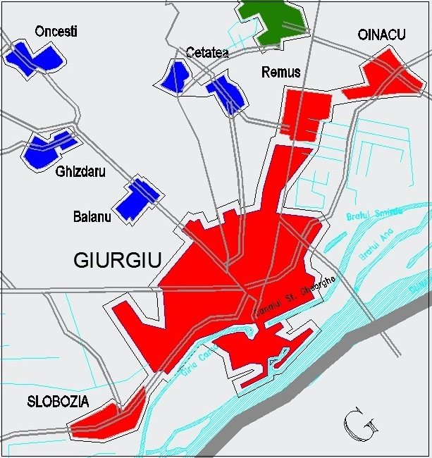
Locuitori echivalenti: 78139 l.e.
Grad de racordare la sistemul de canalizare si epurare: 92,56%
Debit de apa uzata estimat: 190,7 mc/h
Nivel de infiltratii in retelele de canalizare, estimat: 35%
Numar locuitori echivalenti carora li se asigura colectarea si epurarea apelor uzate: 72.325 l.e.
Tipul de sistem de canalizare reteaua de canalizare in Municipiului Giurgiu este de tip divizor
Retele de canalizare ape uzate menajere
Reteaua de canalizare a orasului Giurgiu are o lungime totala de 153,6 Km conductele de canalizare fiind realizate din PEID, PVC si beton.

Reteaua de canalizare in Giurgiu
Diametru (mm) | Lungime (m)
Diametru (mm) | Vechime (ani) |  |  | Total (m)
Diametru (mm) | 0-10 | 10-30 | 30-50
110 - 500 | 103,211 | 10,757 | 36,935 | 150,903
600-1200 | 0,308 | 1,32 | 1,16 | 2,788
Numar de blocaje si prabusiri: 1971
Staţii de pompare reţea canalizare menajeră
Pentru pomparea apelor uzate orăşeneşti există 6 staţii de pompare
1. staţia de pompare ape uzate Zavoi echipata cu:
  - doua pompe tip MV403, cu Qp=750 m³/h si P=110 kw;
  - o pompa EMU cu Qp = 350 m³/h, Hp=35 m si P=48 kw
- o pompa Grundfos cu Qp=486 m³/h, Hp=55 m si P =50 kw
- o pompa Grundfos cu Qp=817 mc/h si Pi = 68 Kw
2. staţia de pompare ape uzate SPAU3 echipata cu:
  - doua electropompe tip FLYGT, cu Qp=174 m³/h si P=5,11 kw;
3. statia de pompare ape uzate Aleea Plantelor echipata cu:
  - doua electropompe tip GRUNDFOS cu Qp= 54 mc/h, Pi=7,5 Kw,
4. statia de pompare ape uzate SP 5 echipata cu:
  - trei electropompe tip GRUNDFOS cu Qp= 80 mc/h, Pi=5,5 Kw,
5. statia de pompare ape uzate SP 6 echipata cu:
  - trei electropompe tip GRUNDFOS cu Qp= 25,5 mc/h, Pi=6,6 Kw,
6. statia de pompare ape uzate SP 7 echipata cu:
  - trei electropompe tip GRUNDFOS cu Qp= 130 mc/h, Pi=18,5 Kw,
7. statia de pompare ape uzate SP 8 echipata cu:
  - trei electropompe tip GRUNDFOS cu Qp= 21,74 mc/h, Pi= 7,1 Kw,
8. statia de pompare ape uzate bloc Cantina – str Unirii echipata cu:
  - pompa submersibila cu tocator FORAS FTR 150 cu Qp= 18 mc/h, Pi=1,1 Kw,
9. statia de pompare ape uzate Slobozia echipata cu:
  - trei pompe FLY FHFS 150 -250/300 cu Qp= 88,50 mc/h, Pi=24,2 Kw,
10. statia de pompare ape uzate SP 1 Zona Libera echipata cu:
  - doua pompe tip WILLO cu Qp= 24 mc/h, Pi= 3,9 Kw,
11. statia de pompare ape uzate SP2 sos Portului echipata cu:
  - doua pompe tip WILLO cu Qp= 7 mc/h, Pi= 1,3 Kw,
12. statia de pompare ape uzate Caramidarii Noi, echipata cu:
  - doua pompe tip WILLO cu Qp= 24,60 mc/h, Pi=2,5 Kw,
13. statia de pompare ape uzate Gorneni, echipata cu:
  - doua pompe tip WILLO cu Qp= 90,1 mc/h, Pi=6,5 Kw,
Statia de epurare ( emisar fluviul Dunarea )
Statia de epurare Giurgiu este amplasată în partea de sud-est a municipiului Giurgiu, în afara zonei rezidentiale. Schema tehnologică a statiei de epurare include treaptă de epurare mecanică, biologică si tertiara pe linia apei cât şi o linie de tratare a nămolului. Staţia de epurare este operaţională pentru Qmax=1.044 m³/h.
Încarcarea Hidraulica
  - Locuitori echivalenti luati în considerare: 82.400 PE
  - Debitele caracteristice la intrarea in SE:
Q_{uz,hmax}= 290 l/s;
Q_{uz,zimed} = 14.351 m³/zi
Q_{uzimax} = 16.848 m³/zi
Emisarul statiei de epurare este Dunarea. Calitatea apei uzate deversata in emisar respecta conditiile impuse prin legislatie.
Deficientele sistemului de canalizare și epurare
- zone fara acoperire
- evacuarea necontrolata a apelor uzate menajere din cauza lipsei retelelor, cu implicatii majore asupra starii de sanatate a populatiei și a cursurilor de apă
- consumuri energetice mari rezultate din operarea stației de epurare Giurgiu
5.1.1.3.2. Aglomerarea Bolintin Vale

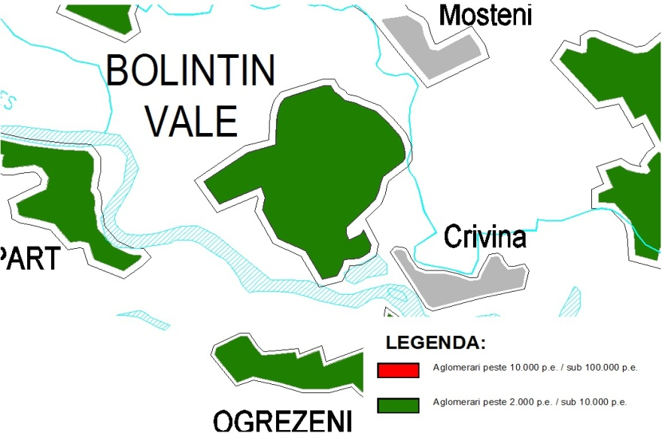

Locuitori echivalenti: 11200 l.e., din care:
- Numar locuitori echivalenti carora li se asigura colectarea si epurarea apelor uzate: 1447
- Procent racordare: 12,92%
- Numar blocaje: 30
Schema tehnologică a staţiei de epurare conţine:
- treapta de epurare mecanică şi de epurare biologică avansată pe linia apei, ambele cuplate într-o statie de epurare compactă modulată; în amonte de Staţia de epurare ape uzate menajere compactă este amenajată o zonă de măsurare a debitelor de apă influent; staţia compactă include şi tratarea nămolului prin stabilizare;
- linia de tratare finală a namolului, care cuprinde instalaţii de deshidratare mecanică a nămolului, o zona de stocare namol.
Încărcarea Hidraulică
- Populaţia echivalentă luată în considerare: 11.200 PE
- Debitele caracteristice la intrarea în SE:
Q_{uz,hmax}= 35 l/s;
Q_{uz,zimed} = 1.627 m³/zi
Q_{uz,zimax} = 2.122 m³/zi
Statia de epurare ape uzate menajere este de tip compact si este executata pe doua linii tehnologice identice fiecare cu o capacitate de 5.600 PE/linie
Emisar este raul Sabar.
Lucrari executate prin POS Mediu
- retea de canalizare – reabilitarea a 2,5 Km
- retea de canalizare – extinderea cu 24,,58 Km
- statii de pompare ape uzate – 5 statii
Deficiente ale sistemului de canalizare si epurare
- consumuri energetice mari rezultate din operarea statiei de epurare
5.1.1.3.3. Aglomerarea Mihailești
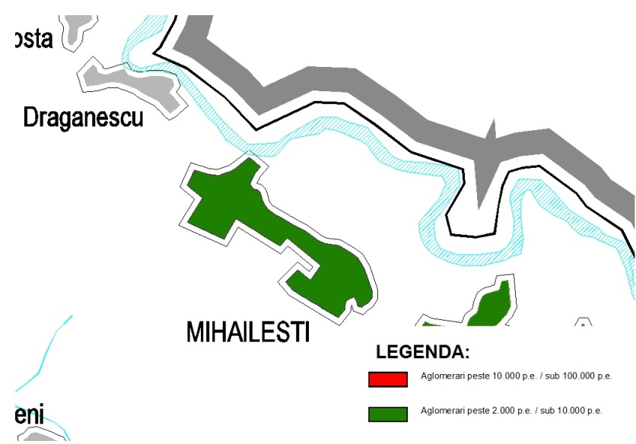

Locuitori echivalenti: 6600 l.e., din care:
- Numar locuitori echivalenti carora li se asigura colectare si epurarea apelor uzate: 2290
- Procent racordare: 34,70%
- Numar blocaje: 30
Schema tehnologică a recent construitei staţii de epurare conţine:
- treapta de epurare mecanică şi de epurare biologică avansată pe linia apei, ambele cuplate într-o staţie de epurare compactă modulată; în amonte de Staţia de epurare ape uzate menajere compactă este amenajată o zonă de masurare a debitelor de apa influent; staţia compactă include şi tratarea nămolului prin stabilizare;
- linia de tratare finală a nămolului, care cuprinde instalaţii de deshidratare mecanică a nămolului, o zona de stocare nămol.
Încărcarea Hidraulică
- Populaţia echivalentă luată în considerare: 6.600 PE
- Debitele caracteristice la intrarea în SE:
Q_{uz,hmax} = 31 l/s
Q_{uz,zimed} = 880 m³/zi
Q_{uz,zimax} = 1.174 m³/zi.
Statia de epurare ape uzate menajere este de tip compact si este executata pe doua linii tehnologice identice fiecare cu o capacitate de 3.300 PE/linie
Emisar este raul Arges
Deficiente ale sistemului de canalizare si epurare
- consumuri energetice mari rezultate din operarea statiei de epurare
5.1.1.3.4. Aglomerarea Valea Dragului – include localitatile Valea Dragului, Varasti si Dobreni
Locuitori echivalenti: 10601 l.e.Nu dispune de sistem de canalizare.
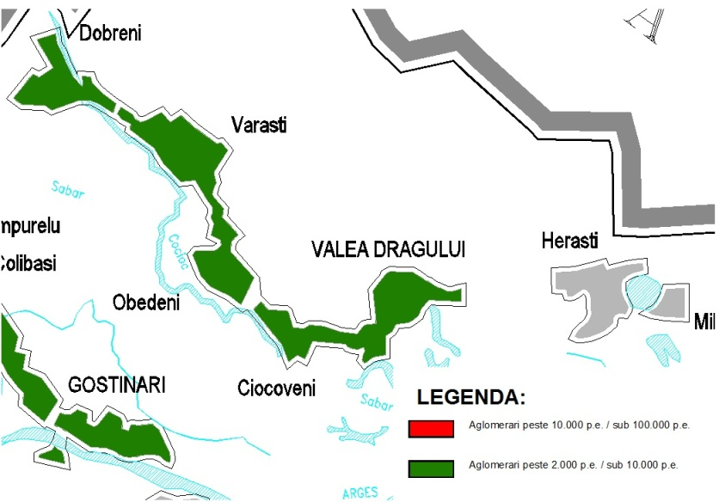

5.1.1.3.5. Aglomerarea Hotarele – include localitaile Hotarele, Isvoarele si Teiusu
Locuitori echivalenti: 6148 l.e.
Nu are sistem de canalizare
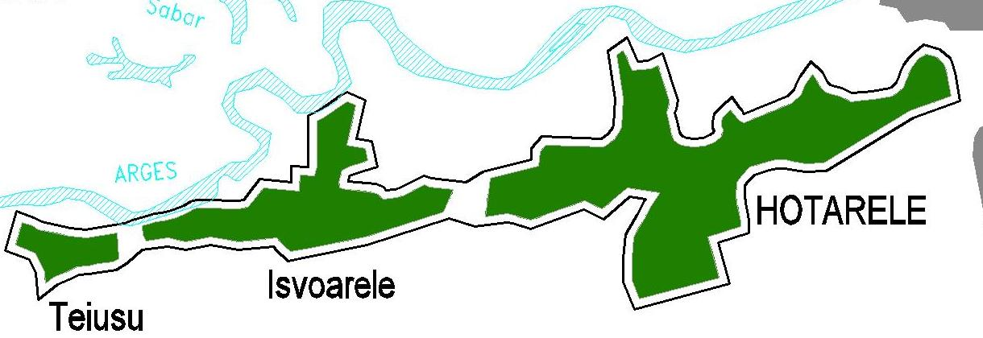

5.1.1.3.6. Aglomerarea Gostinari – include Gostinari, Colibasi si Campurelu
Locuitori echivalenti: 6006 l.e.
Nu dispune de sistem de canalizare
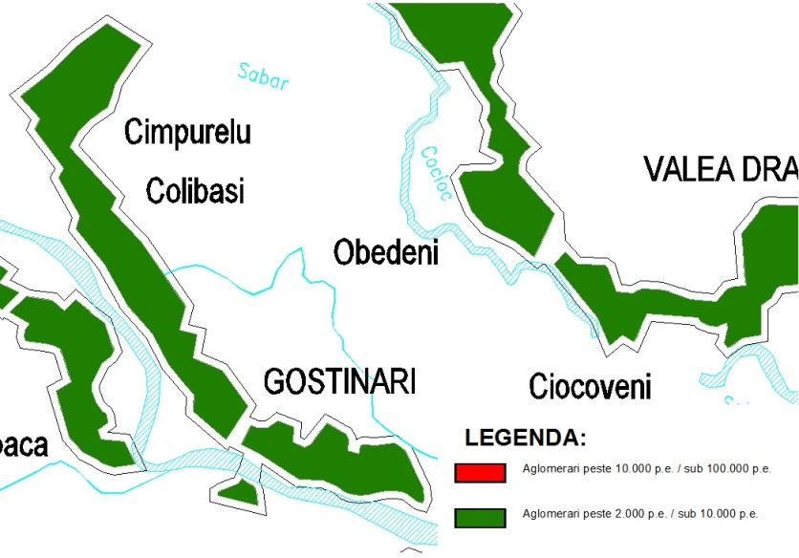
5.1.1.3.7. Aglomerarea Ogrezeni – include localitatile Ogrezeni si Hobaia
Locuitori echivalenti: 5336 l.e.
Nu dispune de sistem de canalizare
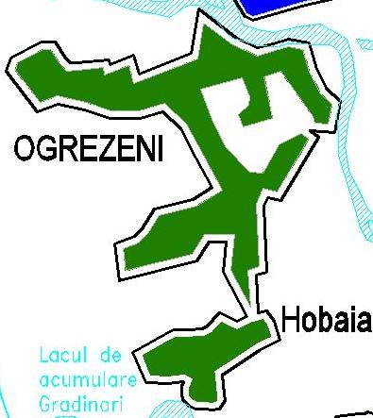

5.1.1.3.8. Aglomerarea Roata de Jos include localitatile Roata de Jos, Roata de Sus si Sadina
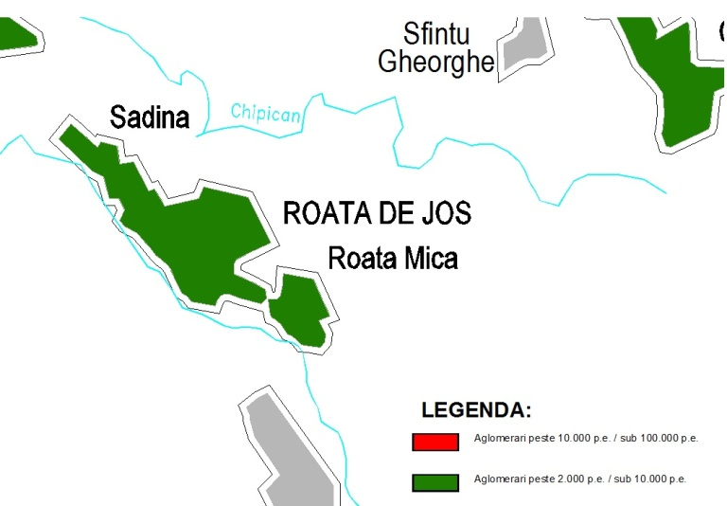
Locuitori echivalenti: 4811 l.e.
Sistemul de canalizare deserveste 2500 l.e.
Sistemul existent de canalizare din comuna Roata de Jos a fost gândită în sistem separativ, cuprinzând:
o reţea de canalizare menajeră pentru localitatea Roata de Jos, (care acoperă zona centrală a localităţii Roata de Jos) având o lungime de 2.650 m cu diametre de 250 si 300 mm ; reteaua a fost realizata in anul 2008
o reţea de canalizare menajeră pentru localitatea Sadina, având o lungime de 600 m ; cu diametre de 250 si 300 mm ; reteaua a fost realizata in anul 2008
o staţie de epurare pentru un debit mediu de Quzimed=400 m³ /zi , deversarea apelor epurate fiind făcută în râul Dâmbovnic.
Staţii de pompare ape uzate menajere:
- strada Constituţiei – staţie de pompare SP1, conductă PEHD, Pn4, De110 mm, L=50 m;
- strada Republicii – staţie de pompare SP2, conductă PEHD, Pn4, De110 mm, L=40 m, staţie de pompare SP3, conductă PEHD, Pn4, De110 mm, L=50 m, staţie de pompare SP4, conductă PEHD, Pn4, De110 mm, L=50 m;
- strada Petrolistului– staţie de pompare SP5, conductă PEHD, Pn4, De110 mm, L=50 m,
- strada Strandului - staţie de pompare SP6, conductă PEHD, Pn4, De110 mm, L=50 m;
Nivel de infiltratii estimat: 10%
Numar de blocaje: nu au fost semnalate
Debit estimat : 114,5 mc/zi
Statia de epurare
Staţia de epurare a fost executată pentru un debit mediu de Quzimed=400 m³ /zi şi o populaţie de 2500 P.E., deversarea apelor epurate fiind făcută în râul Dâmbovnic.
Încărcarea Hidraulică
Populatia echivalenta luata in considerare: 2.500 PE
Debitele caracteristice la intrarea în SE:
Quzhmax = 40 m³/h
Quzzimed = 400 m³/zi
Quzzimax = 480 m³/zi.

Deficientele sistemului de canalizare si epurare
- zone fara acoperire
- evacuarea necontrolata a apelor uzate menajere din cauza lipsei retelelor, cu implicatii majore asupra starii de sanatate a populatiei si a cursurilor de apă
- capacitate insuficienta a statiei de epurare

5.1.1.3.9. Aglomerarea Adunatii Copaceni - include localitatile Adunatii Copaceni, Varlam si Mogosesti
Locuitori echivalenti: 4761 l.e.
Nu dispune de sistem de canalizare
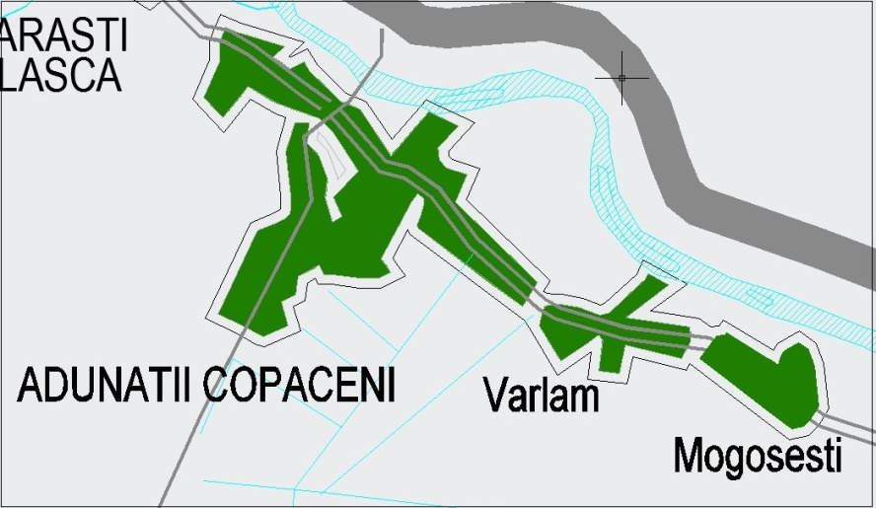

5.1.1.3.10. Aglomerarea Malu Spart include localitatile Malu Spart si Suseni
Locuitori echivalenti: 4108 l.e.
Nu dispune de sistem de canalizare

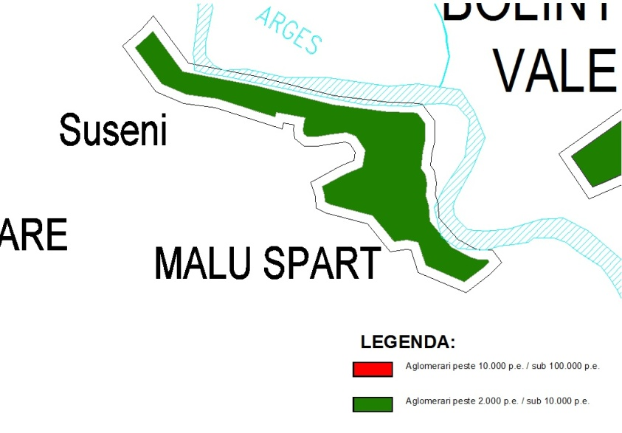

5.1.1.3.11. Aglomerarea Vanatorii Mici include localitatile Vanatorii Mici, Vanatorii Mari, Izvorul si Cupele
Locuitori echivalenti: 3596
Nu dispune de sistem de canalizare
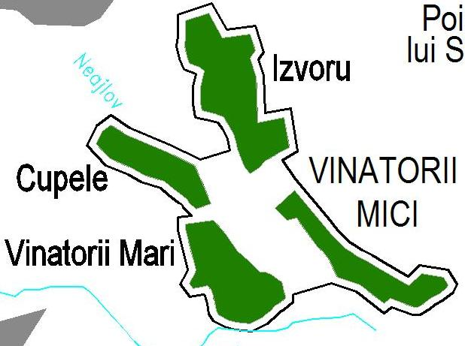

5.1.1.3.12. Aglomerarea Crevedia Mare - include localitatile Crevedia Mare si Crevedia Mica și Sfântu Gheorghe
Locuitori echivalenti: 3222 l.e.
Nu dispune de sistem de canalizare

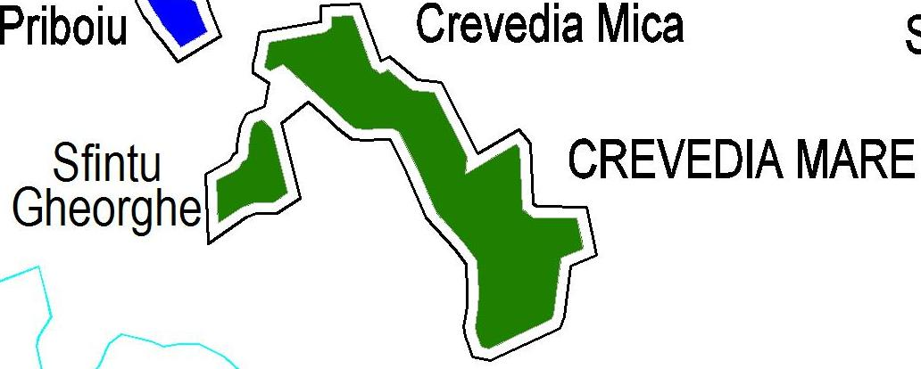

5.1.1.3.13. Aglomerarea Sabareni – include localitatea Sabareni
Locuitori echivalenti: 3180 l.e. Nu dispune de sistem de canalziare
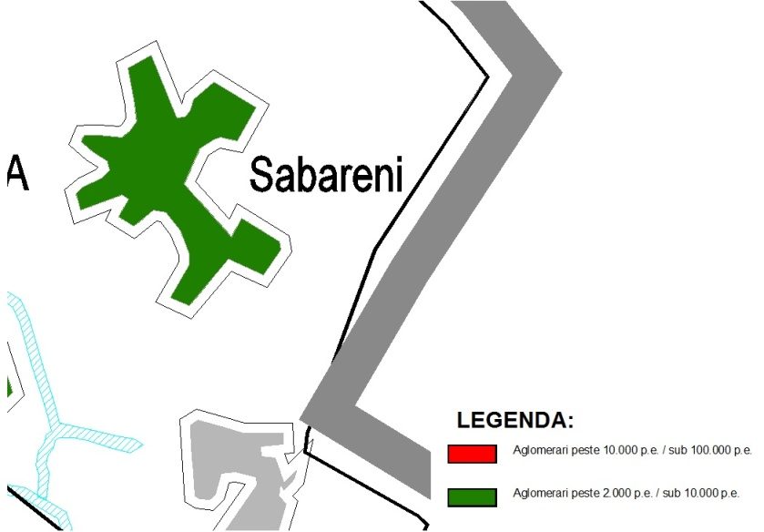

5.1.1.3.14. Aglomerarea Bucsani – include localitatile Bucsani si Dealu
Locuitori echivalenti: 2301 l.e. Nu dispune de sistem de canalizare
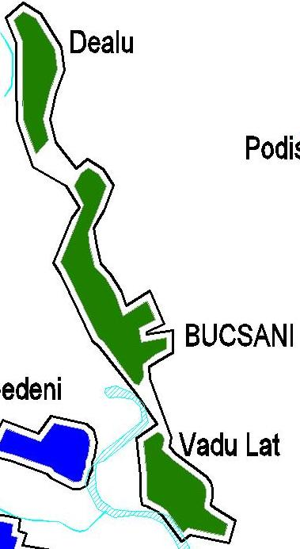

5.1.1.3.15. Aglomerarea Marsa – include localitatea Marsa
Locuitori echivalenti: 3045 l.e.
Nu dispune de sistem de canalizare
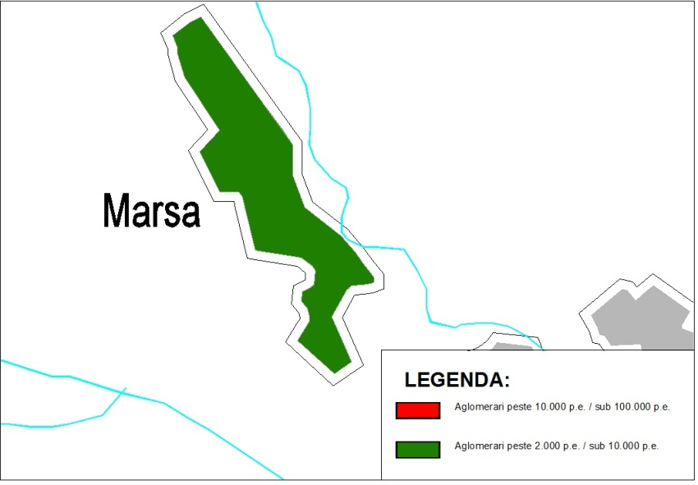

5.1.1.3.16. Aglomerarea Cosoba – include localitatea Cosoba
Locuitori echivalenti: 2899 l.e.
Nu dispune de sistem de canalizare

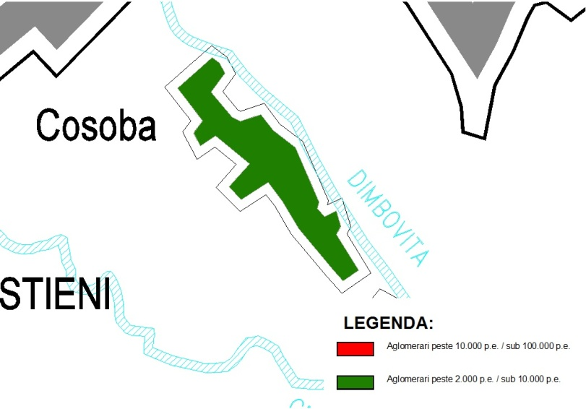
5.1.1.3.17. Aglomerarea Izvoarele – include localitatile Izvoarele si Chiriacu
Locuitori echivalenti: 2548 l.e.
Nu dispune de sistem de canalizare

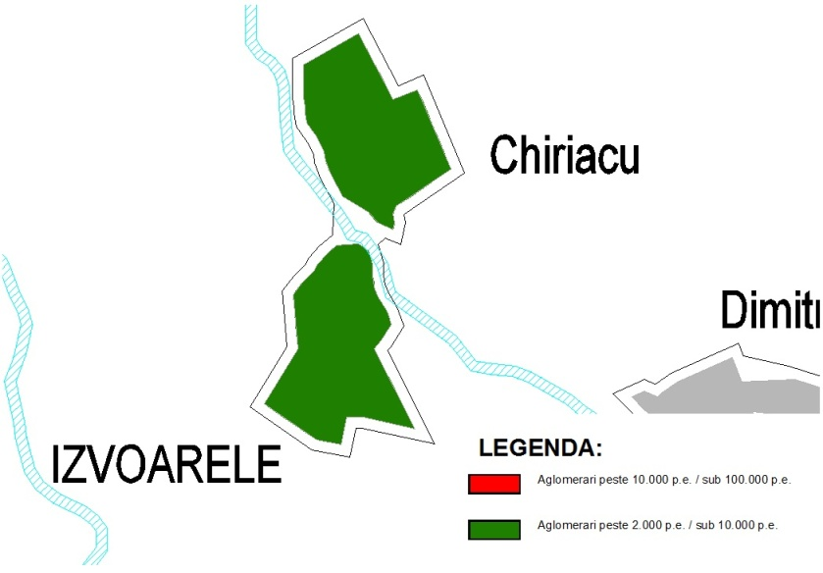

5.1.1.3.18. Aglomerarea Singureni include localitatile Singureni si Stejaru
Locuitori echivalenti: 2546 l.e.
Nu dispune de sistem de canalizare
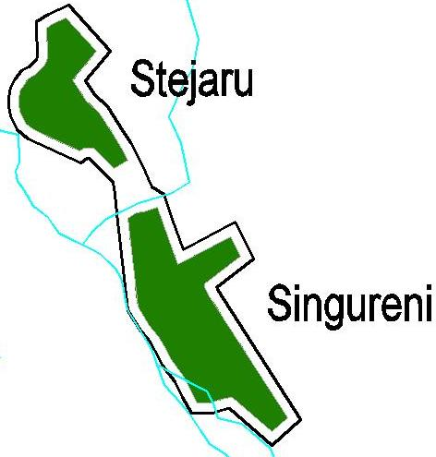

5.1.1.3.19. Aglomerarea Calugareni – include localitatile Calugareni si Branistari
Locuitori echivalenti: 2380 l.e.
Nu dispune de sistem de canalizare

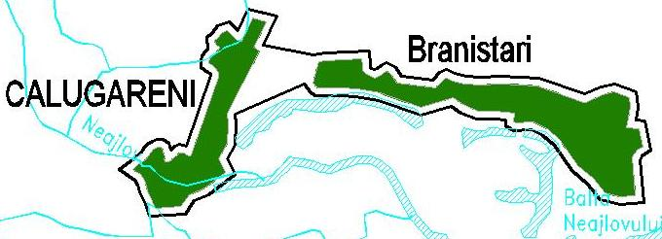

5.1.1.3.20. Aglomerarea Gradinari – include localitatile Gradinari si Zorile
Locuitori echivalenti: 2358 l.e.
Nu dispune de sistem de canalizare

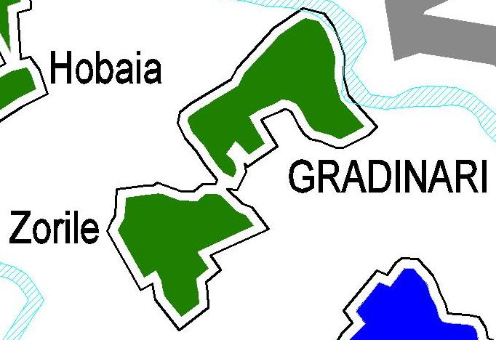

Lucrari propuse in sistemele de canalizare și epurare

Investitiile propuse vizeaza aglomerările care necesită imbunatatiri sau sisteme noi în sectorul gestionării apelor uzate, pentru a respecta termenele de conformare stipulate in Tratatul de Aderare. Au fost investigate solutiile strategice privind colectarea şi epurarea apelor uzate in sistem centralizat sau individual pentru a se identifica alternativele cu cele mai mici costuri de investiţii şi operaţionale. Cea mai mare prioritate pentru implementarea masurilor privind apele uzate este acordata aglomerarilor cu mai mult de 2000 l.e. care au ca termen de conformare anul 2018.

5.1.1.4.1. Aglomerarea Giurgiu
Stația de epurare
- Montarea de panouri fotovoltaice care sa asigure producerea a aproximativ 95 Kwp¹
Stații de pompare
  - reabilitare statie de pompare Zavoi – 1 bucata
  - realizare statii de pompare ape uzate inclusiv conducte de refulare Oinacu – 3 bucati

Retele de canalizare
  - Realizare retea de canalizare inclusiv racorduri Oinacu – 13,0 Km
  - Extindere retea de canalizare inclusiv racorduri Giurgiu – 19,0 Km
  - Realizare colector de transfer Oinacu – statie de epurare Giurgiu - 5,5 Km
  - Realizare bazin tampon/ retentie retea canalizare menajera Giurgiu – 5000 mc
Justificari
- Atingerea obiectivelor stabilite la nivel national prin Tratatul de Aderare
- Cresterea gradului de puritate a cursurilor de apa
- Eliminarea riscurilor poluarii mediului
- Cresterea gradului de conectare prin extinderea retelei de canalizare in zonele fara acoperire
- Necesitatea optimizării consumurilor energetice în scopul menținerii tarifelor în limite suportabile pentru populația beneficiară
- Implementarea unor soluții de eficientizare a consumurilor energetice rezultate din operarea stației de epurare Giurgiu

5.1.1.4.2. Aglomerarea Bolintin Vale
Stația de epurare
- Montarea de panouri fotovoltaice care sa asigure producerea a aproximativ 315 Kwp¹
Justificari
- Necesitatea optimizării consumurilor energetice în scopul menținerii tarifelor în limite suportabile pentru populația beneficiară
- Implementarea unor soluții de eficientizare a consumurilor energetice rezultate din operarea stației de epurare Bolintin Vale
5.1.1.4.3. Aglomerarea Mihailești
Stația de epurare
- Montarea de panouri fotovoltaice care sa asigure producerea a aproximativ 180 Kwp¹
Justificari
- Necesitatea optimizării consumurilor energetice în scopul menținerii tarifelor în limite suportabile pentru populația beneficiară
- Implementarea unor soluții de eficientizare a consumurilor energetice rezultate din operarea stației de epurare Mihăilești

5.1.1.4.4. Aglomerarea Valea Dragului
Statie de epurare
  - realizare statie de epurare Valea Dragului, 10601 l.e.( emisar raul Arges)

Statii de pompare ape uzate
  - realizare statie de pompare ape uzate Dobreni – 1 bucata
  - realizare statie de pompare ape uzate Varasti – 1 bucata
  - realizare statie de pompare ape uzate Valea Dragului – 2 bucati

Retele de canalizare
  - realizare retea de canalizare inclusiv racorduri in Varasti – 33 Km
  - realizare retea de canalizare inclusiv racorduri in Dobreni – 12 Km
  - realizare retea de canalizare inclusiv racorduri in Valea Dragului – 15 Km
Justificari
- Atingerea obiectivelor stabilite la nivel national prin Tratatul de Aderare
- Cresterea gradului de puritate a cursurilor de apa
- Eliminarea riscurilor poluarii mediului
- Conformarea cu cerintele Directivei Europene nr. 91/271/CEE privind colectarea şi epurarea apelor uzate pentru aglomerarile mai mari de 2000 de l.e.

5.1.1.4.5. Aglomerarea Hotarele
Statie de epurare
  - Realizare statie de epurare, 6148 l.e.( emisar raul Arges)
Statie de pompare
  - realizare statie de pompare inclusiv conducte de refulare la Hotarele – 3 bucati
  - realizare statie de pompare inclusiv conducte de refulare la Isvoarele – 4 bucati
  - realizare statie de pompare inclusiv conducte de refulare la Teiusu – 2 bucati
Retea de canalizare
  - realizare retea de canalizare inclusiv racorduri la Hotarele - 41 Km
  - realizare retea de canalizare inclusiv racorduri la Isvoarele - 18 Km
  - realizare retea de canalizare inclusiv racorduri la Teiusu - 9 Km
Justificari
- Atingerea obiectivelor stabilite la nivel national prin Tratatul de Aderare
- Cresterea gradului de puritate a cursurilor de apa
- Eliminarea riscurilor poluarii mediului
- Conformarea cu cerintele Directivei Europene nr. 91/271/CEE privind colectarea şi epurarea apelor uzate pentru aglomerarile mai mari de 2000 de l.e.

5.1.1.4.6. Aglomerarea Gostinari
Statie de epurare
  - Realizare statie de epurare 6006 l.e. ( emisar raul Arges)
Statie de pompare
  - realizare statie de pompare inclusiv conducte de refulare Gostinari – 2 bucati
  - realizare statie de pompare inclusiv conducte de refulare Campurelu – 2 bucati
  - realizare statie de pompare inclusiv conducte de refulare Colibasi – 2 bucati

Retea de canalizare
  - realizare retea de canalizare inclusiv racorduri la Gostinari – 13,5 Km
  - realizare retea de canalizare inclusiv racorduri la Colibasi – 15,984 Km
  - realizare retea de canalizare inclusiv racorduri la Campurelu – 8,449 Km
Justificari
- Atingerea obiectivelor stabilite la nivel national prin Tratatul de Aderare
- Cresterea gradului de puritate a cursurilor de apa
- Eliminarea riscurilor poluarii mediului
- Conformarea cu cerintele Directivei Europene nr. 91/271/CEE privind colectarea şi epurarea apelor uzate pentru aglomerarile mai mari de 2000 de l.e.

5.1.1.4.7. Aglomerarea Ogrezeni( emisar raul Arges)
Statie de epurare
  - Realizare statie de epurare 5336 l.e.
Statie de pompare
  - realizare statie de pompare inclusiv conducte de refulare la Ogrezeni – 2 bucati
  - realizare statie de pompare inclusiv conducte de refulare la Hobaia – 2 bucati
Retea de canalizare
  - realizare retea de canalizare inclusiv racorduri la Ogrezeni – 25,2 Km
  - realizare retea de canalizare inclusiv racorduri la Hobaia – 3,6 Km

Justificari
- Atingerea obiectivelor stabilite la nivel national prin Tratatul de Aderare
- Cresterea gradului de puritate a cursurilor de apa
- Eliminarea riscurilor poluarii mediului
- Conformarea cu cerintele Directivei Europene nr. 91/271/CEE privind colectarea şi epurarea apelor uzate pentru aglomerarile mai mari de 2000 de l.e.

5.1.1.4.8. Aglomerarea Roata de Jos
Statie de pompare
  - realizare statie de pompare inclusiv conducte de refulare Roata de Jos – 2 bucati
  - realizare statie de pompare inclusiv conducte de refulare Roata Mica – 1 bucata
  - realizare statie de pompare inclusiv conducte de refulare Sadina – 1 bucati
Retea de canalizare
  - extindere retea de canalizare inclusiv racorduri la Roata de Jos - 8 Km
  - realizare retea de canalizare inclusiv racorduri la Roata Mica - 2 Km
  - realizare retea de canalizare inclusiv racorduri la Sadina - 9 Km
Justificari
- Atingerea obiectivelor stabilite la nivel national prin Tratatul de Aderare
- Cresterea gradului de puritate a cursurilor de apa
- Eliminarea riscurilor poluarii mediului
- Conformarea cu cerintele Directivei Europene nr. 91/271/CEE privind colectarea şi epurarea apelor uzate pentru aglomerarile mai mari de 2000 de l.e.

5.1.1.4.9. Aglomerarea Adunatii Copaceni
Statie de epurare
  - Realizare statie de epurare la Adunatii Copaceni 4761 l.e. ( emisar raul Arges)
Statie de pompare
  - realizare statie de pompare inclusiv conducte de refulare la Adunatii Copaceni – 2 bucati
  - realizare statie de pompare inclusiv conducte de refulare la Mogosesti – 2 bucati
  - realizare statie de pompare inclusiv conducte de refulare la Varlaam – 1 bucata
Retea de canalizare
  - realizare retea de canalizare inclusiv racorduri la Adunatii Copaceni - 18 Km
  - realizare retea de canalizare inclusiv racorduri la Mogosesti - 7 Km
  - realizare retea de canalizare inclusiv racorduri la Varlaam - 3 Km

Justificari
- Atingerea obiectivelor stabilite la nivel national prin Tratatul de Aderare
- Cresterea gradului de puritate a cursurilor de apa
- Eliminarea riscurilor poluarii mediului
- Conformarea cu cerintele Directivei Europene nr. 91/271/CEE privind colectarea şi epurarea apelor uzate pentru aglomerarile mai mari de 2000 de l.e.

5.1.1.4.10. Aglomerarea Malu Spart
Statie de epurare
  - Realizare statie de epurare Malu Spart 4108 l.e. ( emisar raul Arges)
Statie de pompare
  - realizare statie de pompare inclusiv conducte de refulare Malu Spart – 2 bucati
  - realizare statie de pompare inclusiv conducte de refulare Suseni – 1 bucati
Retea de canalizare
  - realizare retea de canalizare inclusiv racorduri la Malu Spart - 13,5 Km
  - realizare retea de canalizare inclusiv racorduri la Suseni – 4,5 Km
Justificari
- Atingerea obiectivelor stabilite la nivel national prin Tratatul de Aderare
- Cresterea gradului de puritate a cursurilor de apa
- Eliminarea riscurilor poluarii mediului
- Conformarea cu cerintele Directivei Europene nr. 91/271/CEE privind colectarea şi epurarea apelor uzate pentru aglomerarile mai mari de 2000 de l.e.

5.1.1.4.11. Aglomerarea Vanatorii Mici
Statie de epurare
  - Realizare statie de epurare la Vanatorii Mici 3596 l.e.( emisar raul Neajlov)
Statie de pompare
  - realizare statie de pompare inclusiv conducte de refulare la Vanatorii Mici – 1 bucata
  - realizare statie de pompare inclusiv conducte de refulare la Izvoru – 1 bucata
  - realizare statie de pompare inclusiv conducte de refulare la Vanatorii Mari si Cupele – 3 bucati
Retea de canalizare
  - realizare retea de canalizare inclusiv racorduri la Vanatorii Mici - 4 Km
  - realizare retea de canalizare inclusiv racorduri la Izvoru - 7 Km
  - realizare retea de canalizare inclusiv racorduri la Vanatorii Mari - 10,0 Km
  - realizare retea de canalizare inclusiv racorduri la Cupele - 5,0 Km
Justificari
- Atingerea obiectivelor stabilite la nivel national prin Tratatul de Aderare
- Cresterea gradului de puritate a cursurilor de apa
- Eliminarea riscurilor poluarii mediului
- Conformarea cu cerintele Directivei Europene nr. 91/271/CEE privind colectarea şi epurarea apelor uzate pentru aglomerarile mai mari de 2000 de l.e.

5.1.1.4.12.Aglomerarea Crevedia Mare
Statie de epurare
  - Realizare statie de epurare, 3223 l.e .( emisar raul Neajlov)
Statie de pompare
  - realizare statie de pompare inclusiv conducte de refulare la Crevedia Mare – 2 bucati
  - realizare statie de pompare inclusiv conducte de refulare la Crevedia Mica – 1 bucata
  - realizare statie de pompare inclusiv conducte de refulare Sfantu Gheorghe – 2 bucati
Retea de canalizare
  - realizare retea de canalizare inclusiv racorduri la Crevedia Mare – 15,5 Km
  - realizare retea de canalizare inclusiv racorduri la Crevedia Mica - 9 Km
  - realizare retea de canalizare inclusiv racorduri la Sfantu Gheorghe - 4 Km
Justificari
- Atingerea obiectivelor stabilite la nivel national prin Tratatul de Aderare
- Cresterea gradului de puritate a cursurilor de apa
- Eliminarea riscurilor poluarii mediului
- Conformarea cu cerintele Directivei Europene privind aglomerarile mai mari de 2000 de l.e.

5.1.1.4.13. Aglomerarea Sabareni
Statie de epurare
  - Realizare statie de epurare 3180 l.e.( emisar raul Dambovita)
Statie de pompare
  - realizare statie de pompare inclusiv conducte de refulare – 2 bucati
Retea de canalizare
  - realizare retea de canalizare inclusiv racorduri - 9,0 Km
Justificari
- Atingerea obiectivelor stabilite la nivel national prin Tratatul de Aderare
- Cresterea gradului de puritate a cursurilor de apa
- Eliminarea riscurilor poluarii mediului
- Conformarea cu cerintele Directivei Europene nr. 91/271/CEE privind colectarea şi epurarea apelor uzate pentru aglomerarile mai mari de 2000 de l.e.

5.1.1.4.14. Aglomerarea Bucsani
Statie de epurare
  - Realizare statie de epurare la Bucsani 2301 l.e.( emisar raul Neajlov)
Statie de pompare
  - realizare statie de pompare inclusiv conducte de refulare la Bucsani – 2 bucati
  - realizare statie de pompare inclusiv conducte de refulare la Dealu – 2 bucati
Retea de canalizare
  - realizare retea de canalizare inclusiv racorduri la Bucsani - 7,2 Km
  - realizare retea de canalizare inclusiv racorduri la Dealu – 6,75 Km
Justificari
- Atingerea obiectivelor stabilite la nivel national prin Tratatul de Aderare
- Cresterea gradului de puritate a cursurilor de apa
- Eliminarea riscurilor poluarii mediului
- Conformarea cu cerintele Directivei Europene nr. 91/271/CEE privind colectarea şi epurarea apelor uzate pentru aglomerarile mai mari de 2000 de l.e.

5.1.1.4.15. Aglomerarea Marsa
Statie de epurare
  - Realizare statie de epurare 3045 l.e.( emisar paraul Dambovnic)
Statie de pompare
  - realizare statie de pompare inclusiv conducte de refulare– 2 bucati
Retea de canalizare
  - realizare retea de canalizare inclusiv racorduri – 7,29 Km
Justificari
- Atingerea obiectivelor stabilite la nivel national prin Tratatul de Aderare
- Cresterea gradului de puritate a cursurilor de apa
- Eliminarea riscurilor poluarii mediului
- Conformarea cu cerintele Directivei Europene nr. 91/271/CEE privind colectarea şi epurarea apelor uzate pentru aglomerarile mai mari de 2000 de l.e.

5.1.1.4.16. Aglomerarea Cosoba
Statie de epurare
  - Realizare statie de epurare 2899 l.e.( emisar raul Dambovita)
Statie de pompare
  - realizare statii de pompare inclusiv conducte de refulare – 2 bucati
Retea de canalizare
  - realizare retea de canalizare inclusiv racorduri la Cosoba – 28,8 Km
Justificari
- Atingerea obiectivelor stabilite la nivel national prin Tratatul de Aderare
- Cresterea gradului de puritate a cursurilor de apa
- Eliminarea riscurilor poluarii mediului
- Conformarea cu cerintele Directivei Europene nr. 91/271/CEE privind colectarea şi epurarea apelor uzate pentru aglomerarile mai mari de 2000 de l.e.

5.1.1.4.17. Aglomerarea Izvoarele
Statie de epurare
  - Realizare statie de epurare 2524 l.e. ( emisar balta Albele)
Statie de pompare
  - realizare statii de pompare inclusiv conducte de refulare Izvoarele – 2 bucati
  - realizare statie de pompare inclusiv conducte de refulare Chiriacu– 1 bucata
Retea de canalizare
  - realizare retea de canalizare inclusiv racorduri la Izvoarele – 12,447 Km
  - realizare retea de canalizare inclusiv racorduri la Chiriacu – 13,923 Km
Justificari
- Atingerea obiectivelor stabilite la nivel national prin Tratatul de Aderare
- Cresterea gradului de puritate a cursurilor de apa
- Eliminarea riscurilor poluarii mediului
- Conformarea cu cerintele Directivei Europene nr. 91/271/CEE privind colectarea şi epurarea apelor uzate pentru aglomerarile mai mari de 2000 de l.e.

5.1.1.4.18. Aglomerarea Singureni
Statie de epurare
  - Realizare statie de epurare 2546 l.e. ( emisar raul Neajlov)
Statie de pompare
  - realizare statii de pompare inclusiv conducte de refulare la Singureni – 4 bucati
  - realizare statii de pompare inclusiv conducte de refulare la Stejaru – 2 bucati

Retea de canalizare
  - realizare retea de canalizare inclusiv racorduri la Singureni - 18,0 Km
  - realizare retea de canalizare inclusiv racorduri la Stejaru - 9,0 Km
Justificari
- Atingerea obiectivelor stabilite la nivel national prin Tratatul de Aderare
- Cresterea gradului de puritate a cursurilor de apa
- Eliminarea riscurilor poluarii mediului
- Conformarea cu cerintele Directivei Europene nr. 91/271/CEE privind colectarea şi epurarea apelor uzate pentru aglomerarile mai mari de 2000 de l.e.

5.1.1.4.19. Aglomerarea Calugareni
Statie de epurare
  - Realizare statie de epurare la Calugareni, 2380 l.e. ( emisar raul Neajlov)
Statie de pompare
  - realizare statii de pompare inclusiv conducte de refulare la Calugareni – 5 bucati
  - realizare statii de pompare inclusiv conducte de refulare la Branistari – 3 bucati
Retea de canalizare
  - realizare retea de canalizare inclusiv racorduri la Calugareni – 11,7 Km
  - realizare retea de canalizare inclusiv racorduri la Branistari – 22,5 Km
Justificari
- Atingerea obiectivelor stabilite la nivel national prin Tratatul de Aderare
- Cresterea gradului de puritate a cursurilor de apa
- Eliminarea riscurilor poluarii mediului
- Conformarea cu cerintele Directivei Europene nr. 91/271/CEE privind colectarea şi epurarea apelor uzate pentru aglomerarile mai mari de 2000 de l.e.

5.1.1.4.20. Aglomerarea Gradinari
Statie de epurare
  - Extindere statie de epurare la Gradinari, 2358 l.e. ( emisar raul Arges)
Statie de pompare
  - realizare statii de pompare inclusiv conducte de refulare la Gradinari – 4 bucati
  - realizare statii de pompare inclusiv conducte de refulare la Zorile – 2 bucati
Retea de canalizare
  - realizare retea de canalizare inclusiv racorduri la Gradinari – 18,9 Km
  - realizare retea de canalizare inclusiv racorduri la – Zorile 12,6 Km
Justificari
- Atingerea obiectivelor stabilite la nivel national prin Tratatul de Aderare
- Cresterea gradului de puritate a cursurilor de apa
- Eliminarea riscurilor poluarii mediului
- Conformarea cu cerintele Directivei Europene nr. 91/271/CEE privind colectarea şi epurarea apelor uzate pentru aglomerarile mai mari de 2000 de l.e.

Costurile estimate ale investițiilor propuse în sistemele de canalizare și epurare pentru perioada 2014 -2020, sunt prezentate in tabelul de mai jos:

Centralizator al valorilor de investitii propuse in sistemele de canalizare si epurare

nr crt | Denumire aglomerare | Valoare investitie (euro)
1 | GIURGIU | 3909934
2 | BOLINTIN VALE | 315000
3 | MIHAILEȘTI | 180000
4 | VALEA DRAGULUI | 10124593
5 | HOTARELE | 8972448
6 | GOSTINARI | 7031646
7 | OGREZENI | 5423756
8 | ROATA DE JOS | 2311992
9 | ADUNAŢII COPĂCENI | 5089023
10 | MALU SPART | 3863631
11 | VÂNĂTORII MICI | 3976810
12 | CREVEDIA MARE | 4221339
13 | SĂBĂRENI | 2720394
14 | BUCSANI | 2674002
15 | MARSA | 2533243
16 | COSOBA | 3941080
17 | IZVOARELE | 3612559
18 | SINGURENI | 3870266
19 | CALUGARENI | 4398458
20 | GRADINARI | 4014560
 | TOTAL INVESTITII SISTEME CANALIZARE ȘI EPURARE | 83184734

Investitiile propuse se incadreaza in lista de investiii prioritare din Master Planul actualizat.

Nota: Propunerile de investitii (inclusiv aglomerarile) mai sus mentionate sunt orientative, ele putand varia cu pana la 15%. Aceste propuneri au fost stabilite pe baza datelor existente si a estimărilor de dezvoltare de la nivel de Master Plan însă solutiile tehnice si investitiile finale vor fi stabilite de catre consultantul care va realiza Studiul de Fezabilitate, în conformitate cu situatia existentă la acel moment. O atentie particulară va fi acordată aglomerărilor Giurgiu (Oinacu), Bucsani, Valea Dragului si Adunatii Copăceni. Consultantul va reanaliza limitele acestor aglomerari pentru a se asigura ca definirea aglomerarilor respecta conceptul stabilit prin Directiva 91/271/CEE privind epurarea apelor uzate urbane (zona suficient concentrata), cu accent particular pe : a) numarul actual de l.e.; b) justificare in cazul in care aglomerarea este mai mica de 2000 l.e.. Acelasi demers va fi realizat de Consultant si pentru zonele in care se propune extinderea retelelor de canalizare existenta.

Justificarea măsurilor propuse
Masurile de investitii propuse au ca scop conformarea aglomerarilor prin existenta unui sistem de colectare și epurare a apelor uzate menajere care sa previna poluarea surselor de apa subterana sau de suprafata. Extinderea cu retele de colectare a apei uzate va asigura gradul de racordare necesar in localitatile implicate in proiect. Statiile de pompare propuse vor transfera apa uzata menajera colectata catre statiile de epurare.
Nota:
¹ Prin Regulamentul nr. 1303/2013/EU de stabilire a unor reguli comune pentru fondurile europene structurale și de investiții pentru perioada 2014-2020 se prevede în mod generic că “Statele membre și Comisia se asigură că cerințele privind protecția mediului, utilizarea eficientă a resurselor, atenuarea și adaptarea la schimbările climatice, biodiversitatea, rezistența în fața dezastrelor și prevenirea și gestionarea riscurilor sunt luate în considerare în cursul pregătirii și punerii în aplicare a acordurilor de parteneriat și programelor”.
În mod specific, Articolul 101, Informații necesare în vederea aprobării unui proiect major, stabilește că:
“Înainte de aprobarea unui proiect major, autoritatea de management se asigură că sunt disponibile următoarele informații:
(a)….
(f) o analiză a impactului asupra mediului, ținând seama de nevoile de adaptare la schimbările climatice și de atenuare a efectelor acestora și de rezistența în fața dezastrelor;
.....”
Mai mult, Actul de Implementare cu privire la formatul de notificare a proiectelor majore, Anexa 1, prevede la punctul 6 (secțiunile 6.1 și 6.2) obligația de a prezenta pentru fiecare proiect major în parte o analiză a impactului asupra mediului, luând în considerare nevoile de atenuare a efectelor și de adaptare la schimbările climatice și reziliența în fața dezastrelor.
În linie cu prevederile Regulamentulului nr. 1303/2013/EU, Ghidul Solicitantului pentru Axa Prioritară 1A a POS Mediu - Sprijin pentru dezvoltarea proiectelor de infrastructură din sectorul apă/ apă uzată aferente următoarei perioade de programare financiară, prevede că “Din totalul investiţiilor directe (capitolul 4 din devizul general), se va accepta ca maxim 10% din acestea să reprezinte investiţii care să contribuie la diminuarea efectelor schimbărilor climatice şi adaptare”.
Astfel, în ceea ce privește proiectul regional de dezvoltare a infrastructurii de apă și apă uzată din județul Giurgiu în perioada 2014-2020, au fost incluse în lista investițiilor prioritare mai multe componente care au o contribuție directă ori indirectă la atingerea obiectivelor privind schimbările climatice (atenuare și adaptare).
Astfel, investiții precum reabilitarea ori redimensionarea rețelelor de apă, reprezintă atât instrumente pentru funcționarea mai eficientă a sistemelor de alimentare cu apă și pentru îmbunătățirea eficienței energetice, cât și măsuri concrete de utilizare rațională a resurselor de apă (măsuri de adaptare).
De asemenea, prin promovarea unor investiții referitoare la înlocuirea ori reabilitarea stațiilor de pompare, montarea de panouri fotovoltaice la stațiile de epurare/tratare, se realizează o îmbunătățire a eficienței energetice și implicit o ameliorare a impactului asupra mediului, concretizat în emisii mai reduse de poluanți (măsuri de atenuare).
Au fost incluse în Caietul de Sarcini al Asistenței Tehnice 2014-2020, activități clare (și experți specializați) prin care să se realizeze analiza mai sus menționată și să se prezinte justificări și cifre corespunzătoare privind contribuția proiectului la atingerea obiectivelor privind schimbările climatice.
Beneficiile calitative și cantitative ale implementării acestor investiții urmează a fi stabilite la nivel de Studiu de Fezabilitate și prezentate în cadrul Aplicației de Finanțare pentru proiectul major de investiții.

5.1.2. Aspecte Institutionale
Beneficiarul Proiectului este Operatorul Regional APA SERVICE din judetul Giurgiu.

Aria viitorului proiect de investitii va acoperi urmatoarele aglomerări (respectiv localități) din judetul Giurgiu, respectiv:
  - Aglomerarea Giurgiu (Giurgiu, Slobozia, Remus, Oinacu)
  - Aglomerarea Bolintin Vale
  - Aglomerarea Mihailesti
  - Aglomerarea Valea Dragului (Valea Dragului, Varasti, Dobreni)
  - Aglomerarea Hotarele (Hotarele, Isvoarele, Teiusu)
  - Aglomerarea Gostinari (Gostinari, Colibasi, Campurelu)
  - Aglomerarea Ogrezeni (Ogrezeni, Hobaia)
  - Aglomerarea Roata de Jos (Roata de Jos, Roata Mica, Sadina)
  - Aglomerarea Adunatii Copaceni (Adunatii Copaceni, Mogosesti, Varlam)
  - Aglomerarea Malu Spart (Malu Spart, Suseni)
  - Aglomerarea Vanatorii Mici (Vanatorii mici, Vanatorii Mari, Izvorul, Cupele)
  - Aglomerarea Crevedia Mare (Crevedia Mare, Crevedia Mica, Sfantu Gheorghe)
  - Aglomerarea Sabareni (Sabareni)
  - Aglomerarea Bucsani (Bucsani, Dealu)
  - Aglomerarea Marsa (Marsa)
  - Aglomerarea Cosoba (Cosoba)
  - Aglomerarea Izvoarele (Izvoarele, Chiriacu)
  - Aglomerarea Singureni (Singureni, Stejaru)
  - Aglomerarea Calugareni (Calugareni, Branistari)
  - Aglomerarea Gradinari (Gradinari, Zorile)
In prezent, in judetul Giurgiu sunt implementate elementele institutionale:
- ADI „Sanatate asigurata prin apa curata” a fost creata in anul 2007 si indeplineste toate cerintele POS Mediu. In prezent ADI este functional si se gaseste intr-un proces de elaborare a strategiei de dezvoltare a serviciului, pe termen scurt si mediu pentru indeplinirea tintelor;. Asociatia a fost inscrisa in Registrul Asociatiilor si Fundatiilor cu numarul 11/2007 si are urmatorii membri: mun. Giurgiu, orasul Bolintin Vale, orasul Mihailesti, comunele Slobozia, Malu, Izvoarele, Isvoarele, Hotarele, Gradinari,Sabareni, Roata de Jos, Oinacu, Ogrezeni, Marsa, Crevedia Mare, Cosoba, Daia, Fratesti, Gaujani, Gostinari, Gogosari, Adunatii Copaceni, Bucsani, Calugareni, Clejani, Colibasi, Singureni, Valea Dragului, Varasti, Vanatorii Mici si Consiliul Judetean Giurgiu. Documentele de înființare ale ADI sunt: Actul Constitutiv și Statutul ADI aprobate prin HCL Giurgiu nr 143/19.12.2006 si HCL nr 23/01.02.2007,HCL Mihailesti nr 11/31.01.2007, HCL Bolintin Vale 1/31.01.2007, HCL Slobozia nr 1/ 30.01.2007, HCL Bolintin Deal nr 87/28.12.2006
Numarul de membri ai ADI: 4 – presedinte, 1 director executiv, 1 inginer, 1 contabil

- Operatorul Regional (OR) din Judetul Giurgiu este APA SERVICE SA. Compania de apa a fost infiintata prin urmatoarele HCL: HCL Giurgiu nr 44/23.02.2007, HCL Mihailesti nr 36/31.05.2007, HCL Bolintin Vale nr 15/27.02.2007, HCL Slobozia nr 6/27.02.2007, HCL Bolintin Deal nr 5/23.02.2007. Apa Service SA, si-a inceput activitatea la 01.09.2007 si are in prezent 307 de angajati din care personal executiv 306 persoane. La data prezentei, Operatorul are 6 actionari ( Municipiul Giurgiu 82,76%, Orasul Bolintin Vale 5,67 %, Orasul Mihailesti 4,08%, comuna Slobozia 5,01%, Comuna Bolintin Deal 0,71% si Consiliul Judetean 1,77 %, . Compania de apa Apa Service SA este licentiata de ANRSC si detine Licenta Clasa a II a. La data de 31.12.2015 cifra de afaceri a fost de 13.957.028 lei. Principalele activitati ale OR, sunt: furnizarea de apa potabila, colectarea si epurarea apelor uzate. In prezent APA SERVICE opereaza in mun. Giurgiu, orasele Bolintin Vale si Mihailesti si com Slobozia.

- “CONTRACTUL DE DELEGARE A GESTIUNII SERVICIILOR PUBLICE DE ALIMENTARE CU APA SI DE CANALIZARE” a fost semnat pe 04.09.2007 intre ADI in calitate de Autoritate Deleganta si “APA SERVICE” in calitate de Operator Regional. Cele patru localitati in care Apa Service opereaza in prezent sunt Municipiul Giurgiu, Orasul Bolintin Vale, orasul Mihailesti si Comuna Slobozia, localitati ce au beneficiat de investitii prin POS Mediu 2007- 2013..
Contractul de delegare contine clauze privind:
- drepturile si obligatiile partilor contractante
- programul lucrarilor de investitii pentru modernizari, reabilitari etc precum si conditiile de finantare a acestora
- tarifele practicate precum si procedura de stabilire, modificare sau ajustare a acestora
- modul de tarifare si incasare a contravalorii serviciilor furnizate/ prestate
- nivelul redeventei sau a altor obligatii, dupa caz
- raspunderea contractuala
- conditiile de restituire sau repartitie, dupa caz, a bunurilor, la incetarea din orice cauza a contractului de delegarea gestiunii, inclusiv a investitiilor realizate
Contractul de Delegare nu acoperă la acest moment localitățile în care Apa Service urmează să preia operarea, însă acesta va fi modificat în mod corespunzător în perioada următoare pentru conformare cu prevederile legale și cu cerințele de eligibilitate a proiectelor regionale.

Principalele obiective ale echipei manageriale a OR si ale personalului UIP sunt reprezentate de implementarea proiectelor cu finantare UE. In ultimii ani atat echipa manageriala cat si personalul specializat UIP au capatat o experienta bogata in urmatoarele directii:
- Managementul contractelor si managementul relatiilor cu contractorii;
- Managementul proiectelor si supervizarea lucrarilor;
- Management financiar legat de proiecte de investitii;
- Managementul relatiilor cu toate partile implicate, dintre care cele mai importante sunt:
  - Comisia Europeana
  - Ministerul Mediului si Schimbarilor Climatice;
  - Ministerul Administratiei si Internelor;
  - Ministerul Finantelor Publice.

Pentru coordonarea si managementul implementarii corespunzatoare a proiectelor cu finantare externa, operatorul regional si-a constituit in anul 2006 o Unitate de Implementare a Proiectului (UIP) cu personal calificat. Comp UIP a gestionat proiectul “Extinderea si reabilitarea sistemelor de alimentare cu apa si canalizare in jud Giurgiu” finantat prin POS Mediu 2007 -2013 si va gestiona si investitiile de mediu pentru perioada de programare 2014-2020.
Structura compartimentului UIP este urmatoarea: sef UIP, adjunct sef UIP, ofiter financiar, contabil, responsabili contract.
UIP are capacitatea sa implementeze proiecte finantate din Fondul de Coeziune si va prelua implementarea investitiilor de mediu din perioada 2014-2020

.Responsabilitatile Operatorului Regional
Operatorul Regional va fi responsabil pentru:
- Derularea procedurii de achizitie publica si semnarea contractului;
- Furnizarea tuturor datelor aflate in posesia sa ori a autoritatilor locale, necesare pentru elaborarea proiectului;
- Sprijin acordat Asistentei Tehnice in clarificarea problemelor aparute pe parcursul derularii contractului;
- Asigurarea resurselor financiare pentru realizarea platilor in conformitate cu conditiile contractuale;
- Analiza si aprobarea documentatiilor/livrabilelor depuse de catre Asistenta Tehnica in termenele prevazute in contract;
- Asigurarea unui sistem separat de contabilitate a proiectului sau a unei evidente contabile distincte pentru toate tranzactiile efectuate in cadrul proiectului;
- Asigurarea controlului financiar preventiv propriu si a auditului anual independent al organizatiei;
- Pastrarea dosarelor de proiect pentru a asigura existenta unei piste de audit corespunzatoare, orientata spre fluxurile financiare;
- Raportarea periodica si ad-hoc catre OI POIM si AM POIM a progresului Proiectului, conform prevederilor contractului de finantare ce va fi incheiat intre AM POIM si Beneficiar;
- Elaborarea si transmiterea datelor solicitate catre Organismul Intermediar si AM POIM, in scopul monitorizarii stadiului implementarii proiectului.

. Mecanismul cooperarii
CAT va dezvolta mecanismul cooperarii cu OR avand la baza principiile descrise in cele ce urmeaza.

Consultare si consens
Prin natura lor, serviciile care fac obiectul prezentului contract implica o cooperare directa intre CAT si personalul desemnat de catre OR sa gestioneze proiectul, in particular UIP; in acest fel, se va asigura transferul de experienta necesar.
Personalul OR va fi direct implicat in procesul de implementare si in toate activitatile aferente, cu obiectivul de a acumula suficienta competenta si experienta pentru a gestiona proiectul de investitii.
OR si UIP vor fi implicati total in procesul de luare a deciziilor privitoare la implementarea proiectului, si vor fi informati despre alternativele fezabile ale solutiilor propuse.

Transfer de experienta
Personalul UIP va fi implicat in activitatile curente ale proiectului, impreuna cu expertii CAT.
Expertii CAT vor explica si fundamenta ori de cate ori este necesar oportunitatea si modul de realizare a solutiilor tehnice in vederea realizarii unui transfer de experienta adecvat si relevant catre membrii UIP.

Eficienta
Mecanismul de cooperare cu UIP va fi dezvoltat in cel mai eficient mod, pentru a evita orice intarziere sau discontinuitate in procesul decizional, evitand diminuarea responsabilitatii CAT.

.Descrierea principalelor activitati
5.4.1. ETAPA I – Aplicatia de Finantare (inclusiv documentele suport), documentatii de atribuire pentru contracte tip executie (FIDIC rosu), proiecte tehnice, detalii de executie, documentatii de atribuire pentru contracte tip proiectare si executie ( FIDIC galben), documentatii de atribuire pentru contractele de furnizare ( 6) si o documentatie de atribuire pentru contractul de audit al proiectului

Instruirea personalului UIP
Prestatorul va realiza în perioada de inceput a contractului minim 2 sesiuni de instruire la fata locului vizand urmatoarele teme: contracte tip FIDIC, documentatii tehnice ( proiect tehnic, DTAC, etc),

5.4.1.1. Elaborarea aplicatiei de finantare si a documentelor suport
La intocmirea documentelor, AT va respecta regulamentele si directivele europene, legislatia nationala si ghidurile care vor fi puse la dispozitie de catre MMSC. Documentele care se vor realiza prin intermediul asistentei tehnice ca parte a aplicatiei de finantare sunt prezentate in cele ce urmeaza.

Studiul de fezabilitate
Obligatii privind colectarea datelor
Obligatiile Beneficiarului
Beneficiarul va pune la dispozitia Consultantului toate informatiile, datele si studiile disponibile la nivelul sau sau al autoritatilor locale, fara ca Beneficiarul sa poarte responsabilitatea privind acuratetea si veridicitatea acestora.

Obligatiile Consultantului
Consultantul are obligatia de a revizui /rafina lista de investitii si costurile unitare conform propriei experiente si datelor existente la momentul elaborarii Studiului de Fezabilitate.
Consultantul trebuie sa aiba in vedere ca responsabilitatea colectarii si verificarii datelor ii revine in totalitate, pe parcursul executarii serviciilor. Daca datele ori informatiile disponibile sunt considerate insuficiente de catre Consultant, acesta are obligatia de a realiza investigatii, studii ori analize suplimentare, cu sprijinul Beneficiarului ori de cate ori acest lucru este posibil si necesar, pentru a se asigura ca investitiile propuse prin Studiul de Fezabilitate sunt sustenabile si eficiente din punct de vedere al costurilor.
Acestea vor include, dar nu se vor limita la:
- investigatii privind infiltratiile/exfiltratiile din retelele de canalizare, debitele si incarcarile apelor uzate, inclusiv prin prelevarea si analiza de mostre si realizarea de masuratori de debite;
- investigatii privind pierderile din retelele de alimentare cu apa potabila;
- investigatii topografice, inclusiv investigatii pe teren, hidraulice si ingineresti, atat pe retelele de apa potabila si canalizare cat si la locatiile statiilor de tratare si/sau epurare si altor elemente ale sistemelor de alimentare cu apa si canalizare (de exemplu, rezervoare, statii de pompare, etc);
- investigatii geo-tehnice, inclusiv foraje, studii de fundare, expertize la cladirile existente si studii hidro-geo-tehnice.
Pentru stabilirea unui numar cat mai realist al bransamentelor si racordurilor ce vor trebui executate in cadrul investiilor propuse, Consultantul va efectua in prealabil o analiza a gradului de conectare la reteaua de apa si de canalizare executate prin proiectul derulat prin POS Mediu 2007-2013, astfel incat previziunea asupra viitoarelor investitii sa fie cat mai realista.
Consultantul va analiza posibilitatea optimizarii investitiilor în sistemul de canalizare si va lua in considerare faptul ca listele de investitii pentru canalizare se vor definitiva la faza de SF în funcţie de resursele financiare. De asemenea, Consultantul va analiza posibilitatea optimizarii tuturor investitiilor.
Consultantul este responsabil in totalitate pentru colectarea tuturor informatiilor si datelor necesare pentru atingerea rezultatelor si livrabilelor solicitate prin Caietul de Sarcini iar costurile aferente investigatiilor, studiilor si analizelor de mai sus vor fi incluse in oferta acestuia.
Oferta financiara trebuie sa acopere si eventualele investigatii, studii ori analize suplimentare fata de cele precizate anterior
Consultantul va intocmi cate un studiu de fezabilitate pentru fiecare aglomerare in parte si un studiu de fezabilitate centralizator pe intregul proiect.
Consultantul va intocmi si o sinteza (rezumat) a studiului de fezabilitate atat in limba romana cat si in limba engleza.
Se vor preda doua exemplare in original ale Studiului de fezabilitate ( inclusiv anexele) unul in romana unul in engleza doua exemplare in copie ( inclusiv anexele) unul in romana unul in engleza si varianta editabila.
Studiul de fezabilitate, conform HG 28/2008, contine capitolele mai jos detaliate, dupa cum urmeaza.

Piese scrise

Date generale
- Date generale:
  - denumirea obiectivului de investitii;
  - amplasamentul (judetul, localitatea, strada, numarul);
  - titularul investitiei;
  - beneficiarul investitiei;
  - elaboratorul studiului.

Informatii generale privind proiectul
- Informatii generale privind proiectul:
- situatia actuala;
- informatii despre entitatea responsabila cu implementarea proiectului;
- descrierea investitiei:
    - concluziile studiului de prefezabilitate sau ale planului detaliat de investitii pe termen lung (Master Planului) revizuit privind situatia actuala, necesitatea si oportunitatea promovarii investitiei, precum si scenariul tehnico-economic selectat;
    - stabilirea sistemelor de alimentare cu apa (sistem de alimentare cu apa reprezinta zona in care distributia apei catre consumatorii casnici, industriali sau publici se asigura prin intermediul unui sistem centralizat; un sistem de alimentare cu apa poate include una sau mai multe unitati administrativ-teritoriale sau parti din unitati administrativ teritoriale);
    - stabilirea aglomerarilor (in conformitate cu termenii si definitiile din Directiva 91/271/CEE privind epurarea apelor uzate urbane aglomerarea reprezinta o zona in care populatia si/sau activitatile economice sunt suficient de concentrate pentru a realiza in mod economic colectarea centralizata a apelor uzate si transportul acestora catre statia de epurare sau catre punctul final de descarcare; o aglomerare poate include una sau mai multe unitati administrativ-teritoriale sau parti din unitati administrativ teritoriale); se va evidentia justificarea prin prisma includerii in clustere a localitatilor mici, acolo unde este cazul, pe baza unei comparatii a alternativelor (1) solutie centralizata si (2) solutii individuale (fose septice);
    - analiza de optiuni tehnica - scenariile tehnico-economice prin care obiectivele proiectului de investitii pot fi atinse:
    - scenarii propuse (minimum doua) pentru fiecare analiza in parte;
    - scenariul recomandat de catre elaborator;
    - avantajele scenariului recomandat;
- Se va prezenta o argumentare solida, pentru reabilitarile de retele de apa si apa uzata, pe baza economiilor generate (€/m³ pierderi eliminate, respectiv (€/m³ infiltratii reduse in reteaua de canalizare). Aceste aspecte vor trebui de asemeni reflectate in analiza cost-beneficiu. In anumite situatii si pe baza prezentarii de date concrete, reabilitarea se poate justifica si pe baza lipsei de capacitate hidraulica, siguranta si disponibilitatea sistemului (la aductiuni, in special) sau considerente de mediu (riscul de contaminare a apei subterane, blocaje sau prabusiri frecvente, in cazul retelelor de canalizare); extinderile de retele vor fi justificate in principal pe baza atingerii unui grad de conetare apropiat de 100%;
Pentru argumentarea reabilitarilor pentru retelele de alimentare cu apa, consultantul va include si nu se va limita la:
La retelele de alimentare cu apa:
- masuratori de debite pe tronsoanele propuse pentru reabilitare;
- date privind numarul de spargeri;
- frecventa spargerilor;
- durata si costul reparatiilor;
- pierderile de apa cauzate de spargeri

Pentru extinderile prevăzute ale sistemelor de alimentare cu apă și canalizare, va utiliza modelul existent la nivelul Operatorului Regional.

Date tehnice ale investitiei
- Date tehnice ale investitiei:
- zona si amplasamentul; acolo unde este aplicabil, se vor investiga un numar de doua, maxim trei amplasamante , selectia amplasamentului final fiind facuta pe baza avantajelor din punct de vedere tehnic si financiar rezultate din analiza de optiuni;
- statutul juridic al terenurilor care urmeaza sa fie ocupate;
- situatia ocuparilor definitive de teren: suprafata totala, reprezentand terenuri din intravilan/extravilan;
- sinteza studiilor de teren:
  - Sinteza studiu hidrogeologic;
  - Sinteza studiu de inundabilitate;
  - Sinteza studiu geotehnic;
  - Sinteza studiu topografic;
  - Sinteza studiu de tratabilitate (daca este cazul);
  - Sinteza studiu privind calitate apei potabile;
  - Sinteza studiu privind balanta apei;
  - Sinteza studiu privind calitatea apei uzate;
  - Sinteza studiu privind calitatea emisarului
- caracteristicile principale ale constructiilor din cadrul obiectivului de investitii, specifice domeniului de activitate, si variantele constructive de realizare a investitiei, cu recomandarea variantei optime pentru aprobare;
- situatia existenta a utilitatilor si analiza de consum:
  - necesarul de utilitati pentru varianta propusa promovarii;
  - solutii tehnice de asigurare cu utilitati;
- concluziile evaluarii impactului asupra mediului;

Durata de realizare si etapele principale
- Durata de realizare si etapele principale; graficul de realizare a investitiei;

Costurile estimative ale investitiei
- Costurile estimative ale investitiei:
  - valoarea totala cu detalierea pe structura devizului general si a devizelor pe obiecte;
  - esalonarea costurilor coroborate cu graficul de realizare a investitiei.

Analiza cost-beneficiu
- Analiza cost-beneficiu - se va tine cont de legislatia europeana privind realizarea analizei cost beneficiu ( regulamentul 207/2015) si legislatia nationala in vigoare la momentul respectiv
  - identificarea investitiei si definirea obiectivelor, inclusiv specificarea perioadei de referinta;
  - analiza optiunilor din punct de vedere financiar si economic;
  - analiza financiara, inclusiv calcularea indicatorilor de performanta financiara: fluxul cumulate (analiza de durabilitate), structura de finantare a investitiei, valoarea actuala neta pe costuri (FNPV/C) si pe capitaluri (FNPV/K), rata interna de rentabilitate pe costuri (FRR/C) si pe capitaluri (FRR/K);
  - analiza economica, inclusiv calcularea indicatorilor de performanta economica: valoarea actuala neta, rata interna de rentabilitate si raportul beneficiu-costuri;
  - analiza de senzitivitate;
  - analiza de risc.
- Sursele de finantare a investitiei;
- Strategia de Achizitii include:
- elemente de legislatie nationala si europeana;
- descrierea contextului actual, incadrarea investitiilor propuse prin studiul de fezabilitate in criteriile de atribuire conform legislatiei in vigoare;
- oportunitati privind participarea firmelor locale, nationale si internationale;
- stabilirea contractelor de servicii si lucrari; argumentarea criteriilor care au stat la baza stabilirii contractelor;
- stabilirea activitatilor din fiecare contract;
- stabilirea valorilor contractelor;
- plan de Achizitii estimativ;
- oportunitati si riscuri;
- plan de implementare estimativ;

Estimari privind forta de munca ocupata prin realizarea investitiei
- Estimari privind forta de munca ocupata prin realizarea investitiei:
  - numar de locuri de munca create in faza de executie;
  - numar de locuri de munca create in faza de operare;

Principalii indicatori tehnico-economici ai investitiei
- Principalii indicatori tehnico-economici ai investitiei:
  - Indicatori fizici;
  - Indicatori de performanta;
  - Indicatori de comparare (benchmarking);
  - esalonarea investitiei (INV/C+M):
  - durata de realizare (luni);
  - capacitati (in unitati fizice si valorice);
  - alti indicatori specifici domeniului de activitate in care este realizata investitia, dupa caz.

Avize si acorduri
CAT va trebui să elaboreze documentaţiile pentru obţinerea de către beneficiar a avizelor, acordurilor şi autorizaţiilor la faza de Studiu de Fezabilitate.
  - Avizul beneficiarului de investitie privind necesitatea si oportunitatea investitiei;
  - Certificatul de urbanism;
  - Avize de principiu privind asigurarea utilitatilor (energie termica si electrica, gaz metan, apa-canal, telecomunicatii etc.);
  - Aviz Sanitar emis de catre Departamentul de Sanatate Publica al autoritatii locale;
  - Avizul Inspectoratului judetean al Protectiei Civile;
  - Avizul privind prevenirea si stingerea incendiilor, emis de catre Ministerul Administratiei si Internelor la nivel judetean;
  - Avizul Societatii Nationale „Imbunatatiri Funciare” (SNIF) Planuri de situatie / Avize favorabile de la companiile de utilitati publice precum electricitate, gaz, telecomunicatii, etc;
  - Aviz de Gospodarire a Apelor emis de catre Administratia Nationala Apele Romane, conform competentelor stabilite;
  - Actul emis de catre autoritatea competenta pentru protectia mediului;
  - Avizul pentru Natura 2000
  - Alte avize si acorduri specifice.
  - Drumuri nationale, judetene, comunale
  - Cai ferate
  - Monumente
Se va obtine avizul pentru racordurile electrice inclusiv Avize tehnice de racordare
Consultantul este responsabil pentru mentinerea sau inoirea tuturor avizelor.

Piese desenate
- Piese desenate:
  - plan de amplasare in zona (1:25000 - 1:5000);
  - plan general (1: 2000 - 1:500);
  - planuri de situatie pentru retele de distributie si canalizare (1 :500) ;
  - Profile longitudinale prin conductele de canalizare (H=1:100, L=1 :1000);
  - Planuri de situatie pentru statiile de tratare (1 :500) ;
  - Profile tehnologice statiile de tratare ;
  - Diagrame de proces statiile de tratare ;
  - Planuri si sectiuni generale de arhitectura, rezistenta, instalatii, inclusiv planuri de coordonare a tuturor specialitatilor ce concura la realizarea proiectului – pentru obiectele din cadrul statiilor de tratare ;
  - Planuri de situatie pentru statiile de epurare (1 :500) ;
  - Profile tehnologice statiile de epurare ;
  - Diagrame de proces statiile de epurare ;
  - Planuri si sectiuni generale de arhitectura, rezistenta, instalatii, inclusiv planuri de coordonare a tuturor specialitatilor ce concura la realizarea proiectului – pentru obiectele din cadrul statiilor de epurare;
  - Planuri de situatie si sectiuni caracteristice pentru captari – la scara relevanta;
  - Planuri de situatie si sectiuni caracteristice pentru statii de pompare – la scara relevanta ;
  - Planuri de situatie si sectiuni caracteristice pentru rezevoare si complexe de inmagazinare – la scara relevanta ;
  - Planuri de situatie si sectiuni caracteristice pentru statii de pompare apa uzata – la scara relevanta ;
  - Hărți Natura 2000 la o scară relevantă, conform solicitărilor autorităților competente de mediu și cerințelor aplicabile proiectelor majore de infrastructură;
  - Alte planuri (planuri speciale, profile longitudinale, profile transversale, dupa caz).

Studii si expertize
Aceste studii si expertize fac parte integranta din Studiul de Fezabilitate si Consultantul este obligat sa le predea Autoritatii Contractanta pana la finalizarea Studiului de fezabilitate,

Studiu hidrogeologic
- Studiu hidrogeologic , inclusiv referat de expertiza INHGA;

Studiu de inundabilitate
- Studiu de inundabilitate , inclusiv referat Apele Romane;

Studiu geotehnic
- Studiu geotehnic:
  - in amplasmentele statiilor de tratare, statiilor de epurare sau a altor obiective concentrate se vor realiza un numar minim de 2 foraje/ha – se vor executa foraje in zonele unde se vor realiza constructii, la cote cu minim 2.0 m mai scazute decat cota minima de amplasare a constructiilor sau a elementelor de constructii sau consolidare;
  - in retele de canalizare, retele de distributie, traseul aductiunilor se vor realiza un numar de minim 1 foraj/3 km, la o cote cu minim 1.0 m mai scazute decat cota minima de amplasare a constructiilor sau elementelor de conducta;
  - studiile geotehnice vor prezenta minim:
    - elemente de geologie a zonelor;
    - adancimea de inghet;
    - date hidrologice si meteoclimatice generale;
    - date seismice ale zonei;
    - litologia cu indicarea nivelului apei subterane;
    - presiunea conventionala;
    - clasificarea pamanturilor;
    - riscul geotehnic;
    - categoria geotehnica;
    - fisa forajului;
    - caracteristici ale pamanturilor carotate:
      - limita de curgere;
      - limita de framantare;
      - indice de plasticitate;
      - indice de consistenta;
      - compozitia granulometrica;
      - umiditate naturala;
      - greutate volumetrica naturala;
      - greutate volumetrica uscata;
      - porozitate;
      - indicele porilor;
      - coeficient de permeabilitate;
      - indici de compresibilitate (modul edometric, coeficient de tasare, tasare specifica);
      - rezistenta la taiere (unghi de frecare, coeziune);
    - raport geotehnic cu recomandari pentru fundare si consolidare, inclusiv verificare Af.

Studiu topografic
- Studiul topografic; se va realiza in sistem STEREO 1970 Marea Neagra; densitatea de puncte care se vor ridica prin studiul topografic este caracteristica planurilor 1:2000; consultantul este responsabil pentru obtinerea vizei OCPI pe plansele topografice si vor fi predate si in format editabil

Studiu de tratabilitate
- Studiu de tratabilitate a apei brute utilizate pentru prepararea apei potabile; include:
  - Masuratori de calitate a apei brute; se vor realiza minim 2 seturi de analize pentru parametri prevazuti in HG 458//2006 care sa releve calitatea apei brute, a parametrilor dominanti care determina tehnologia de tratare necesara; laboratorul care va realiza analizele de calitate a apei brute va fi acreditat;
  - Teste de laborator privind tratabilitate apei; sunt necesare teste minime de laborator care sa stabileasca:
    - Tipurile si dozele de reactivi utilizati pentru:
      - Coagulare-floculare;
      - Oxidare si dezinfectie;
  - Analiza diverselor tipuri de scheme de tratare posibile, cu mentionarea costurilor estimative de investitie si operare pe fiecare schema (analiza de optiuni privind selectarea proceselor de tratare);
  - Stabilirea parametrilor principali ai proceselor de tratare; este recomandabila pe cat posibil realizarea de teste la scara pilot, acolo unde schema de tratare este complexa.

Studiu privind calitatea apei potabile
- Studiu privind calitatea apei potabile cuprinde:
  - Analiza masuratorilor de calitate apa potabila existente din diverse surse (operator, DSP, etc.);
  - Realizarea de noi masuratori de confirmare a calitatii apei potabile; se vor realiza minim 2 seturi de analize pentru parametri prevazuti in HG 458//2006 care sa releve stadiul actual al apei potabile distribuite cetatenilor; laboratorul care va realiza analizele de calitate a apei potabile va fi acreditat;
  - Propuneri concrete privind imbunatatirea calitatii apei la consumator;

Studiu privind balanta apei
- Studiu privind balanta apei cuprinde:
  - Masuratori simultane ale debitelor:
    - Apa potabila la plecarea din statia de tratare;
    - Apa potabila la finalul aductiunilor de apa;
    - Apa potabila injectata in retea;
    - Apa uzata descarcata in diverse puncte ale retelei cu deversare directa in efluent;
    - Apa uzata descarcata in statia de epurare;
  - Stabilirea nivelului de pierderi in reteaua de distributie si a tuturor componentelor acestora conform balantei IWA;
  - Inspectii video, daca sunt necesare, in reteaua de canalizare;
  - Stabilirea nivelului de infiltratiilor / exfiltratiilor in si din reteaua de canalizare;
  - Analiza efectului extinderii retelelor de canalizare asupra sistemului existent, cu evidentierea riscului de punere sub presiune si de inundare a anumitor zone deservite de canalizare actuala, sub-dimensionata;
  - Balanta propusa a apei la orizontul proiectului, atat pentru apa potabila cat si pentru apa uzata;
  - Stabilirea suficienței surselor de apă în particular în acele situații în care se propune extinderea surselor existente. În mod concret se va determina pentru fiecare sursă în parte cererea estimată la orizontul proiectului, comparativ cu capacitatea sursei.

Studiu privind calitatea apei uzate
- Studiu privind calitatea apei uzate cuprinde:
  - Analiza masuratorilor de calitate apa uzata existente din diverse surse (operator, APM, Apele Romane, etc.);
  - Realizarea de noi masuratori de confirmare a calitatii apei uzate; numarul si tipul analizelor care se vor realiza de catre CAT va fi suficient astfel incat sa releve stadiul actual al apei uzate (minim CBO₅, CCO-Cr, MTS, NT, PT); laboratorul care va realiza analizele de calitate a apei uzate va fi acreditat; punctele in care se vor realiza analize vor lua in calcul:
    - Punctele de descarcare directe ape meteorice in emisar;
    - Punctul de intrare in statia de epurare (apa uzata);
    - Descarcarile directe pe by-pass din statia de epurare;
    - Punctul de descarcare din statia de epurare (apa epurata);
    - Alte puncte in retea considerate importante (puncte de descarcare efluenti industriali, etc.);
  - Recomandari privind imbunatatirea calitatii apei uzate in vederea diminuarii efortului statiei de epurare;
  - In situatia in care nu exista sisteme de colectare apa uzata centralizata incarcarile care se vor lua in considerare sunt incarcari teoretice stabilite de reglementarile in vigoare, dupa cum urmeaza:
    - CBO₅ = 60 g/locuitor echivalent si zi;
    - CCO-Cr = 120 g/locuitor echivalent si zi;
    - MTS = 70 g/locuitor echivalent si zi;
    - TKN = 11 g/locuitor echivalent si zi;
    - TP = 1.8 g/locuitor echivalent si zi.

In ceea ce priveste debitele de calcul/proiectare, consultantul va trebui sa diferentieze intre:
- investitiile de tip greenfield (investitii noi) – pentru care pot fi utilizati parametrii de proiectare teoretici, fundamentati pe datele, masuratorile si investigatiile existente sau realizate de consultant, si intepretarea acestora;
- investitiile in continuare/reabilitari/extinderi, in localitatile care dispun de retele si pentru care sunt necesare masuratori corespunzatoare pentru a justifica, atat investitiile in reabilitarea retelelor (de apa potabila si canalizare), cat si proiectarea infrastructurii.
- in toate situatiile in care este aplicabil (in particular in aglomerarile cu retele combinate importante sau parti ale retelelor combinate), se va trata in mod corespunzator managementul apei pluviale (stormwater management). Aceste investigatii vor viza asigurarea conformitatii cu Planurile de Management la nivel de Bazin, elaborate pentru aplicarea Directivei Cadru privind apa 2000/60/CE, mai ales prin prisma deversarilor necontrolate (prin deversoarele din sistemele combinate).

Studiu privind calitatea si debitul emisarului
- Pentru punctele de deversare ale statiilor de epurare noi sau reabilitate, respectiv, in situatia in care se propune descarcarea unui debit suplimentar de ape uzate, debitul emisarului va trebui determinat in mod clar, pe baza datelor reale. Rezultatele investigatiilor efectuate de Consultant vor fi prezentate autoritalor competente de mediu si gospodarirea apelor pentru a stabili daca este cazul aplicarii unor limite mai stricte de epurare. In astfel de sitiatii, daca este aplicabil, consultantul va reanaliza costurile suplimentare necesare pentru conformare.

Strategia pentru gestionarea namolului
- actualizarea strategiei de gestionare a namolului
- efectuarea de analize ( minum 5 probe pe o perioada de 2 luni ) la namolul din statiile de epurare aflate in aria de operare a companiei.

Expertize
- Expertize (minim categoriile B9, D, A1, A11, Af), daca este cazul, referitoare la:
  - starea actuala a componentelor sistemelor de alimentare cu apa si canalizare supuse reabilitarii / inlocuirii;
  - starea actuala a structurilor supuse reabilitarii din cadrul sistemelor de alimentare cu apa si canalizare;
  - starea actuala a fundatiilor supuse reabilitarii din cadrul sistemelor de alimentare cu apa si canalizare;
  - alte expertize considerate obligtorii care sa ateste si sa certifice starea actuala a obiectelor sistemului de alimentare cu apa si canalizare si sa motiveze investitiile propuse.

Plan de coordonare
- Plan de coordonare pentru retelele si constructiile propuse cu alte retele/constructii din amplasamentul lucrarilor;

Evaluarea impactului asupra mediului, evaluarea adecvata, evaluarea riscurilor legate de schimbarile climatice
- Aplicatia de Finantare trebuie să cuprindă o evaluarea a impactului asupra mediului în conformitate cu prevederile Directivei Consiliului 2011/92/EU privind evaluarea efectelor anumitor proiecte publice și private asupra mediului, cu modificările și completările ulterioare.
De asemenea, EIM trebuie să ţină seama şi de prevederile legislaţiei româneşti relevante, respectiv:
- Ordonanța de Urgență a Guvernului nr. 195/2005, cu modificările și completările ulterioare;
- Hotărârea Guvernului nr. 445/2009, cu modificările și completările ulterioare;
- Ordinul MMP nr. 135/2010 privind aprobarea procedurii de evaluare a impactului asupra mediului al proiectelor publice și private;
- Ordonanța de Urgență a Guvernului nr. 57/2007 cu privire la regimul ariilor naturale protejate.
- Se va derula procedura de evaluare a impactului asupra mediului conform legislaţiei în vigoare şi cerintelor autoritatilor competente pentru protectia mediului;
- CAT va incepe procedurile de evaluare a impactului asupra mediului si evaluarea adecvata ( daca este cazul), inclusiv notificarile autoritatilor competente, in cel mai scurt timp posibil de la data inceperii studiului de fezabilitate pentru a se incadra în termenele stabilite, cu condiția ca informațiile disponibile să fie suficiente iar componentele de investiții bine determinate;
- Consultantul va avea obligaţia de a elabora şi de a pune la dispoziţia Beneficiarului şi a autorităţilor competente toate studiile, rapoartele şi investigaţiile solicitate pe parcursul derulării procedurii de evaluare a impactului asupra mediului, inclusiv documentaţiile privind biodiversitatea ariilor naturale protejate potențial afectate de proiect (notificări, memorii tehnice, hărţi etc), necesare după caz, pentru obținerea avizului Natura 2000 ori a declarațiilor Natura 2000. În cazul în care autoritățile competente de mediu solicită derularea procedurii de Evaluare Adecvată, Consultantul va avea obligația de a elabora toate documentele, studiile, investigațiile și rapoartele solicitate, inclusiv a raportului/rapoartelor de evaluare adecvată. Din aceste considerente, echipa Consultantului va include personal cu experiență relevantă în ceea ce privește ariile naturale protejate (și în particular rețeaua Natura 2000)..
- Date fiind noile cerințe impuse prin Regulamentul nr. 1303/2013 completat de Regulamentul 480/2014 cu privire la evaluarea riscurilor determinate de schimbările climatice, a măsurilor privind adaptarea la schimbările climatice și diminuarea efectelor acestora și reziliența în fața dezastrelor, Consultantul va avea obligația de a realiza o evaluare completă a modului în care aspectele amintite sunt luate în considerare prin proiect și va furniza toate informațiile necesare pentru a permite elaborarea unor răspunsuri complete la întrebările relevante din Formularul de Aplicație.

Analiza institutionala
- Analiza institutionala care va include cel putin urmatoarele elemente:
  - Cadrul juridic si institutional din România;
  - Cadrul institutional in Judetul Giurgiu
    - Asociatia de Dezvoltare Intercomunitara;
    - Operatorul Regional;
    - Contractul de Delegare;
  - Analiza capacitatii institutionale;
  - Analiza de risc;
  - Analiza documentelor de eligibilitate;
  - Planul de măsuri propuse pentru imbunatatirea performantei operationale si financiare a Operatorului Regional, pe fiecare centru de cost al acestuia, realizat in urma unei analize critice a situatiei din aria de operare curenta precum si a celei viitoare. Planul de măsuri va contine cel putin acțiuni referitoare la:
    - structura organizatorica a OR si personal;
    - politica de investitii;
    - managementul activelor;
    - controlul pierderilor si apa nefacturata;
    - managementul financiar;
    - sistemul informatic;
    - relatia cu clientii;
    - necesarul de instruire la nivelul OR;
  - Concluzii;

Notă: Consultantul va sprijini Autoritatea contractantă în implementarea planului de măsuri (stabilit pentru fiecare centru de cost) în primii 2 ani după aprobarea acestuia, urmând a raporta trimestrial cu privire la progresul înregistrat în punerea în aplicare a măsurilor.

Formularul de aplicatie
- Formularul Aplicatiei de finantare (conform modelului care va fi pus la dispozitie de MMSC) va fi completat de către Beneficiar cu sprijinul experţilor Consultantului care au participat la elaborarea documentelor suport.

Elemente suplimentare
Suplimentar, CAT va realiza si urmatoarele activitati:
- Pentru asigurarea unui concept unitar al sistemelor de apă şi canalizare din aria de operare prezentă şi viitoare a Operatorului regional, Consultantul va include în Studiul de Fezabilitate, dacă aceste informaţii nu sunt incluse în Master Planul revizuit, următoarele date referitoare la investiţiile prioritare finanţate din alte surse care trebuie corelate cu investiţiile prioritare incluse în proiectul regional, finanţat din Fondul de Coeziune, în conformitate cu prevederile normativului NP 133:
Pentru reţelele de apă
    - Calcul al debitelor şi presiunilor
    - Predimesionare reţele de apă
    - Scheme reţele de distribuţie apă pe ortofotograme (la scară)
Pentru reţelele de canalizare
    - Calcul al debitelor şi presiunilor
    - Predimesionare reţele de canalizare
    - Scheme reţele de canalizare pe ortofotograme (la scară)
- Prezentarea investiţiilor propuse prin aplicatia de finanţare în cadrul unui workshop ( nu are legatura cu prezentarile din tabelul. 7.3.2.1. pentru care se depun rapoarte specifice conform 7.3.2.2).;
- Suport pe parcursul procesului de evaluare si aprobare a aplicatiei, concretizat in realizarea oricaror revizuiri, clarificari solicitate.
Consultantul va avea ca obligatie evaluarii ratei reale de conectare la reteaua de alimentare cu apa si canalizare in localitatile in care sunt prevazute lucrari de extindere a retelelor in sensul asigurarii unei rate de accesibilitate/conectare la servicii de 100%.
Variantele preliminare ale aplicatiilor de finantare (inclusiv documentele suport) vor fi livrate in limba romana iar varianta finala a acestora va fi livrata atat in limba romana cat si in limba engleza. Varianta in limba romana va prevala insa Consultantul va avea obligatia de a asigura o traducere adecvata a intregii documentatii.
Se vor preda beneficiarului pe suport de hartie doua exemplare originale ( unul in romana, unul in engleza), doua copii ( una in romana si una in engleza) si varianta editabila. La solicitarea organismelor implicate in evaluarea proiectului, consultantul va pune la dispozitia beneficiarului un numar suplimentar de exemplare.
Nota: Consultantul are obligatia, pentru a se evita dubla finantare, ca in momentul elaborarii studiului de fezabilitate sa nu includa investitii ce se vor realiza in cadrul altor programe finantate din diverse fonduri.
Pentru aceasta, consultantul este obligat sa se informeze/sa verifice existenta altor investitii in domeniul apei si apei uzate propuse si aprobate de UAT –uri in colaborare cu OR si ADI.

5.4.1.2 Elaborarea documentatiilor de atribuire si sprijin acordat pe parcursul perioadei de desfasurare a licitatiilor
Consultantul este responsabil de realizarea documentatiilor de atribuire pentru contractele de furnizare si contractele de lucrari conform legislatiei in vigoare.
Consultantul va avea de elaborat acest tip de documentatie pentru un număr estimat de 8 contracte de lucrari tip FIDIC Rosu aferente retelelor de apa si apa uzata si 7 contracte de lucrari tip FIDIC Galben, un contract de audit al proiectului si 6 contracte de furnizare. Așadar, Planul de Achiziții inclus în Anexa 3 la prezentul Caiet de Sarcini - Propuneri de contracte pentru care Consultantul va trebui să întocmească Documentaţii de Atribuire- este orientativ, numarul final de contracte pe tipuri ( FIDIC Rosu sau FIDIC Galben) urmând a fi stabilit in planul de achizitii din Studiul de Fezabilitate, orice modificare a numărului și tipurilor de contracte urmând a fi asumată de Consultant fără a solicita plata unor cheltuieli suplimentare.

Documentatiile de atribuire se vor realiza in conformitate cu modelele standardizate disponibile sau cu alte modele puse la dispozitie de catre MMSC.
Orientativ, documentatia de atribuire pentru contractele de furnizare va contine urmatoarele volume:
- Anunt de participare;
- Capitolul 0 – Fisa de date si Formulare ( inclusiv notele justificative);
- Capitolul I – Conditii de Contract
- Capitolul II – Caiet de sarcini - Termeni de referinta
5.4.1.2.1. Documentatiile de atribuire pentru contractele de lucrari, contractul de audit al proiectului si contractele de furnizare
Consultantul va avea responsabilitatea pregătirii documentaţiilor de atribuire, in conformitate cu regulile de achiziţie in vigoare in Romania. Procesul de achiziţie se va conforma prevederilor Legii 99/2016, iar documentaţiile se vor elabora pe baza HG.28/2008 si a documentaţiilor standardizate aprobate prin OMMP/ANRMAP nr. 2266/2012 pentru contracte de lucrări cu proiectarea asigurata de Beneficiar (FIDIC Roşu) – pentru reţele de apa si canalizare, respectiv pentru contractele de lucrări cu proiectare asigurata de Antreprenor (FIDIC Galben) – pentru staţiile de tratare a apei si/sau staţiile de epurare.
Consultantul va elabora documentaţiile de atribuire pentru contractele de lucrări in conformitate cu Studiul de Fezabilitate aprobat si cu planul de achiziţii inclus in formularul de aplicaţie aprobat. Aceste documentaţii vor reprezenta baza implementării contractelor de lucrări. Consultantul va lucra împreuna cu Beneficiarul si cu celelalte autorităţi relevante pentru elaborarea documentelor necesare, la standardul de calitate cerut. Rezultatul acestei sarcini va fi un set complet de documentaţii de achiziţie pentru fiecare contract in parte.

Scopul proiectării
Consultantul va realiza proiectarea la nivel de proiectare conceptuala pentru FIDIC galben, respectiv de proiect tehnic pentru FIDIC rosu, in funcţie de structura planului de achiziţii. Lucrările se pot licita fie ca lucrări cu proiectare si execuţie inclusa, asigurata de antreprenor, care necesita doar o proiectare conceptuala, sau ca lucrări proiectate de beneficiar si executate de antreprenor, care necesita o proiectare detaliata, la nivel de proiect tehnic și detalii de execuție.
In ambele situaţii, structura documentațiilor va fi cea indicata prin documentaţiile de atribuire standardizate, aprobate prin OMMP/ANRMAP nr. 2266/2012.
Consultantul va fi pe deplin responsabil de procesul de proiectare in conformitate cu legislaţia in vigoare in Romania. O atenţie deosebita se va acorda conformării cu următoarele acte normative (fără ca lista să fie exhaustivă):
- Legea nr. 10/1995 cu modificarile si completarile ulterioare
- Legea nr. 50/1991 cu modificarile si completarile ulterioare
- HG nr. 28/2008 cu modificarile si completarile ulterioare
- HG nr. 766/1997 cu modificarile si completarile ulterioare
- HG nr. 952/1995 cu modificarile si completarile ulterioare
- HG nr. 51/1996 cu modificarile si completarile ulterioare
- HG nr. 273/1994 cu modificarile si completarile ulterioare
- OG nr. 95/1999 cu modificarile si completarile ulterioare
Prestatorul va corela documentatia emisa cu eventualele modificari legislative ulterioare.
Consultantul, in conformitate cu prevederile legii nr. 10/1995, trebuie sa asigure verificatorii autorizaţi necesari pentru controlul proiectelor si realizării lucrărilor. O atenţie deosebita se va acorda prevederilor art. 2, art. 3, art. 13 si art. 14 din legea mai sus menţionata.
Pentru evitarea oricarui dubiu, se atrage atentia ca pentru proiectul tehnic vor trebui realizate toate studiile si investigatiile necesare, asa cum este prevazut in legislatia in vigoare (Ordinul nr. 863/2008 pentru aprobarea "Instrucţiunilor de aplicare a unor prevederi din Hotãrârea Guvernului nr. 28/2008 privind aprobarea conţinutului-cadru al documentaţiei tehnico-economice aferente investiţiilor publice, precum şi a structurii şi metodologiei de elaborare a devizului general pentru obiective de investiţii şi lucrãri de intervenţii".), în plus fata de studiile si investigatiile aferente studiului de fezabiltate. De asemenea, consultantul va avea obligaţia de a elabora şi livra autorităţii contractante toate documentele prevăzute de lege pentru obţinerea autorizaţiilor de construire.
Documentatiile de atribuire se vor preda intr-un exemplar original pe suport de hartie si un exemplar in format editabil..
Elaborarea proiectelor tehnice si a detaliilor de executie
- consultantul de servicii este responsabil de realizarea proiectelor tehnic si a detaliilor de executie elaborate conform Ordinului 863/2008, Legea 10/1995 si a standardelor in vigoare
- ridicarile topo, din cadrul acestei activitati se vor realiza in Sistem STEREO 1970; densitatea de puncte care se vor ridica prin studiul topografic este caracteristic planurilor platbanda cu scara 1:500 cu delimitarea tuturor proprietatilor
- consultantul va elabora documentatiile pentru obtinerea tuturor avizelor si documentatia necesara obtinerii autorizatiei de construire conform legii 50, pentru toate contractele de lucrari tip FIDIC Rosu.
- Consultantul va asigura personal specializat pentru a implementa in cele mai bune conditii contractele de lucrari, respectiv persoanele coordonatoare de contracte vor asigura partea de management a contractelor ( ex. Raportari saptamanale, lunare, etc)
- Consultantul va asigura pe toata perioada de implementare a contractelor respectarea art. 22 din Legea 10/1995 privind calitatea in constructii.
Pentru contractele tip FIDIC Cartea Rosie, Proiectele Tehnice vor fi predate in doua exemplare originale pe suport de hartie si doua copii pe suport de hartie si un exemplar in format DWG. Documentatia tehnica pentru obtinerea autorizatiei de construire va fi predata in doua exemplare originale pe suport de hartie si un exemplar in format editabil. Documentatiile necesara obtinerii avizelor ( conform certifcatului de urbanism) se vor preda intr-un numar suficient de exemplare, pe suport de hartie si pe suport electronic, astfel incat sa acopere pretentiile emitentilor de avize.
Contractele de furnizare ( 6) un contract de audit al proiectului
Consultantul va realiza documentatia de atribuire pentru achizitionarea urmatoarelor echipamente:
- echipamente pentru intretinere canalizare: curatitor cu jet sub presiune ( 2 bucati), vidanja combinata ( 1 bucata) , excavator –aspirator ( 1 bucata)– contract nr 1
- echipamente laborator de verificare metrologica – contract nr 2
- sistem de citire radio mobil pentru contoarele de apa rece ( module radio, terminal de mana, soft de citire pentru un numar nelimitat de contoare) – contract nr 3
- aparat de sudura prin electrofuziune, Diametrul maxim 800 mm – contract nr 4
- buldoexcavator – 2 bucati si miniexcavator ( 1 bucata)– contract nr 5
- echipamente pentru detectare pierderi si sectorizare retele de apa – contract nr 6
- obturatoare pneumatice pentru retele de canalizare ( pentru diametre cuprinse intre 200 si 800 mm)
- Camera endoscopica portabila pentru inspectii in locuri inguste ( pentru depistarea derivatiilor ilegale )
- Sistem de inspectie video portabil pentru interioare canale si conducte
- geofon amplificator + georadar pentru localizarea pierderilor de apa din conducte subterane
- generator de vibratii pentru localizarea acustica a conductelor nemetalice mici
- generator de vibratii pentru localizarea acustica a conductelor nemetalice mari
- debitmetre electromagnetice Dn 150 mm, Q= 160 mc/h ( 15 bucati), Dn 250 mm, Q = 400mc ( 3 bucati), Dn 300 mm, Q= 630 mc/h ( 2 bucati) impreuna cu data loggger ( cu modem GSM si senzor de presiune), kit antena externa, cutie de protectie.
Consultantul va dezvolta in caietul de sarcini echipamentele mentionate, astfel incat, caracteristicile acestora sa raspunda cel mai bine la nevoile operatorului.
5.4.1.2.2. Suport in procesul de licitare si evaluare
Pentru licitaţiile derulate pe baza documentaţiilor de atribuire întocmite de Consultant, acesta va acorda tot sprijinul Beneficiarului in desfăşurarea activităţilor legate de procesul de licitare si evaluare a ofertelor: Consultantul va intocmi inclusiv fisa de date a achizitiei si va elabora si semna notele justificative pentru criteriile de calificare si pentru criteriile de atribuire. In principal, Consultantul va avea urmatoarele responsabilitati: organizeaza vizite in amplasament, elaboreaza proiectele anunturilor de participare, atribuire, erate, raspunsuri la solicitari de clarificare pe care le trimite la Entitatea Contractanta , puncte de vedere in caz de contestatii sau actiuni in instanta, redacteaza contractul de achizitie publica si-l transmite spre verificare, avizare si semnare catre Entitatea Contractanta,etc.
In cadrul acestei activitati, Consultantul va asigura consultanta pe specialitati din partea expertilor pentru comisia de evaluare a ofertelor desemnata de catre Beneficiar, in calitate de experti cooptati si elaborareaza rapoartele de specialitate.
5.4.1.2.3.Seminarii
Organizarea unui seminar pentru prezentarea Studiului de Fezabilitate si un seminar de prezentare a documentatiilor de atribuire
5.4.1.2.4. Coordonarea in materie de securitate si sanatate pe durata elaborarii SF –ului, a proiectelor tehnice si a detaliilor de executie, conform HG 319/2006

Nota: Consultantul va fi raspunzator de toate inadvertentele/ deficientele ce vor apare in perioada de implementare a contractelor de lucrari ca urmare a unei proiectari deficitare ( ex. Lipsa/ insuficienta unor studii de teren, lipsa unor avize, necorelarea proiectului cu situatia din teren, etc)

5.4.2. Etapa a II a – Activitati privind managementul proiectului, asistenta tehnica din partea proiectantului pe parcursul executiei lucrarilor si supervizarea contractelor de lucrari

5.4.2.1. Managementul Proiectului
Instruirea personalului UIP
Prestatorul va realiza în perioada de inceput a contractului minim 3 sesiuni de instruire la fata locului vizand urmatoarele teme: verificarea situatiilor de lucrari, gestionarea revendicarilor in cadrul contractelor de lucrari tip FIDIC , indeplinirea conditionalitatilor din contractul de finantare.

5.4.2.1.1. Asigurarea publicitatii adecvate masurii si informarea corecta a populatiei privind lucrarile propuse in proiect
Toate activitatile de publicitate din cadrul proiectului vor fi implementate in conformitate cu prevederile Regulamentului UE nr. 1159/2000 UE, a Manualului de identitate vizuala – Instrumente structurale perioada 2016-2020. In cadrul acestei activitati se vor urmari urmatoarele aspecte:

- Montarea panourilor de afişaj în conformitate cu standardul stabilit (la punctul 6.1 din Regulamentul mai sus-menţionat). Panourile vor fi amplasate în toate locaţiile proiectului;
- După finalizarea lucrărilor, panourile vor fi demontate în termen de cel mult trei luni după finalizarea lucrării şi înlocuite cu plăci comemorative definitive;
- Vor fi expuse afişe la sediile organismelor care implementează sau care beneficiază de pe urma proiectului (consilii judeţene, consilii locale, agenţii regionale şi de protecţie a mediului, agenţii de ocupare a forţei de muncă, centre de formare profesională, camere de comerţ şi industrie, agenţii de dezvoltare, etc.);
- Toate publicaţiile (broşuri, foi volante sau buletine informative) consacrate proiectului vor conţine pe pagina de titlu o referire clară la contribuţia Uniunii Europene şi, unde este cazul, trebuie să figureze Finanţarea implicată în proiect precum şi sigla Comunităţii dacă este folosită şi stema naţională sau regională;
- Informaţiile vor fi disponibile şi pe materialele audiovizuale (prezentări, CD-ROM-uri, etc.) şi de informare electronice (de ex. site web) acordând atenţia cuvenită noilor tehnologii care permit distribuţia rapidă şi eficientă a informaţiei , facilitând dialogul cu publicul;
- La toate evenimentele precum conferinţe, seminarii , expoziţii referitoare la implementarea proiectului participarea Comunităţii Europene va fi făcută explicită prin afişarea drapelului european în sălile de întâlnire şi, de asemenea, sigla Comunităţii Europene trebuie să figureze pe documente.

Detaliile privind campaniile de promovare nu au fost încă concepute. Măsurile destinate informării publicului general vor cuprinde, printre altele, campanii pe suport hârtie, campanii prin radio şi TV.

Pe durata implementării proiectului, rapoartele privind evoluţia lucrărilor vor include copii ale materialelor informative create şi dovada evenimentelor informative desfăşurate în perioada la care face referire raportul.

Măsurile de publicitate se vor implementa în vederea sensibilizării opiniei publice şi în vederea
acceptării în rândul populaţiei. Măsurile urmăresc:
- Informarea populaţiei beneficiare în legătură cu asistenţa acordată de CE;
- Creşterea gradului de sensibilizare a populaţiei beneficiare cu privire la valoarea îmbunătăţirii serviciilor de alimentare cu apă şi a celor de tratare a apelor uzate;
- Sporirea disponibilităţii populaţiei pentru plata tarifelor corespunzătoare noilor servicii îmbunătăţite;
- Informarea publicului în legătură cu măsurile, costurile şi beneficiile proiectului pentru asigurarea acceptării proiectului prin măsuri de promovare a transparenţei.

Activitatile de publicitate ce trebuie executate de catre consultant pe intreaga durata de implementare a contractului de servicii, sunt prezentate in tabelul de mai jos:

Nr crt | Masura de publicitate | Scurta descriere | Aparitii
1 | Comunicări de  presă şi  prezentări la  intervale regulate | Prezentarea stadiului fizic al proiectului prin mijloace digitale (electronice | - Comunicatele, rezultand un  numar de cel putin 4 comunicate anual;  - Publicarea materialelor se va face in format color intr-un ziar local;  - Dimensiune care sa permita vizibilitatea cu usurinta a materialului -(nu mai mic de A5);  - pagina de interior.
2 | Distribuire de fluturasi, pliante, brosuri, mape, sepci, tricouri, pixuri, caiete | Producerea si distribuirea de:  - fluturasi 500 buc/an;  - pliante, brosuri si mape 300 buc/an  - sepci inscriptionate 100 buc./an;  - tricouri inscriptionate 100 buc/an;  - pixuri inscripionate 200 buc/an;  - block-notes personalizate 200 buc/an | - aceste materiale vor fi distribuite in  cadrul intalnirilor publice, seminariilor,  conferintelor de presa etc.
3 | Intretinerea si reactualizarea  sitului internet | Intretinerea si reactualizarea sitului de internet specific în care să se prezinte lunar evoluţia proiectului, ştiri, informaţii interesante despre proiect . | lunar
4 | Amplasarea unor postere  promoţionale, bannere cu  informaţii privind stoparea poluarii mediului prin realizarea investitiilor in  cadrul POIM | Producerea si distribuirea de:  - Postere : 100 buc/an;  - Bennere : cel putin un benner pentru fiecare localitate inclusa in proiect | Perioada de expunere a acestor benere este de 30 de zile anual
5 | Organizarea de întâlniri publice si seminare | Se vor organiza întâlniri la care să  participe reprezentanţii părţilor  interesate pentru a evita informarea  necorespunzătoare a publicului. | - Acest tip de evenimente se vor organiza de 2 ori pe an
6 | Folosirea  mijloacelor massmedia  locale  (ziare locale,  canale TV şi radio  locale) | Interviuri, anunţuri publicitare, spoturi educative sau filme scurte, , | Interviuri - 2 in fiecare an  Anunturi publicitare  4 aparitii in fiecare an in format nu mai mic de A4;  - Color in cel putin un ziar local ;  - vor contine fotografii;  - pagina de interior.  Spoturi TV/ filme scurte  - Durata aproximativa a spoturilor – 30 de secunde, a filmelor aproximativ 3 minute  - Difuzare de cel putin 2 ori pe an  Spoturi Radio  - Durata aproximativa a spoturilor – 30 de secunde,  - Difuzare de cel putin 2 ori pe an la un post de radio
7 | Panouri de afisaj  Plăci comemorative | - se vor produce si amplasa dupa semnarea fiecarui contract de lucrari  Plăcile comemorative vor înlocui  panourile de afişaj dupa finalizarea contractelor de lucrari | - producerea si amplasarea de panouri de afisaj pentru fiecare din locatiile proiectului  - Producerea si amplasarea de panouri la finalizarea contractelor de lucrari: cate unul pentru fiecare localitate in care se realizeaza investitiile
8 | Autocolante | Pe toate echipamentele achiziţionate  conform prevederilor contractuale, va fi  lipit un autocolant pe care să fie menţionat că achiziţionarea produsului sa făcut cu finanţare UE | - producerea si aplicare unui numar suficient de autocolante
Tot in cadrul acestei activitati se vor elabora si monitoriza planurilor anuale de informare si publicitate.

5.4.2.1.2. Suport in managementul Proiectului – activitatile principale ale Consultantului vor fi:
a. Sprijinirea OR in indeplinirea conditiilor din Decizia si Contractul de Finantare; Pentru aceasta Prestatorul va realiza impreuna cu membri UIP o matrice logica de realizare a conditionalitatilor cuprinse în Contractul de Finantare. Semestrial, sau ori de câte ori este nevoie, pe parcursul derularii proiectului, Prestatorul va analiza impreuna cu Entitatea Contractanta modul de indeplinire a conditionalitatilor, cu evidentierea etapelor parcurse si a stadiului, stabilindu-se totodata, de comun acord, masurile necesare pentru respectarea acestora.

b. Sprijinirea OR in activitatile de coordonare cu Autoritatea de Management si celelalte institutii implicate in implementarea proiectului
c. participarea la toate vizitele de verificare, control şi audit, ale serviciilor Comisiei Europene, ale Curţii Europene de Conturi, ale reprezentanţilor serviciului specializat al Comisiei Europene - Oficiul European pentru Luptă Antifraudă, precum şi al reprezentanţilor Departamentului pentru Lupta Antifraudă - DLAF, în cazul în care aceste organisme/instituţii efectuează verificări/controale/audit în timpul duratei de implementare a Proiectului. Şi în aceste situaţii, Consultantul va comunica reprezentanţilor acestor organisme/instituţii, la cerere, toate informaţiile sau clarificările solicitate şi va pune la dispoziţia acestora toate documentele solicitate
d. Prestatorul va asigura sprijin UIP in realizarea managementului contractelor de servicii, lucrari si furnizare din cadrul proiectului. Aceasta activitate include monitorizarea performantelor Contractorilor de lucrari –participarea la sedintele lunare ale acestora, propuneri si sugestii de natura tehnica, legala, institutionala, contractuala, financiara etc. pentru bunul mers al implementarii si in special pentru solutionarea eventualelor dispute.
e. Intocmirea de documente financiare ( cerere de prefinantare, cereri de rambursare, plan financiar, actualizare devize, etc), elaborarea Rapoartelor de progres si a altor rapoarte solicitate prin contractul de finantare
f. consultanta pentru realizarea verificarii documentelor de plata depuse în cadrul contractelor de servicii, lucrari şi furnizare şi intocmirea efectiva a tuturor documentelor aferente managementului financiar al contractelor care se vor implementa în cadrul proiectului (inclusiv parţile relevante din documente de monitorizare, raportare etc.) impreuna cu membri UIP responsabili.
g. Pe baza studiului privind managementul namolurilor intocmit la faza de SF şi pe baza proiectelor de executie intocmite de catre Antreprenori, Prestatorul va definitiva strategia de gestionare şi valorificare a namolurilor precum şi a altor deseuri rezultate din statiile de epurare – refuz de gratar, grasimi, sau materiale rezultate în urma deznisiparii, si din statiile de tratare a apei (namol,nisip).
Se vor avea în vedere diferite modalitati de gestionare a namolului cum ar fi: utilizarea în agricultura, utilizarea pentru reamenajarea solurilor degradate, compostarea, depunerea la depozitul ecologic de deseuri, valorificarea energetica. Prestatorul va lua in considerare si va corela strategia pentru judetul Giurgiu cu Strategia Nationala de Gestionare a Namolurilor,.
h. Realizarea unui sistem de monitorizare, raportare si arhivare pentru Departamentul UIP printr-o aplicatie software cere va asigura trasabilitatea documentelor, stocarea centralizata a tuturor documentelor, back-up unitar pentru toate documentele, modelarea, controlul si monitorizarea fluxurilor de documente, arhivarea electronica a documentelor. Aplicatia va indeplini cel putin urmatoarele functionalitati specifice:
- inregistrarea utilizatorilor, autentificarea utilizatorilor,
- niveluri diferite de acces pentru utilizatori,
- preluarea/stocarea/exportul documentelor în format electronic/format text cu diacritice din/în sistemele informatice utilizate la nivelul Beneficiarului Proiectului, preluarea, utilizarea, editarea, convertirea documentelor de tip Microsoft Word (.doc si .docx), Microsoft Excel (.x1s si .x1sx), PDF,
- crearea unui instrument de tip tablou de bord în care să poată fi urmărite în timp real cel putin contractele aflate în derulare în vederea implementării Proiectului, stadiile fizic si financiar ale executiei acestora si data corespunzătoarte ultimei raportări în acest sens, încadrarea în Durata de Executie a Contractului;
- căutarea rapidă a documentelor pe mai multe criterii (nume, autor, dată, tip) şi căutare în conţinut, astfel încât administratorul/utilizatorul cu drept de acces corespunzător să poată identifica rapid documentele existente/şterse din sistem
- generarea unor grafice, diagrame si rapoarte personalizate în legătură cu activitătile Proiectului
- Termen de livrare- maxim 6 luni de la inceperea etapei a II a

i. Actualizarea Master Planului judetean si a Analizei Cost Beneficiu. Elaborarea Master Planului judetean revizuit va urma Ghidul privind elaborarea Master Planurilor din sectorul de apa/apa uzata, care va fi pus la dispozitie de catre MFE – AM POIM.

In sectiunea din Raportul trimestrial aferenta managementului proiectului se vor face descrieri detaliate pentru toate actiunile realizate pentru indeplinirea activitatilor a-i de mai sus.

5.4.2.2. Activitatea de supervizare
Activitatea consultantului se va desfasura in conformitate cu prevederile legislatiei roamanesti in constructii precum si cu respectarea Conditiilor de contract FIDIC – Rosu si Galben.
Activitatile redate mai jos trebuie considerate cerinte minime, iar daca alte activitati relationare sunt necesare in vederea realizarii obiectivelor, acestea vor face parte din responsabilitatea consultantului. Serviciile Consultantului se vor finaliza după emiterea Certificatului de Receptie Finală, după finalizarea Perioadei de Notificare a Defectiunilor.
Consultantul Supervizare va reprezenta beneficiarul la toate inspectiile si verificarile efectuate de catre organe de control/ autoritati locale/autoritati centrale, etc

5.4.2.2.1. Activitati in faza de preconstructie
In urma licitarii si adjudecarii contractelor, consultantul va stabilit o organizare corespunzatoare si functionala a supervizarii si va intreprinde toate lucrarile pregatitoare, permitand derularea rapida si eficienta a activitatilor zilnice de supervizare.
Sarcinile consultantului in cadrul acestei etape sunt:
- Pregatirea raportului de inceput
- Pregatirea Manualului pentru procedurile de supervizare. Manualul va include regelemtarile legislatiei cu privire la proiectarea si calitatea in constructii si va include minim procedurile privind:
- mecanismul de comunicare si raportare dintre Entitatea Contractanta si Consultantul Supervizare
- registrul de lucru – sistemul de inregistrare si arhivare a informatiilor din santier
- predarea amplasamentelor si a reprelor de nivelment catre constructor, libere de orice sarcina
- documente ce se vor intocmi ca urmare a verificarilor ( procese verbale in faze determinate, procese verbale de lucrari ce devin ascunse, etc)
- analizarea schimbarilor propuse de contractor si a neconformitatilor fata de contract
- raportatarea antreprenorului cu privire la progresul lucrarilor de constructii
- aprobarea materialelor
- procesul verbal de receptie laterminarea lucrarilor, certificatul de receptie laterminarea lucrarilor, procesul verbal de receptie finala, certificatul de receptie finala
- efectuarea de inspectii/teste in mod regulat, pe parcursul Perioadei de Notificare a Defectiunilor

- Consultantul va elabora un manual de asigurare a a calitatii (AC) care va cuprinde referinte la Manualul pentru Procedurile de Supervizare dar si la manualul/procedurilor contractorilor pentru AC. Manualul de AC va include referinte si la:
- procedurile relevante de Protectia Muncii si AC care trebuie adaptate pentru lucrarile care se desfasoara pe santierul de constructie, in birourile consultantului de supervizare si departamentul UIP
- procedurile pentru analizarea sistemelor de AC ale contractorilor lucrarilor de constructie.

Activitati specifice in aceasta perioada
- Studierea si insusirea prevederilor contractelor de lucrari si a tuturor anexelor acestora precum şi a caracteristicilor şantierelor şi raportarea către Autoritatea Contractantă şi proiectant a oricărei probleme care ar putea afecta lucrările sau orice inadvertente constatate între contracte şi conditiile existente pe teren.
- Asistarea Entitatii Contractante şi a Antreprenorilor la obţinerea autorizaţiilor, avizelor, acordurilor şi aprobărilor necesare pentru execuţia Lucrărilor în conformitate cu prevederile contactuale şi legislaţia în vigoare.
- Verificarea existenţei autorizaţiei de construire precum şi a îndeplinirii condiţiilor legale cu privire la conţinutul, durata şi anexele acesteia.
- verificarea si aprobarea, in cadrul proiectarii generale, a diagramei de proces si instrumentatie pentru statiile de epurare incluse in proiect
- Verificarea şi recomandarea către Entitatea Contractanta cu privire la conformitatea şi autenticitatea tuturor certificatelor, politelor de asigurare, garantiilor, indemnizatiilor, dreptul de proprietate al statiei, etc pentru care Contractorul este responsabil conform Conditiilor Contractului. Consultantul se va asigura ca politele de asigurare, scrisorile de garantie raman valabile pe toata perioada prevazuta in contract. În cazul prelungirii Duratei de Executie a Lucrărilor, Consultantul Asistentă Tehnică pentru Supervizarea Lucrărilor se va asigura că Antreprenorul va prelungi valabilitatea politelor de asigurare în mod corespunzător.
- Asigurarea că mecanismul de comunicare şi raportare dintre Entitatea Contractanta (respectiv Unitatea de Implementare a Proiectului) si Consultantul Supervizare este stabilit, complet functional şi eficient pe toatădurata proiectului in conformitatea cu procedura din manualul de supervizare si prin reactualizarea periodica a acesteia, daca conditiile/cerintele de raporate o impun
- Participarea la predarea amplasamentului lucrării către Contractor incluzind:
  - preluarea amplasamentului şi a reperelor de nivelment şi predarea acestora executantului, libere de orice sarcină;
  - participarea împreună cu proiectantul şi cu executantul la trasarea generalăa constructiei şi la stabilirea bornelor de reper;
  - predarea către executant a terenului rezervat pentru organizarea de şantier;
- Revizuire/aprobare a aspectelor aferente organizării de şantier
- Verificare şi/sau propunere spre revizuire a proiectului tehnic, a specificatiilor tehnice şi caracteristicilor şantierului şi transmiterea către Autoritatea Contractantăşi proiectant a oricărei probleme care ar putea afecta lucrările sau orice inadvertente constatate între detaliile tehnice şi conditiile existente pe teren.
- Verificare şi propunere spre revizuire, daca este cazul, in vederea aprobarii a programului de activitati a contractorului inclusiv programul de livrare a echipamentelor cu montaj.
- Pregătirea Registrului de lucru – sistemul de înregistrare şi arhivare a informatiilor pe şantier.
- Emiterea Certificatului de Plată pentru avans, in urma solicitatrii scrise a Contractorului cu respectarea tuturor prevederilor contractuale precum si procedurilor adoptate

5.4.2.2.2. Activitati in perioada de constructie
Consultantul Supervizare va furniza servicii complete de supervizare, în numele Entitatii Contractante. În acest scop, Consultantul Supervizare va stabili o organizare a supervizării, un management al contractului şi un sistem de monitorizare care să întrunească cerintele unei supervizări a constructiei şi a unei administrări a contractului eficiente, de ex. controlul calitătii, controlul cantitătii, monitorizarea progresului, protectia muncii, colaborarea cu autoritătile aferente şi alte părti interesate, controlul costurilor şi administrarea contractualăa contractelor de lucrări. Pe perioada de implementare a contractelor de lucrari Prestatorul va asigura respectarea prevederilor art 7 din HG 300/2005 privind cerintele minime de securitate si sanatate pentru santierele temporare sau mobile si va nominaliza un coordonator in materie de securitate si sanatate pe durata realizarii lucrarilor.
Serviciile furnizate de Consultant vor include următoarele sarcini:
- Analizarea, notificarea si emiterea de instructiuni spre corectare a Programului Contractorului, după evaluarea detaliată a conformitătii resurselor alocate şi a perioadelor de timp propuse; progresul lucrărilor va fi permanent monitorizat comparativ cu graficul de executie, iar Consultantul Supervizare va solicita masuri de corectare ori de câte ori va fi necesar.
- Analizarea/auditarea Sistemului Contractorului de Asigurarea Calitătii (inclusiv Planul Inspectiilor şi Procedurile pentru Inspectii, Planul de Calitate, Tehnologiile de Executie, precum şi procedurile de Protectia Muncii pe şantier, cu precizarea fazelor determinante vizate de Inspectoratul de Stat în Constructii) Verificarea respectării tehnologiilor de executie, aplicarea corectă a acestora în vederea asigurării nivelului calitativ prevăzut în documentatia tehnică, în contract şi în normele tehnice în vigoare;
- Verificarea Planului de management al traficului propus de Antreprenor din punctul de vedere al respectării condiţiilor şi termenelor prevăzute în Contractul de Lucrări şi în prevederile legii, precum şi urmărirea implementării acestuia pe toată durata Contractului de lucrări.
- Verificare şi propunere spre revizuire, daca este cazul, in vederea aprobarii a proiectelor tehnice si a detaliilor de executie ale Contractorului in cazul contractelor de proiectare si executie.
  - Fiecare proiect de executie impreuna cu un raport de analiza a peoiectului care evidentiaza constatarile principale si recomandarile Consultntului va fi prezentat Entitatii contractante spre aprobare. Consultantul de supervizare nu va aproba proiectul fara aprobarea prealabila a Entitatii contractante
- Verificarea existentei tuturor pieselor scrise şi desenate, corelarea acestora, respectarea reglementărilor cu privire la Verificarea, comentarea si aprobarea proiectelor de către verificatori atestati şi existenta vizei expertului tehnic atestat, acolo unde este cazul; Consultantul Supervizare va asigura, după caz experti tehnici şi/sau experti verificatori de proiecte, pe specialităti, atestati conform cu legislatia natională, respectând prevederile Legii nr. 10/24.03.1995 publicatăîn Monitorul Oficial nr. 12/1995 cu privire la Calitatea în Constructii, cu modificările şi completările ulterioare in numele Entitatii Contractante.
- Coordonarea lucrarilor intre diferite contracte si initierea de instructiuni adecvate pe cit posibil inainte de inceperea lucrarilor, daca este necesar, pentru a evita neconcordante de orice fel. Pe parcursul executie se va coordona progresul santierelor ( de ex. Prin metoda drumului critic) pentru a creia conditii optime pentru executie, testare si receptionare a diverselor lucrari.
- Urmărirea realizării lucrărilor din punct de vedere tehnic, pe tot parcursul execu�iei acestora, şi admiterea la platănumai a lucrărilor corespunzătoare din punct de vedere cantitativ şi calitativ; În acest sens, Consultantul Supervizare va pregăti rapoartele săptămânale de inspectie. Aceste rapoarte de inspectie vor fi transmise spre informare Departamentului de Contractare al OR, apoi vor fi arhivate în mod corespunzător.
- Initierea şi prezidarea şedintelor săptămânale de şantier şia şedintelor lunare de progres; pregătirea şi înaintarea promptă a minutelor şedintelor şi asigurarea că toate problemele care apar sunt solutionate cu promptitudine.
- Interzicerea utilizării produselor pentru constructii necorespunzătoare sau fără certificate de conformitate, declaratie de conformitate ori fără agrement tehnic (pentru materialele netraditionale); Consultantul Asistentă Tehnică pentru Supervizarea Lucrărilor va elabora si pune la dispozitia Antreprenorului "Formularul de înaintare spre aprobare a materialelor" ce va cuprinde informatii complete cu privire la: numele fumizorului, originea materialului, specificatia producătorului, calitatea materialului, greutatea acestuia, descrierea si alte detalii relevante. Consultantul va intocmi si pastra o baza de date cu materialele aprobate si folosite in santier. Aceasta va contine informatii despre originea/sursa, furnizor/producator, data prezentarii, data aprobarii si valabilitatea certificatelor de producator.
- Interzicerea executării de lucrări de către persoane neautorizate conform reglementărilor legale în vigoare;
- Efectuarea verificărilor prevăzute în reglementările tehnice şi semnarea documentelor întocmite ca urmare a verificărilor (procese-verbale în faze determinante, procese-verbale de lucrări ce devin ascunse etc.); Asistarea la prelevarea probelor pentru incercarile si determinarile stabilite de la locul de punere în operă;
- Notificarea si emiterea de instructiuni pentru corectarea tuturor abaterilor de la proiect depistate in executie
- Dispunerea opririi executiei, demolării sau, după caz, a refacerii lucrărilor executate necorespunzător de către executant, în baza solutiilor elaborate de proiectant şi vizate de verificatorul de proiecte atestat;
- Verificarea respectării prevederilor legale cu privire la cerintele stabilite prin Legea nr. 10/1995, cu modificările ulterioare, în cazul efectuării de modificări ale documentatiei sau adoptării de noi solutii care schimbă conditiile initiale;
- Verificarea materialelor, echipamentelor şi lucrărilor. În acest sens se va apela la serviciile unor laboratoare de testare autorizate conform legislatiei în vigoare.
- Aprobarea testării oricăror produse şi materiale care vor fi incluse în lucrări, în conformitate cu contractele de lucrări şi cu standardele şi procedurile na�ionale Testele şi controalele pentru Lucrările Mecanice şi Electrice, în care Consultantul Supervizare va include dar nu se va limita la:
- Teste de fabrică
- Inspectii pe şantier
- Teste pe uscat şi ud a tuturor echipamentelor de proces
- Măsurarea nivelului de zgomot în interiorul şi în afara clădirilor
- Conformitatea cu EMC a echipamentului electric instalat

- Solicitarea Contractorului să efectueze orice modificare a proiectului, specificatiilor,lucrărilor sau graficului de executie care pot deveni necesare sau dorite pe parcursul sau postexecutiei
- Consilierea Entitatii Contractante cu privire la modalitătile posibile pentru reducerea cheltuielilor proiectului, scăderea executiei sau îmbunătătirea calitătii lucrărilor.
- Negocierea cu Contractorul în ceea ce priveşte Variatiile şi Modificările şi efectuarea de recomandări scrise pentru Entitatea Contractanta, cu privire la ratele şi preturile pentru orice lucrări neplanificate.
- Initierea ordinelor de variatie care devin necesare pentru implementarea contractelor; analizarea eventualelor propuneri ale Contractorului pentru variatii. Consultantul Supervizare va înainta spre aprobare Entitatii Contractante a unui raport sumar cu privire la ordinului de variatie care subliniază:
- Necesitatea ordinului de variatie;
- Impactul ordinului de variatie din punct de vedere al calitătii,costurilor, perioadei de timp;
- Recomandările Consultantului de Supervizare.
- Efectuarea de determinări în cadrul conditiilor contractuale aplicabile (conform prevederilor conditiilor generale de contract de proiectare si executie in sarcina Contractorului.) atunci când aceste determinări devin necesare.
- Verificarea şi aprobarea „desenelor as-built” (cartea constructiei), manualelor de functionare, listelor de piese de schimb şi a altor documente solicitate şi furnizarea la Departamentul de Contractare al OR, a tuturor rapoartelor, certificatelor, etc pregătite sau înaintate de Contractor, asigurându-se că acestea sunt complet relationate, indexate şi prezentate corespunzător.
- Primirea şi analizarea solicitărilor lunare de plată ale Contractorului (situatiile de lucrari), stabilirea şi determinarea procedurii cuprinse în Conditiile contractuale; emiterea de certificate interimare de plată lunare.
- Certificarea se va face tinand cont de:
  - Prevederile Contractului
  - Regulile Fondului de Coeziune cu privire la eligibilitatea cheltuielilor, dupăcum se defineşte în Decizia de finantare şi in Contractul de finantare
  - Sumele scadente pentru Contractor ca rezultat al prevederilor contractuale, dar fără a fi eligibile pentru finantarea prin Fondul de Coeziune, nu vor fi certificate. În acest caz, un raport special se va înainta Entitatii Contractante care va decide corespunzător.
  - Certificatele interimare de platăse vor emite în termen de 21 de zile după primirea solicitării Contractorului şi a declaratiei aferente. Certificatele de plata vor fi înaintate Departamentului de Contractare al OR, spre aprobare (Departamentul de Contractare trebuie să le verifice si aprobe în termen de 7 zile). Consultantul Supervizare va monitoriza ulterior procesul de procesare a plătii pentru a se asigura că plata contractorilor se face la timp.

- Furnizarea de asistentă permanentă pentru Departamentul de Contractare al OR prin telefon / fax / e-mail, cu privire la orice aspect legat de implementarea contractului, inclusiv rapoarte ad hoc la solicitarea OI si/sau AM.
- Intocmirea de raspunsuri avizate in cazul oricaror revendicari sau dispute contractuale
- Consiliere cu privire la orice probleme care apar pe parcursul lucrărilor şi prevenirea revendicărilor şi a întârzierilor, dacă este posibil.
- Controlul şi verificarea manualelor de operare si mentenanta Contractorului şi pregătirea unui program de operare si mentenanță în strânsă colaborare cu Departamentul de Contractare dar şi cu Departamentul de Operare al OR.
- Controlul, aprobarea programului de instruire propus de Contractor personalului Entitatii Contractante, în conformitate cu cerintele contractului.
- Monitorizarea conformitătii implementării cu prevederile Deciziei de Finantare, si ale Contractului de Finantare, din punct de vedere al perioadei de timp, al costurilor si al eligibilitatii cheltuielilor. Consultantul Supervizare trebuie să acorde o atentie specială Planului de Finantare şi Defalcării Costurilor, prezentate în Decizie. În cazul în care este necesarăo modificare/ajustare a Deciziei de Finantare, Consultantul Supervizare va notifica Entitatea Contractanta şi Departamentul de Contractare şi va furniza ulterior argumente şi documente suport pentru aceastădecizie. În cazul în care devine necesarăo realocare a fondurilor intre contracte pe parcursul implementarii proiectului,, Consultantul Supervizare va asista beneficiarul în stabilirea eventualelor extinderi ale contractelor existente sau la semnarea de contracte noi pentru lucrările suplimentare aprobate, care rezultă din lucrările ulterioare cunoscute. Aceste lucrări se vor executa în cadrul bugetului şi perioadei de timp generale.
- Organizarea unui sistem de arhivare (digital şi pe hârtie) în vederea supravegherii progresului lucrărilor. Toate documentele şi comunicările legate de program vor fi arhivate iar sistemul de arhivare va fi mentinut în deplină conformitate cu cerintele institutiilor financiare şi cu cerintele legii Române. La finalizarea activitătii, Consultantul Supervizare va transfera toate materialele de arhivă Entitatii Contractante
- Intocmirea rapoartelor conform prevederilor prezentului caiet de sarcini.
- Coordonator in materie de securitate si sanatate pe durata implementarii contractelor conform HG 300/2006.

5.4.2.2.3. Activitati in perioada de receptie la terminarea lucrărilor;
In aceasta perioda Consultantul Supervizare va asigura prezenta permanenta a personalului necesar. Principale activitati sint:
- Aprobarea propunerilor Contractorului cu privire la Testele la Finalizare în faza de dinaintea dării în funcfiune, punerea în funcfiune şi functionarea de probă, după cum este cazul. Este necesară participarea şi aprobarea rezultatelor testelor.
- Preluarea documentelor de la constructor si proiectant inclusiv desenele post executie si completarea cartii tehnice cu toate documentele conform legislatiei specifice
- Efectuarea inspectiilor necesare la Receptie, împreună cu reprezentantii Entitatii Contractante şi pregătirea certificatelor de Receptie, Lista Defectelor şi a altor documente solicitate de Conditiile Contractului, asigurarea secretariatului receptiei şi întocmirea actelor de receptie;
- Urmărirea solutionării obiectiilor cuprinse în anexele la procesul-verbal de receptie la terminarea lucrărilor şi realizării recomandărilor comisiei de receptie;
- Participarea şi înregistrarea testelor tehnologice efectuate de Contractori şi confirmarea conformită�ii lucrarilor efectuate cu documentele de Licita�ie şi oferta Contractorului – emiterea „Proces Verbal de Receptie la Terminarea Lucrărilor”
- Urmărirea dezafectării lucrărilor de organizare de şantier şi predarea terenului detinătorului acestuia;
- Emiterea Certificatului de Receptie la Terminarea lucrarilor .

5.4.2.2.4. Activitati in Perioada de Notificare a Defectelor;
In aceasta faza Consultantul Supervizare va asigura o prezenta discontiua pe santier. Principalele activităti din cadrul fazei de post-constructie vor fi:
- Inspectii regulate pe parcursul „Perioadăde Notificare a Defectiunilor”; (de cel putin două ori pe luna)
- Urmărirea solutionării obiectiilor cuprinse în anexele la procesul-verbal de receptie la terminarea lucrărilor şi realizării recomandărilor comisiei de receptie;
- Asistarea la „Teste după Terminare” –aprobarea rapoartelor acolo unde este cazul

Perioada de Notificare a Defectelor este de minim 12 luni. In cazul lucrarilor pentru statiile de epurare si/sau de tratare perioada se poate extinde pana la indeplinirea conditiilor contractuale de calitate precum si a costurilor de operare garantate. Durata maxima a DNP este de 24 de luni
Consultantul Supervizare va include in tarifele sale si costuri ce vor aparea in eventualiltatea prelungirii Perioadei de Notificare a Defectelor in cazul specificat mai sus.

5.4.2.2.5. Activitati la finalizarea contractelor de lucrări
Consultantul supervizare va asigura prezenta sefului de proiect precum si a altor experti considerati necesari pentru indeplinirea activitatilor de mai jos:
- Emiterea Proces Verbal de Receptie Finală
- Emiterea Certificatul de Receptie Finală;
- Predarea către investitor/utilizator a actelor de receptie şi a cărtii tehnice a constructiei după efectuarea receptiei finale.”
- Emiterea Certificatului de plata finala in conformitate cu prevederile contractuale si a procedurilor adoptate
- Recomandare catre Entitatea Contractanta privind returnarea Scrisorii de garantie de Buna Executie a Contractorilor
- Raport Final de Supervizare;
Nota:
1 Pe parcursul execuţiei Lucrărilor, în perioadele în care, din motive independente de voinţa părţilor sau a Antreprenorului ce executa Lucrările, activitatea pe şantier va fi redusă sau va fi oprită (ex: forţa majoră, condiţii climatice excepţionale, evenimente ce împiedică continuarea Lucrărilor în ritmul stabilit prin graficul de execuţie, etc.), Consultantul îşi va ajusta în mod corespunzător prezenţa experţilor pe şantier.
5.4.2.2.6. Sprijinirea beneficiarului proiectului in situatia solutionarii disputelor partilor de catre instantele competente
In situatia in care disputele partilor urmeaza sa fie solutionate de instantele competente, la cererea Beneficiarului, Consultantul de Supervizare va asigura colaborarea personalului din echipa de proiect cu Beneficiarul proiectului in vederea stabilirii situatiei de fapt existenta in cursul executiei lucrarilor..
La cererea Benficiarului, personalul din echipa de proiect a Consultantului de Supervizare se va prezenta si va depune marturie in calitate de martor cu privire la situatia de fapt existenta in cursul derularii contractelor de lucrari in discutie.

5.4.2.2.7. Prezenta expertilor
Pentru a garanta o implementare la timp a Lucrarilor şi utilizarea eficientă a resurselor financiare, Consultantul Supervizare va mentine o prezentă continuă a expertilor pe toate şantierele.
Pe parcursul supervizării lucrărilor, Consultantul Supervizare trebuie să aiba în vedere faptul că, Contractorul poate solicita executarea lucrărilor în afara orelor de lucru legale, făcând subiectul unei solicitări pentru aprobarea de către Consultantul Supervizare. În mod corespunzător, Consultantul Supervizare se va pregăti pentru această eventualitate şi va include orice costuri pentru ore de muncă suplimentare în cadrul tarifelor sale.
5.4.3.2.8. Transferul de Cunoştinte
Consultantul Supervizare va fi obligat să se asigure că personalul Departamentului de Contractare al Entitatii Contractante este îndeaproape implicat în supervizarea contractelor în numele Autoritati Contractante, pentru a asigura următoarele:
- Acordul Entitatii Contractante este sigur în ceea ce priveşte deciziile principale referitoare la lucrări;
- Realizarea unui transfer de cunoştinte în ceea ce priveşte supervizarea de la Consultantul Supervizare la personalul Departamentului de Contractare;
Aşadar, Consultantul Supervizare va dezvolta un mecanism de colaborare cu Departamentul de Contractare pentru supervizarea lucrărilor, în baza următoarelor principii:
- Consultare
- Departamentul de Contractare va fi consultat cu privire la principalele decizii tehnice din cadrul contractului, în calitate de reprezentant al Autoritatea Contractante
- Transfer de cunoştinte
- Departamentul de Contractare va fi implicat pe cât de mult posibil în activitătile zilnice de supervizare, împreună cu personalul Consultantului de Supervizare.
- Eficienta
- Mecanismul de colaborare cu Departamentul de Contractare se va dezvolta în cea mai eficientămanieră, în vederea asigurării unei supervizări şi implementări sigure a contractelor de lucrări.
- Mecanismul va fi proiectat în mod special pentru a evita orice întârziere sau discontinuitate în procesul luării deciziilor şi orice posibilă diminuare a responsabilitătii Consultantului de Supervizare.
Consultantul este singurul responsabil de calitatea serviciilor de supervizare.
5.4.2.2.9. Limitele autoritătii Consultantului de Supervizare
Consultantul Supervizare va obtine de la Entitatea Contractanta aprobările specifice pentru:
- agrearea sau determinarea oricărui aspect care ar face ca Pretul Contractului să depăşească Valoarea de Contract Acceptată sau orice valoare de contract convenită ulterior de Entitatea Contractanta şi Contractor
- acordarea aprobării unui Subcontractor pentru lucrările care ar fi trebuit executate de un subcontractor diferit, nominalizat în Contract;
- agrearea sau determinarea unei extinderi de timp pentru Termenul de Finalizare
- initierea unei Variatii care se preconizează a creşte Pretul Contractului sau care schimbă în orice mod semnificativ cerintele contractului, în mod special cu privire la scopul, caracterul sau calitatea Lucrărilor
- emiterea Certificatului de Receptie la Terminarea lucrărilor;
- emiterea Certificatului de Receptie Finală;
Având în vedere toate obligatiile descrise anterior de a obtine aprobarea, dacă în opinia Consultantului de Supervizare intervine o urgentă care afectează siguranta persoanelor sau a Lucrărilor sau a proprietătilor învecinate, acesta poate, fără a exonera Contractorul de vreuna dintre îndatoririle şi responsabilitătile sale din cadrul Contractului, să instructioneze Contractorul să execute lucrări sau să întreprindă actiuni care ar putea fi, în opinia Consultantului de Supervizare, necesare pentru atenuarea şi reducerea riscurilor. Contractorul se va conforma imediat, în pofida absentei aprobării Entitatii Contractante în cazul unei astfel de instructiuni din partea Consultantului Supervizare. Consultantul Supervizare, cu aprobarea Autoritatii Contractantate, va determina orice adăugare la Pretul Contractului, în cazul unei astfel de instructiuni.
5.4.2.3. Asistenta tehnica in calitate de proiectant in faza de executie a lucrarilor
Consultantul de servicii, va efectua pe parcursul executie lucrarilor, in calitate de Proiectant general, urmatoarele activitati ( lista nu este limitativa):
- participa la predarea amplasamentelor, trasarea generala si a bornelor de reper aferente lucrarilor
- participa la toate fazele determinante, la receptiile la terminarea lucrarilor, la receptiile finale si la punerea in functiune
- elaboreaza solutii tehnice in cazul modificarii solutiilor propuse initial ( inclusiv in perioada de notificare a defectelor daca este cazul)
- emite dispozitii de santier
- justifica si avizeaza lucrarile suplimentare
- etc

5.4.2.4. Alte activitati ulterioare
Entitatea Contractanta isi rezerva dreptul de a opta pentru achizitionarea ulterioara de noi servicii similare/aditionale, de la operatorul economic a carui oferta va fi declarata castigatoare in cadrul procedurii de achizitie a prezentului contract.

Nota: Activitatile descrise in caietul de sarcini nu sunt limitative, Consultantul Asistentă Tehnică, la solicitarea Beneficiarului, va îndeplini orice alte sarcini legate de activitatea de supervizare, management de proiect si asistenta din partea proiectantului in perioada de pre-constructie, în timpul executiei lucrărilor si în perioada post-constructie

Livrabilele asistentei tehnice
- Studiu de fezabilitate aprobat;
- Aplicatia de finantare aprobata;
- Raport privind activitatea de sprijin in evaluarea Aplicaţiei de Finanţare;
- Documentaţiile de atribuire pentru contractele de lucrări si furnizare incluse in planul de achiziţii. Pentru contractele de lucrari, Documentatiile de Atribuire trebuie predate in conformitate cu legislatia nationala in vigoare;
- Rapoarte privind activitatea de licitare – contractare;
- Rapoarte privind organizarea seminariilor/workshop-urilor;
- Rapoarte privind activitatea de asistenta tehnica din partea proiectantului pe parcursul executiei lucrarilor.
- Rapoarte privind activitatea de management de proiect si supervizarea lucrarilor

Managementul Contractului de Asistenta Tehnica

Organismele Responsabile
Operatorul Regional OR este organismul responsabil pentru gestionarea contractului de asistenta tehnica, inclusiv pentru efectuarea platilor catre CAT.
ADI va analiza performanta OR si se va asigura ca aplicatia de finantare si documentatiile de atribuire sunt elaborate la timp, astfel incat acestea sa fie aprobate la termenul stabilit iar implementarea proiectului de investitii sa fie demarata cat mai repede posibil.

Facilitati puse la dispozitie de Entitatea Contractanta
Entitatea Contractanta (Operatorul Regional) cu sprijinul ADI va acorda asistenta CAT privind urmatoarele:
- Informatii publice despre institutiile guvernamentale locale si centrale, precum si despre autoritatile municipale;
- Informatii despre OR si alte structuri de operare;
- Acces la datele financiare ale OR si alte date necesare / solicitate pentru indeplinirea sarcinilor, in masura in care acestea sunt disponibile;
- Acces la angajatii OR si ai ADI;
- Acces la salile de sedinte din sediul OR pentru discutii si alte scopuri.

Facilitati care intra in sarcina Consultantului
Consultantul va fi obligat ca si parte integranta a contractului sa asigure urmatoarele:
- Birouri mobilate pentru angajatii sai in teritoriu. Trebuie avut in vedere ca nu exista spatiu suficient in sediul OR in vederea stabilirii unui birou permanent; Pentru o mai buna colaborare cu comp UIP, biroul central al Consultantului va fi in localitatea in care este si sediul Beneficiarului.
- Telefon, fax, calculatoare, conexiune la Internet, echipamente de multiplicare documente, alte facilitati si echipamente de birotica pentru echipa sa;
- Consultantul va pune la dispozitia echipei sale cazare corespunzatoare si facilitati de transport adecvate pentru a putea calatori in judet catre diversele localitati prevazute cu investitii;
- Consultantul va pune la dispozitia comp. UIP pentru responsabilii de contract de lucrari facilitati de transport zilnice adecvate pentru a putea calatori in judet catre localitatile din proiect in care se realizeaza investitii ( un numar de patru autoturisme )
- Orice alte dotari necesare pentru indeplinirea sarcinilor prevazute in prezentul Contract.
Se considera ca in tarifele sale, consultantul a inclus toate costurile pentru birouri, echipamente, dotari suport si toate cheltuielile asociate cum ar fi cazarea, zboruri pentru transport intern si international si orice alte cheltuieli necesare pentru misiunea sa.

Logistica si planificarea in timp

Data de incepere si perioada de executie
Data preconizata pentru inceperea contractului de asistenta tehnica este de 15 de zile de la data semnarii acestuia iar perioada de executie va fi de minim 67 luni de la data ordinului de incepere.
Etapa I: durata va fi de 22 luni de la data ordinului de incepere, pentru activitatile descrise la punctul 5.4.1.( cu exceptia activitatii privind suportul in procesul de licitare si evaluare)
Este posibil ca în funcție de aparitia unor evenimente imprevizibile, independente de Consultant sau Beneficiar, pentru unele activități din Etapa I termenele de finalizare sa fie decalate
Etapa a II a: va fi de minim 45 de luni pentru realizarea tuturor activitatilor descrise la punctul 5.4.2
Durata etapei a II a se va prelungi automat, daca este cazul, pana la finalizarea contractelor de lucrari (inclusiv perioada de notificare a defectelor), fara modificarea valorii de contract.

Cerinte

Organizare si metodologie
Referitor la gradul de intelegere a obiectivelor proiectului si a rezultatelor asteptate de la consultantul de asistenta tehnica pentru pregatirea aplicatiei de finantare CAT se vor prezenta minimum urmatoarele:
- prezentarea contextului AT, astfel cum este inteles de catre CAT;
- prezentarea aspectelor considerate de catre CAT esentiale pentru indeplinirea AT si atingerea obiectivelor AT;
- identificarea si justificarea riscurilor care pot afecta executia AT;
- recomandari de reducere/eliminare a riscurilor identificate, fara a se afecta cerintele caietului de sarcini.
Referitor la metodologia de prestare a serviciilor se vor prezenta minimum urmatoarele:
- descrierea de ansamblu a abordarii propuse de CAT, in vederea indeplinirii AT, inclusiv lista activitatilor necesare pentru atingerea obiectivelor;
- descrierea detaliata a activitatilor propuse de CAT pentru prestarea serviciilor, a conditiilor de munca si protectia muncii, a etapelor/stadiilor considerate esentiale, precum si a rezultatelor si efectelor estimate pentru fiecare activitate indeplinita;
- descrierea input-urilor CAT, in termeni de resurse umane specializate, definirea atributiilor si responsabilitatilor acestora pentru ducerea la indeplinire in cele mai bune conditii a activitatilor si obtinerea rezultatelor asteptate. In cazul in care oferta este formulata de un grup/asociere de operatori economici, se vor descrie contributiile fiecarui membru al grupului/asocierii, precum si interactiunea sarcinilor si responsabilitatilor dintre ei;
- descrierea facilitatilor suport (resurse tehnice, backstopping, logistice, administrative, etc.) pe care CAT le pune la dispozitie, in scopul sustinerii indeplinirii obiectivelor contractului de AT.
Referitor la organizarea si planificarea in timp a activitatilor, pe durata contractului de servicii se vor prezenta minimum urmatoarele:
- Planificarea, succesiunea si durata activitatilor si etapelor, luandu-se in considerare si timpul necesar pentru mobilizare;
- Prezentarea etapelor, evidentierea momentelor semnificative ale proiectului si utilizarea resurselor pentru fiecare etapa, in raport cu necesitatea atingerii rezultatelor;
- Modul de alocare lunara a zilelor de lucru la fata locului pentru fiecare expert pe intreaga perioada de derulare a contractului
- Complexitatea echipelor de lucru si demonstrarea faptului ca sunt asigurate toate expertizele necesare pentru indeplinirea contractului. Se va descrie componenta echipelor de experti (numar si specialitati) se vor defini sarcinile si responsabilitatile si se va justifica alocarea acestora pe activitati avind in vedere toate sarcinile ce revin CAT atat conform legislatiei UE cat si a legislatiei nationale in vigoare.

Personal
CAT va pune la dispozitia OR o echipa formata din personal cu competente si experienta dovedite, capabil sa duca la bun sfarsit cu succes sarcinile definite prin prezentul document, astfel ca, in final, sa obtina indeplinirea obiectivului general si obiectivelor specifice ale Proiectului, in conditiile respectarii cerintelor de calitate si a termenelor stabilite si incadrarii in bugetul prevazut. Membri echipei consultantului vor avea experienta profesionala demonstrata specifica conform (Anexa 1) sarcinilor pe care trebuie sa le indeplineasca.
Personalul angajat poate avea orice nationalitate cu respectarea prevederilor relevante ale legislatiei romanesti.
Avand in vedere cerintele specifice incluse in regulamentele europene si ale institutiilor finantatoare internationale privind conditiile de promovare a proiectelor, Consultantul de Asistenta Tehnica pentru pregatirea Aplicatiei de Finantare, Managementului Proiectului si Supervizarii va fi un operator economic / asociere de operatori economici cu experienta in pregatirea / implementarea de proiecte de infrastructura din domeniul apa si canal cu finantare internationala/nationala, respectiv grant de la Uniunea Europeana/Autoritati Nationale/IFI si/sau imprumut/grant acordat de catre institutii finantatoare internationale /nationale.

In oferta sa, ofertantul trebuie sa completeze:

A. Lista cu toti expertii propusi pentru etapa I Aplicatia de finantare (inclusiv documentele suport), documentatii de atribuire pentru contracte tip executie( FIDIC rosu), proiecte tehnice si detalii de executie, documentatii de atribuire pentru contracte tip proiectare si executie (FIDIC galben), documentatii de atribuire pentru contractele de furnizare si pentru contractul de audit al proiectului”

Pentru expertii principali si secundari se vor prezenta:
1. curicculum vitae pentru fiecare expert, insotit de documente suport,

CV-ul va fi semnat de expert. CV-urile trebuie să fie suficient de detaliate, astfel încât să rezulte îndeplinirea calificărilor şi experienţei solicitate fiecărui expert. Astfel, CV-ul şi documentele suport trebuie să conţină în mod obligatoriu titlul şi obiectul proiectului la care expertul a participat, descrierea sarcinilor îndeplinite de expertul respectiv, şi poziţia acestuia în cadrul proiectului. În cazul în care expertul principal a participat la mai multe proiecte/contracte, acestea se vor prezenta detaliat şi se va specifica în mod obligatoriu perioada alocată fiecaruia în formatul lună şi an. Perioadele care se suprapun se vor lua în considerare o singură dată.

Documentele suport pentru sustinerea CV-urilor sunt:
- copii lizibile certificate „conform cu originalul” ale diplomelor de studii şi ale certificatelor/titlurilor profesionale obţinute şi menţionate în CV.
- alte documente suport relevante ce demonstrează experienţa specifică solicitata (referinţe de la angajatori sau beneficiari / fişe de post,/ fise de pontaj, extrase din documente, etc.). Aceste copii ale documentelor suport relevante trebuie să fie suficient de detaliate astfel încât să probeze experienţa profesională solicitată fiecărui expert în cadrul documentaţiei de atribuire.
Entitatea Contractanta îşi rezervă dreptul de a solicita documente şi informaţii suplimentare (de ex. copii detaliate ale certificatelor şi/sau referinţelor emise de angajatori sau beneficiari care să probeze experienţa indicată în CV şi durata de lucru în domeniile cerute) pentru a verifica îndeplinirea cerinţelor pentru fiecare expert propus.

2.declaratii de disponibilitate semnate in original de fiecare expert propus in oferta
3. Pentru specialistii care sunt autorizati/atestati în baza unui act normativ din Romania se vor prezenta doar atestatul si/sau legitimatia (nu CV, diplome de studii). Pentru specialistii straini propusi, ce detin certificat/ atestat echivalent emis de autoritatile de certificare abilitate din alt stat nu se impune obtinerea atestatului/ certificatului recunoscut de autoritatile romane la momentul depunerii ofertelor/candidaturilor. In baza principiului recunoasterii reciproce, Entitatea contractanta accepta certificate echivalente. Operatorul economic trebuie sa intreprinda, acolo unde legislatia nationala impune, demersurile necesare pentru a putea prezenta la momentul semnarii contractului de achizitie publica atestatul recunoscut de autoritatile romane.

B. Lista cu expertii principali propusi pentru etapa a II a “Activitati de management al proiectului, asistenta tehnica din partea proiectantului si supervizare”

Pentru expertii principali se vor prezenta:
1. curicculum vitae pentru fiecare expert, insotit de documente suport,
CV-ul va fi semnat de expert. CV-urile trebuie să fie suficient de detaliate, astfel încât să rezulte îndeplinirea calificărilor şi experienţei solicitate fiecărui expert. Astfel, CV-ul şi documentele suport trebuie să conţină în mod obligatoriu titlul şi obiectul proiectului la care expertul a participat, descrierea sarcinilor îndeplinite de expertul respectiv, şi poziţia acestuia în cadrul proiectului. În cazul în care expertul principal a participat la mai multe proiecte/contracte, acestea se vor prezenta detaliat şi se va specifica în mod obligatoriu perioada alocată fiecaruia în formatul lună şi an. Perioadele care se suprapun se vor lua în considerare o singură dată

Documentele suport pentru sustinerea CV-urilor sunt:
- copii lizibile certificate „conform cu originalul” ale diplomelor de studii şi ale certificatelor/titlurilor profesionale obţinute şi menţionate în CV.
- alte documente suport relevante ce demonstrează experienţa specifică solicitata (referinţe de la angajatori sau beneficiari/fişe de post/fise de pontaj/extrase din situatiile de lucrari/ fise de masuratori/ procese verbale de faze determinante/ procese verbale de analiza privind lucrarile electrice, mecanice, etc elaborate in cadrul unor contracte sau alte documente care sa confirme experienta specifica solicitata). Aceste documente suport trebuie să aiba si o alta semnatura oficiala, sa fie suficient de detaliate si clare astfel încât să probeze experienţa profesională solicitată fiecărui expert în cadrul documentaţiei de atribuire
Entitatea Contractanta îşi rezervă dreptul de a solicita documente şi informaţii suplimentare (de ex. copii detaliate ale certificatelor şi/sau referinţelor emise de angajatori sau beneficiari care să probeze experienţa indicată în CV şi durata de lucru în domeniile cerute) pentru a verifica îndeplinirea cerinţelor pentru fiecare expert propus.

2.declaratii de disponibilitate semnate in original de fiecare expert propus in oferta

Lista cu expertii secundari propusi pentru etapa “Activitatile de management al proiectului, asistenta tehnica din partea proiectantului si supervizare” nu se va prezenta la oferta.
CV-urile experţilor secundari nu vor fi prezentate/analizate înaintea semnării Contractului de Asistentă Tehnică. Acestia nu pot fi mobilizati decat dupa aprobarea lor de catre Entitatea Contractanta si vor indeplini cerintele din Anexa 1.
CV-ul va fi semnat de expert. CV-urile trebuie să fie suficient de detaliate, astfel încât să rezulte îndeplinirea calificărilor şi experienţei solicitate fiecărui expert. Astfel, CV-ul şi documentele suport trebuie să conţină în mod obligatoriu titlul şi obiectul proiectului la care expertul a participat, descrierea sarcinilor îndeplinite de expertul respectiv, şi poziţia acestuia în cadrul proiectului. În cazul în care expertul principal a participat la mai multe proiecte/contracte, acestea se vor prezenta detaliat şi se va specifica în mod obligatoriu perioada alocată fiecaruia în formatul lună şi an. Perioadele care se suprapun se vor lua în considerare o singură dată
In vederea aprobarii se vor prezenta: .
.- copii ale diplomelor si certificatelor profesionale obtinute mentionate in CV
- alte documente suport relevante ce demonstrează experienţa specifică solicitata (referinţe de la angajatori sau beneficiari/ fişe de post/ fise pontaj/ extrase din situatiile de lucrari/ fise de masuratori/ procese verbale de faze determinante/ procese verbale de analiza privind lucrarile electrice, mecanice, etc evaluate in cadrul unor contracte sau alte documente care sa confirme experienta specifica solicitata). Aceste documente suport trebuie să aiba si o alta semnatura oficiala, sa fie suficient de detaliate si clare astfel încât să probeze experienţa profesională solicitată fiecărui expert în cadrul documentaţiei de atribuire

Pentru specialistii care sunt autorizati/atestati în baza unui act normativ se vor prezenta doar atestatul si/sau legitimatia (nu CV, diplome de studii). Pentru specialistii straini propusi, ce detin certificat/ atestat echivalent emis de autoritatile de certificare abilitate din alt stat in baza principiului recunoasterii reciproce, Entitatea contractanta accepta certificate echivalente. Operatorul economic trebuie sa intreprinda, acolo unde legislatia nationala impune, demersurile necesare pentru a putea prezenta la momentul aprobarii expertului secundar atestatul recunoscut de autoritatile romane.

Limba Proiectului este limba romana. Consultantul poate utiliza si experti care sa lucreze in limbi straine cu conditia sa aiba suficienti traducatori in limba romana; acestia trebuie sa fie competenti, intrucat singura limba oficiala a Proiectului este limba romana. In plus, Consultantul trebuie sa aiba la dispozitie personalul administrativ necesar echipei sale (secretara, sofer, contabil, translator, etc.).
Personalul solicitat de Entitatea Contractanta prin Anexa 1 reprezinta o cerinta minima. Consultantul este liber sa adauge expertii pe care ii considera necesari pentru indeplinirea cerintelor caietului de sarcini.

Experti principali
Calificarea, cunostintele, competentele si experienta solicitate pentru expertii principali trebuie demonstrate cu documente relevante din activitatea lor.
Expertii principali se definesc ca fiind toti expertii care vor avea un rol important in implementarea contractului.
In cazul in care expertii nu se exprima fluent in limba romana, acestia vor avea permanent la dispozitie traducatori competenti in limba romana. Costurile aferente vor fi suportate de catre consultant.
Profilele profesionale ale expertilor principali care trebuie pusi la dispozitie de catre consultant sunt definite in Anexa nr 1 la caietul de sarcini si Fisa de date.

Alti experti ( secundari)
Alti experti se definesc ca fiind toti expertii tehnici si secundari care vor avea un rol direct in indeplinirea activitatilor contractului.
Se impune ca expertii selectati sa nu se afle in situatii de conflict de interese sau de incompatibilitate in ceea ce priveste sarcinile care le sunt alocate.
Cerintele pentru experti sunt definite in Anexa 1 la caietul de sarcini si Fisa de date.

7.2.3. Personal de suport
Prin “personal de suport” se înţelege:
- personalul de înaltă calificare de la sediul Consultantului care acordă sprijin managerial, tehnic, juridic şi financiar echipei de proiect implicată în executarea Contractului, pentru a asigura îndeplinirea în deplină conformitate cu prevederile contractului a sarcinilor asumate de către Consultant
“Suport” înseamnă orice activitate considerată necesară pentru executarea Contractului, care contribuie la îndeplinirea deplină a serviciilor în bune condiţii.
Costurile cu acest personal nu vor fi descrise în mod explicit în Propunerea Financiară

Toate costurile aferente personalului consultantului (experti principali, experti secundari, alti experti) precum si cele pentru personal administrativ – (secretara, translator, contabil, sofer, etc) vor fi cuprinse in oferta in cadrul cheltuielilor de personal aferente expertilor principali, secundari, respectiv celorlalti experti.

Cerinte de Raportare
Principalele rapoarte care trebuie redactate si prezentate de catre CAT sunt detaliate in cadrul tablului 7.3.2.2.. CAT va trebui sa intocmeasca si depuna documentatiile atat in format editabil cat si pe hartie in limba romana. Se vor depune 2 exemplare pe hartie + 1 CD din fiecare raport.

Rapoarte generale
Rapoartele mentionate in continuare vor acoperi toate activitatile Proiectului si vor puncta toate rezultatele obtinute de catre CAT.
Acestea sunt urmatoarele:
- Raportul de inceput – Varianta Draft - in termen de o luna de la data de incepere a serviciilor . Acest raport va cuprinde pe langa activitatile derulate, principalele constatari privind situatia existenta, problemele critice identificate si principalele masuri care se impun pentru rezolvarea acestora, ca si programul de activitate al Consultantului. Orice modificari ulterioare ale acestui program vor trebui supuse aprobarii AC.
Raportul va evidentia starea studiilor necesare pentru diferitele activitati, va oferi un program actualizat si metodologia de implementare pentru fiecare activitate principala definita in prezentul Caiet de Sarcini. Raportul va include si Lista de Invstitii Prioritare (finală) conform Master Planului Revizuit.
Raportul intitial va trebui sa includa minim urmatoarele:
- Rezultatele discutiilor si investigatiilor preliminare;
- Principalele probleme identificate;
- Actiuni prioritare necesare;
- Graficul de implementare al proiectului, inclusiv principalele repere si punctele critice in acest grafic;
- Programul de lucru pentru restul proiectului
- Raportul de inceput – Varianta Finala – in termen de 2 saptamani de la primirea observatiilor Entitatii Contractante (AC are la dispozitie 15 zile lucratoare sa transmita observatii).
- Rapoarte Săptămânale de Inspectie – pe parcursul perioadei de constructie;
  - Minutele Şedintelor de Şantier şi înregistrările foto vor fi anexate rapoartelor.
Rapoartele vor mentiona orice:
- Probleme speciale întâlnite;
- Lipsa conformitătii cu cerintele contractului, din partea Contractorului;
- Schimbare a presupunerilor/conditiilor/proiectării/lucrărilor, care a părut a fi necesară pe parcursul implementării lucrărilor;
- Conflict/dezacord cu UIP, în special cu privire la deciziile importante când acordul scris al UIP este necesar.
- Raport Lunar al Progresului înregistrat, cu referire la:
- Se vor prezenta detaliat lucrările efectuate în cadrul fiecărui contract, inclusiv analizarea proiectelor, constructii, testare, constructia şi punerea în functiune a statiei şi a echipamentelor;
- Înregistrarea progresului comparativ cu Programul de Lucru (monitorizare grafic);
- Întârzieri potentiale şi consecintele aferente din punct de vedere al perioadelor de timp sau al costurilor (dacă este cazul);
- Calitatea lucrărilor – comparativ cu cerintele contractului;
- Revendicări nesolutionate din partea Contractorilor;
- Rezumatul solicitărilor de plată primite şi sumele certificate prin urmare de Consultantul Supervizare;
- Estimarea actualizată a ash-flow-ului pentru următoarele 6 luni;
- Principalele decizii luate în cadrul şedintelor de şantier;
- Modalitatea în care Departamentul de Contractare a fost implicat în activitătile de supervizare şi calitatea/eficienta performantei sale.

- Rapoarte trimestriale – Varianta Draft –in cel mult 7 zile din prima luna a trimestrului urmator. Se vor specifica obligatoriu care au fost documentele (rapoartele) produse pentru diverse activitati mentionind data inaintarii si data aprobarii.
Acesta va cuprinde si informatii despre:
  - Progresul activitatilor individuale si termenul estimat de finalizare, precum si previziuni pentru urmatoarea perioada de raportare;
  - Probleme cheie pentru OR;
  - Informatii referitoare la orice intarziere aparuta/previzionata a aparea;
  - Orice alte probleme aparute/previzionate si sugestiile de rezolvare a acestor probleme.
  - Pentru activitatile de management al proiectului se va tine cont de recomandarile de la punctul 5.4.2.1.2.
- Rapoarte trimestriale – Variante Finale – in termen de 2 saptamani de la primirea observatiilor Entitatii Contractante (AC are la dispozitie 15 zile lucratoare sa faca observatii).
- Raport privind activitatea de sprijin pe parcursul evaluarii Aplicatiei de finantare
- Raport privind activitatea de sprijin pe parcursul derularii procedurii de licitatii
- Rapoarte privind organizarea de seminarii de prezentare a SF si documentatiilor de atribuire
- Raport final etapa a I a – varianta draft
- Raport final etapa a I a – varianta finala se va depune in termen de doua saptamani de la data primirii observatiilor Entitatii Contractante (Entitatea Contractanta va face observatii in termen de 15 zile lucratoare de la data primirii raportului). Intrucat activitatea “asigurarea de asistenta tehnica si juridica pe perioada procedurilor de licitatie” poate fi influentata de eventuale contestatii, aprobarea raportului final nu va fi conditionata de finalizarea acesteia in prima etapa.
- Raport de receptie - pentru fiecare contract in parte, va fi predat cu 15 zile inainte de realizarea receptiei la terminarea lucrarilor si va include informatii privind lucrarile executate comparativ cu lucrarile cuprinse in contract, din punct de vedere cantitativ si financiar.
- pentru fiecare contract in parte va fi predat cu 15 zile inainte de realizarea receptiei
finale si va include informatii privind rezultatele verificarilor in perioada de notificare a defectiunilor.
- Rapoarte speciale – vor fi transmise in legatura cu orice aspect major referitor la implementarea proiectului sau la cererea expresa a Beneficiarului proiectului sau a oraganismelor implicate in verificarea acestuia
- Raport privind activitatea de asistenta tehnica din partea proiectantului pe parcursul executarii lucrarilor- la finalizarea fiecarui contract de lucrari
- Raport final – Varianta Draft – la finalul prestarii serviciilor, va fi intocmit astfel incat sa sublinieze implementarea generala a Proiectului, gradul de indeplinire a Caietului de sarcini, si a obiectivelor, problemele critice aparute in atingerea obiectivelor specifice si a obiectivului general si recomandari privind directii viitoare de dezvoltare. O versiune preliminara a acestui raport se va depune cu 2 luni inainte de data finalizarii Contractului.
- Raportul final – Varianta Finala – in termen de 2 saptamani de la primirea observatiilor Entitatii Contractante (AC are la dispozitie 15 zile lucratoare sa faca observatii).
Toate rapoartele vor face o distinctie clara intre activitatile finalizate si cele in progres si vor face referire la urmatoarele aspecte:
  - Progresul de ansamblu: activitati legate de rezultatele definite, actiuni, planuri de lucru, etc.;
  - Probleme intampinate si solutiile identificate sau neidentificate;
  - Planuri de actiune si recomandari;
  - Contributia expertilor;
  - Solicitari, daca e cazul.

Termene de furnizare

Termene de furnizare livrabile
Nr.  crt. | Activitate | Data estimată de incepere | Data estimată de finalizare
 | ETAPA I - APLICAȚIA DE FINANTARE, DOCUMENTATII DE ATRIBUIRE, PROIECTE TEHNICE, DETALII DE EXECUȚIE
1 | Studii topografice | 01.05.2017 | DI + 7 luni
2 | Studii geotehnice | 01.05.2017 | DI + 7 luni
3 | Studiii hidrogeologice | 01.05.2017 | DI + 5 luni
4 | Studii de inundabilitate | 01.05.2017 | DI + 6 luni
5 | Studii de tratabilitate | 01.05.2017 | DI + 6 luni
6 | Studii privind calitatea apei potabile | 01.05.2017 | DI + 5 luni
7 | Studii privind calitatea apei uzate | 01.05.2017 | DI + 5 luni
8 | Studii privind calitatea si debitul emisarului | 01.05.2017 | DI + 6 luni
9 | Studii privind balanta de apa | 01.05.2017 | DI + 6 luni
10 | Expertize tehnice, lucrari edilitare, de structuri, etc | 01.05.2017 | DI + 6 luni
11 | Analiza cost beneficiu –inclusiv analiza economico financiara | 01.05.2017 | DI + 8 luni
12 | Documentatii pentru obtinerea de avize, acorduri si autorizatii, aprobari | 01.05.2017 | DI + 9,5 luni
13 | Analiza institutionala | 01.05.2017 | DI + 7 luni
14 | Strategia de gestionare a namolului | 01.05.2017 | DI + 7 luni
15 | Elaborare documentații aferente procedurii de Evaluare a Impactului asupra Mediului, documentații necesare pentru obținerea, după caz, a avizului Natura 2000 (în cazul parcurgerii procedurii de Evaluare Adecvată)ori a Declarațiilor Natura 2000, studiu privind evaluarea riscurilor determinate de schimbările climatice, a măsurilor privind adaptarea la schimbările climatice, diminuarea efectelor acestora și reziliența în fața dezastrelor | 01.05.2017 | DI +10 luni
16 | Studiu privind descarcarile de ape uzate industriale | 01.05.2017 | DI + 5 luni
17 | Strategia de achizitii | 01.05.2017 | DI + 7 luni
18 | Studiu de fezabilitate –versiunea preliminara | 01.05.2017 | DI + 11 luni
19 | Studiu de fezabilitate - versiunea finala | 01.05.2017 | DI + 11,5 luni
20 | Plan coordonare | 01.05.2017 | DI + 9 luni
21 | Sprijin in procesul de evaluare a aplicatiei de finantare pana la aprobarea finala (inclusiv prin finalizarea formularului aplicatiei de finantare) | 01.05.2017 | Pana la aprobarea de catre UE
22 | Elaborarea documentatiilor de atribuire pentru contracte tip executie, documentatiile pentru contractele de furnizare si audit al proiectului conform Anexa 3 „lista contracte”– versiune preliminara | 01.05.2017 | DI + 11,5 luni
23 | Elaborarea documentatiilor de atribuire pentru contracte tip executie, documentatiile pentru contractele de furnizare conform Anexa 3 „lista contracte” – versiune finala | 01.05.2017 | DI + 12,5 luni
24 | Elaborarea proiectelor tehnice conform Ordin 863/2008 si a detaliilor de executie inclusiv documentatiile necesare pentru obtinerea tuturor avizelor si documentatiile pentru obtinerea autorizatiilor de construire | 01.05.2017 | DI + 12,5, luni
25 | Organizarea unui seminar de prezentare a Studiului de Fezabilitate | 01.05.2017 | DI + 12 luni
26 | Documentatii de atribuire pentru contractele tip proiectare si executie conform lista Anexa 3 – versiune preliminară | 01.05.2017 | DI + 13luni
27 | Documentatii de atribuire pentru contractele tip proiectare si executie conform lista Anexa 3 – versiune finală | 01.05.2017 | DI + 13,5 luni
28 | Organizarea unui seminar de prezentare a Documentatiilor de Atribuire | 01.05.2017 | DI + 14 luni
29 | Asigurarea de asistenta tehnica si juridica pe perioada procedurilor de lictatie si contractare inclusiv intocmirea de puncte de vedere in caz de contestatii sau plangeri in instanta | 01.05.2017 | pana la finalizarea contestatiilor
 | Etapa a II a MANAGEMENTUL PROIECTULUI, ASISTENȚĂ TEHNICĂ DIN PARTEA PROIECTANTULUI ȘI SUPERVIZAREA LUCRĂRILOR
1 | Asistenta tehnica din partea proiectantului pe parcursul executarii lucrarilor conform legii 10/1995 | Dupa semnarea contractelor de lucrari, conform ordinului administrativ de incepere | Pe toata perioada de executie
2 | Activitati specifice managementului proiectului (ex. publicitatea proiectului, sprijin acordat comp. UIP, rapoarte specifice, strategii,etc) | conform ordinului administreativ de incepere | Data ordinului administrativ + 45 luni
3 | Supervizarea tuturor contractelor de lucrari | conform ordinului administrativ de incepere | Data ordinului administrativ + 45 luni
Nota:
1. data estimata de incepere (DI) este data ordinului de incepere emis de catre Entitatea Contractanta. Data estimata de incepere se poate modifica sub impactul unor factori care nu tin de vointa partilor. In situatia in care procedura de achizitie se finalizeaza dupa data de 01.05.2017, termenele din tabelul de mai sus se vor actualiza printr-un act aditional.

2. Ulterior predarii DA, pana la finalizarea etapei I, consultantul va sprijini entitatea contractanta in procedura de atribuire a contractelor din Anexa 3.

7.3.2.2. Termene de furnizare rapoarte
Raport | Denumire raport | Termen de predare
R1 | Raport de inceput –draft | DI + 1 luna
R2 | Raport de inceput –final | 2 saptamani de la primirea observatiilor
R3 | Rapoarte saptamanale de inspectie ( in etapa a II a) | In prima zi a saptamanii urmatoare
R4 | Rapoart lunar de progres ( in etapa a II a) | In cel mult 7 zile din luna urmatoare
R5 | Rapoart trimestrial - draft | In cel mult 7 zile din prima luna a trimestrului urmator
R6 | Raport trimestrial –final | 2 saptamani de la primirea observatiilor
R7 | Rapoarte de receptie – pentru fiecare contract de lucrari | Cu 15 zile inainte de realizarea receptiei la terminarea lucrarilor  Cu 15 zile inainte de realizarea receptiei finale
R8 | Raport privind activitatea de sprijin pe parcursul evaluarii Aplicatiei de finantare | La finalizarea procedurii de evaluare a Aplicatiei de finantare
R9 | Raport privind activitatea de sprijin pe parcursul derularii procedurii de licitatiti/evaluare | La finalizarea fiecarei proceduri de licitatie
R10 | Raport privind organizarea seminarului de prezentare a studiului de fezabilitate | La finalizarea activitatii
R11 | Raport privind organizarea seminarului de prezentare a documentatiilor de atribuire | La finalizarea activitatii
R12 | Raport final intermediar aferent etapei I – draft | 15 zile de la finalizarea activitatilor aferente etapei I
R13 | Raport final intermediar aferent etapei a I a – final | 2 saptamani de la primirea observatiilor
R14 | Raport privind activitatea de asistenta tehnica din partea proiectantului pe parcursul executarii lucrarilor | 15 zile de la finalizarea fiecarui contract de lucrari
R15 | Raport final al Asistentei Tehnice - draft | Cu doua luni inaintea finalizarii contractului de servicii
R16 | Raport final al Asistentei Tehnice– final | 2 saptamani de la primirea observatiilor
NOTA:
1. CAT are obligatia de a asigura asistenta, revizui, modifica, adauga si corecta documentatiile realizate in conformitate cu solicitarile Entitatii Contractante, Autoritatii de Management, Comisiei Europene sau a altor experti implicati in procesul de evaluare a aplicatiei, a modificarilor legislative pana la aprobarea finala a aplicatiei.
2. Raportul trimestrial va contine doua sectiuni distincte semnate fiecare: una pentru activitatile de management al proiectului si cea de a doua pentru activitati de supervizare a lucrarilor proiectului.

Depunerea si aprobarea rapoartelor
Toate rapoartele se vor depune la datele mentionate, la OR.
OR va aproba rapoartele sau va prezenta observatiile sale in termen de 15 zile lucrătoare de la data depunerii (daca nu se specifica altfel).
In cazul in care in termen de 15 zile lucrătoare de la depunere CAT nu primeste nici aprobarea si nici observatii asupra unui anume raport, atunci acesta se considera ca fiind aprobat in mod implicit.

Rezultate asteptate
Rezultatele asteptate sunt:
- Aplicatia de Finantare inclusiv documentele suport aprobata
- Documentatiile de atribuire finalizate si aprobate
- Un management eficient al proiectului
- O supervizare realizata in conformitate cu cerintele caietului de sarcini

8 Plăţi

Calendarul de plati propus este prezentat in tabelul urmator
1. Valoarea totala estimata a asistentei tehnice fara TVA (Lei) | 36.914.956 lei
2. Valoare TVA: | 7.013.841,64 lei
3. Valoare totala inclusiv TVA : | 43.928.797,64 lei

Nota :
- Platile se vor face din Fondul de Coeziune în cadrul Programului Operațional Infrastructură Mare 2014-2020, precum si din sumele prevazute a se aloca de la bugetul de stat si de la bugetele locale
Platile pentru etapa I – din bugetul proiectului de asistenta tehnica pentru pregatirea aplicatiei de finantare
Platile pentru etapa II - din bugetul proiectului regional de dezvoltare a infrastructurii de apa si apa uzata in jud. Giurgiu.

8.1. Modalitatea de plata pentru ETAPA I – APLICATIA DE FINANTARE, DOCUMENTATII DE ATRIBUIRE CONTRACTE TIP EXECUȚIE, PROIECTE TEHNICE, DETALII DE EXECUȚIE, DOCUMENTATII DE ATRIBUIRE TIP PROIECTARE SI EXECUTIE, DOCUMENTATII CONTRACTE FURNIZARE SI CONTRACT DE AUDIT

procent din valoarea totala | modalitate de plata | Valoare estimata  Lei (fata TVA) | livrabila, componenta | termen de plata estimat
20% | 90 % dupa aprobare  10% dupa finalizarea etapei I |  | Studii la faza de SF: Studii hidrogeologice; Studii geotehnice; Studii topografice; studii de inundabilitate; studii de tratabilitate; studii privind calitatea apei potabile; studii privind calitatea apei uzate; studii privind calitatea si debitul emisarului; studii privind balanta de apa; studiu privind descarcarile de ape uzate industriale, etc | Trimestrial
33% | 90 % dupa aprobare  10% dupa finalizarea etapei I |  | Studiu de fezabilitate complet (include: partea tehnica, devize generale si devize pe obiect, piese desenate, strategia namolului, analiza institutionala, studii, expertize, strategia de achizitii, analiza cost-beneficiu- incluzand si analiza economico financiara, evaluarea impactului asupra mediului, acord Natura 2000, studiu privind evaluarea riscurilor determinate de schimbarile climatice, a masurilor privind adaptarea la schimbarile climatice, diminuarea acestora si rezilienta in fata dezastrelor, plan de coordonare insusit si aprobat de toate autoritatile implicate, avize, acorduri, aprobari, etc) | trimestrial
33% | Dupa realizare |  | 1 seminar de prezentare a SF
1% | 90% dupa aprobare  10% dupa finalizarea etapei I |  | Aplicatia de finantare - sprijin in procesul de aprobare a aplicatiei de finantare | trimestrial
Elaborare documentatii de atribuire pt. Contracte tip executie – FIDIC rosu, auditul proiectului si pentru contractele de furnizare
9% | 90 % dupa aprobarea variantei finale  10% dupa finalizarea etapei I |  | - contract nr 1 ( din anexa 3) | trimestrial
9% |  |  | - contract nr 2 ( din anexa 3)
9% |  |  | - contract nr 3 ( din anexa 3)
9% |  |  | - contract nr 4 ( din anexa 3)
9% |  |  | - contract nr 5 ( din anexa 3)
9% |  |  | - contract nr 6 ( din anexa 3)
9% |  |  | - contract nr 7 ( din anexa 3)
9% |  |  | - contract nr 8 ( din anexa 3)
9% |  |  | - contracte nr 16-21 ( din anexa 3)  - contractul nr 22 ( din anexa 3)
Elaborarea proiectelor tehnice, a detaliilor de executie inclusiv documentatiile pentru obtinerea tuturor avizelor si documentatiilor pentru autorizatiile de construire
31% | 90 % dupa aprobarea variantei finale  10% dupa finalizarea etapei I |  | - contract nr 1 ( din anexa 3) | trimestrial
31% |  |  | - contract nr 2 ( din anexa 3)
31% |  |  | - contract nr 3 ( din anexa 3)
31% |  |  | - contract nr 4 ( din anexa 3)
31% |  |  | - contract nr 5 ( din anexa 3)
31% |  |  | - contract nr 6 ( din anexa 3)
31% |  |  | - contract nr 7 ( din anexa 3)
31% |  |  | - contract nr 8 ( din anexa 3)
Elaborare documentații de atribuire contracte tip Proiectare și Execuție – FIDIC Galben
6% | 90 % dupa aprobarea variantei finale  10% dupa finalizarea etapei I |  | - contract nr 9 ( din anexa 3) | Trimestrial
6% |  |  | - contract nr 10 ( din anexa 3)
6% |  |  | - contract nr 11 ( din anexa 3)
6% |  |  | - contract nr 12 ( din anexa 3)
6% |  |  | - contract nr 13 ( din anexa 3)
6% |  |  | - contract nr 14 ( din anexa 3 )
6% |  |  | - contract nr 15 ( din anexa 3 )
6% | 100% dupa realizare |  | 1 seminar de prezentare a documentatiilor de atribuire
 | Plata finala de 10 % dupa finalizarea etapei I
Nota : Cu respectarea procentelor incluse in coloana « Modalitate de plata » se pot face plati pentru fiecare componenta individuala conform defalcarii din Anexa 2 « Defalcare buget/zile lucratoare »

8.2. Modalitati de plata ETAPA a II a – MANAGEMENTUL PROIECTULUI, ASISTENȚĂ TEHNICĂ DIN PARTEA PROIECTANTULUI ȘI SUPERVIZAREA LUCRĂRILOR
procent din valoarea totala a etapei a II a | modalitate de plata | Valoare estimata  Lei (fata TVA) | livrabila, componenta | termen de plata estimat
Activitati privind Managementul Proiectului
9,5% | Plata in baza raportului expertului de publicitate pentru masurile de publicitate realizate in cadrul unui trimestru. Se va plati 90 % dupa aprobarea raportului trimestrial iar 10% dupa finalizarea etapei a II a |  | Activitati specifice managementului proiectului conform cerintelor de la punctul 5.4.2.1.1. | Trimestrial pana la finalizarea contractului
9,5% | Plata in baza fiselor de pontaj pentru expertii principali si secundari pe care consultantul ii va nominaliza in tabelul Defalcarea Bugetului. Se va plati 90 % dupa aprobarea raportului trimestrial iar 10% dupa finalizarea etapei a II a |  | Activitati de management al proiectului, executate de catre expertii principali si secundari | Trimestrial pana la finalizarea contractului
 | Asistenta Tehnica din partea proiectantului
7% | Plata in baza fiselor de pontaj pentru expertii principali si secundari pe care consultantul ii va nominaliza in tabelul Defalcarea Bugetului. Se va plati 90 % dupa aprobarea raportului trimestrial iar 10% dupa finalizarea etapei a II a |  | Asistenta tehnica din partea proiectantului (conform Legii 10/1995) | Trimestrial pana la finalizarea contractului
 | Activitati de supervizare a lucrarilor proiectului
83,5% | Plati in baza fiselor de pontaj pentru expertii principali si secundari pe care consultantul ii va nominaliza in tabelul Defalcarea Bugetului . Se va plati 90 % dupa aprobarea raportului trimestrial iar 10% dupa finalizarea etapei a II a |  | Activitati de supervizarea lucrarilor proiectului executate de catre expertii principali si secundari | Trimestrial pana la finalizarea contractului
 | PLATA FINALA 10 % dupa finalizare etapei a II a

Nota:
1. Pentru intocmirea corecta a ofertei financiare, este necesara analizarea atenta a cerintelor caietului de sarcini prin luarea in considerare a tuturor costurilor ( inclusiv cele de traducere, multiplicare documente, etc),
2.In estimarea costurilor unitare ofertantul trebuie sa ia in calcul o eventuala variatie de aproximativ 15% a activitatilor descrise in Caietul de sarcini. Solutia si cantitatile descrise in Caietul de sarcini sunt orientative iar cele finale vor fi stabilite de Consultant in urma realizarii Studiului de Fezabilitate.
3. Numarul de dosare de licitatie pentru care Consultantul va pregati documentatii de atribuire va fi cumulat / extins in conformitate cu Planul de achizitii final al Aplicatiei de Finantare. Numarul de contracte din Planul de achizitii final poate fi diferit ( mai mare sau mai mic) fata de cel estimat, dar fara a se modifica serviciile/ lucrarile descrise in Caietul de sarcini. Platile se vor face in conformitate cu Planul de achizitii final si preturile unitare pe serviciile/lucrarile evidentiate in oferta financiara a consultantului.
4. ofertantul va lua in considerare la intocmirea ofertei financiare si costurile suplimentare determinate de eventuala prelungire a termenului de finalizare a contractului.
5. Pe parcursul executiei lucrarilor, in perioadele in care nu sunt semnate toate contractele de care raspunde un inginer rezident, numarul de zile pontate lunar va fi corelat cu numarul contractelor semnate ( prin utilizarea regulii de trei simpla).
Se poate acorda avans cu respectarea prevederilor legale referitoare la plata de avans.
.
- Platile pentru livrabilele aferente activitatilor din etapa I: studii la faza de SF, SF complet, aplicatie de finantare, documentatii de atribuire ( conform anexa 3) proiecte tehnice, detalii de executie, etc se fac trimestrial dupa livrarea/aprobarea acestora in baza Raportului trimestrial.
- Platile pe baza de pontaje pentru expertii implicati in activitatile etapei a II a de management al proiectului, asistenta tehnica din partea proiectantului si de supervizare a lucrarilor si pentru masurile de publicitate se fac trimestrial dupa aprobarea pontajelor si a rapoartelor trimestriale, de catre Entitatea Contractanta. Pentru masurile de publicitate realizate in cadrul unui trimestru se va prezenta un raport semnat de catre expertul de publicitate.

ANEXA 1

CERINTE PRIVIND PERSONALUL

ETAPA I. APLICATIA DE FINANTARE, DOCUMENTATII DE ATRIBUIRE, PROIECTE TEHNICE, DETALII DE EXECUȚIE

EXPERTI PRINCIPALI - | Luni/om
SEF ECHIPA ( o persoana)  Calificari si abilitati  - studii superioare absolvite cu diploma  Experienta profesionala specifica:  a. Experienta profesionala de minim un contract in elaborarea unei cereri de finantare (care sa includa si studiu de fezabilitate)  b. Experienta profesionala de minim un contract in elaborarea documentatiilor de atribuire pentru contracte de lucrari executie/ proiectare si executie (inclusiv proiect tehnic pentru contractele de lucrari tip executie)  c. experienta in pozitia de coordonator (sef) proiect / contract sau adjunct coordonator (sef) proiect/contract in minim un contract | 15
ADJUNCT SEF ECHIPA –responsabil cu proiectarea ( o persoana)  Calificari si abilitati  - studii superioare tehnice absolvite cu diploma in unul din urmatoarele domenii: alimentari cu apa si canalizari, inginerie sanitara si protectia mediului, constructii hidrotehnice, constructii civile, instalatii pentru constructii  Experienta profesionala specifica  a. Experienta profesionala de minim un contract in elaborarea de proiecte tehnice si detalii de executie pentru contracte de lucrari tip executie  b. experienta in pozitia de coordonator (sef) proiect / contract sau adjunct coordonator (sef) proiect/contract in minim un contract | 15
EXPERT IN INGINERIA MEDIULUI ( 2 persoane)  Calificari si abilitati  - Expert calificat, înregistrat în Registrul Naţional al Elaboratorilor de Studii de Impact pentru Protecţia Mediului (Conform Ordinului 1026/2003) sau echivalent, responsabil pentru Procedura de Evaluare a Impactului asupra Mediului, Studiul privind apele uzate industriale, Strategia privind gestionarea nămolului, Evaluare adecvata. | 6
EXPERT DE MEDIU - SCHIMBĂRI CLIMATICE ( o persoana)  Calificari si abilitati  - Studii superioare absolvite cu diploma.  Experienta profesionala specifica  - Participarea in calitate de expert de mediu in minim 1 (un) contract/proiect în care să fi derulat activități privind evaluarea riscurilor determinate de schimbările climatice, adaptarea la efectele schimbărilor climatice, diminuarea efectelor schimbărilor climatice și reziliența în fața dezastrelor | 5
EXPERT FINANCIAR ( o persoana)  Calificari si abilitati  - studii superioare absolvite cu diploma in domeniu economic si /sau financiar  Experienta specifica  Experienta profesionala de minim un contract in elaborare Analiza cost beneficiu ( care sa fii inclus analiza economica si analiza financiara) | 9
EXPERT ACHIZITII PUBLICE ( o persoana)  Calificari si abilitati  - studii superioare absolvite cu diploma  Experienta profesionala specifica  - minim 3 ani de experienta in intocmirea documentatiilor de atribuire si aplicarea procedurilor de achizitii publica conform legislatiei privind achizitiile publice | 14
INGINER DE PROCES – statii de epurare ( o persoana)  Calificari si abilitati  - studii superioare absolvite cu diploma in unul din urmatoarele domenii: alimentari cu apa si canalizari, inginerie sanitara si protectia mediului, constructii hidrotehnice, constructii civile, instalatii pentru constructii  Experienta profesionala specifica  - minim 3 ani experienta in calitate de inginer de proces in care a participat la realizarea de Studii de fezabilitate si/sau proiecte tehnice si/sau documentatii de atribuire pentru lucrari de constructie/reabilitare/extindere Statii de epurare apa uzata, inclusiv tratarea namolului. | 14
INGINER DE PROCES - statii de tratare a apei ( o persoana)  Calificari si abilitati  - studii superioare absolvite cu diploma in unul din urmatoarele domenii: alimentari cu apa si canalizari, inginerie sanitara si protectia mediului, constructii hidrotehnice, constructii civile, instalatii pentru constructii  Experienta profesionala specifica  - minim 3 ani experienta in calitate de inginer de proces in care a participat la realizarea de Studii de fezabilitate si/sau proiecte tehnice si/sau documentatii de atribuire pentru lucrari de constructie/reabilitare/extindere Statii de tratare apa in vederea potabilizarii | 9
EXPERT JURIDIC – o persoana  Calificare şi abilităţi:  studii superioare in domeniul juridic  Experienţă specifică:  1. Experienta in pregatirea documentatiilor de atribuire si in derularea procedurilor de atribuire a contractelor de achizitie publica  2. Participarea în cel putin un proiect în calitate de expert juridic în care sa fi elaborat documentatii privind expropierea de terenuri | 12
EXPERT INSTITUTIONAL – o persoana  Calificare şi abilităţi:  Studii superioare absolvite cu diploma  Experienţă specifică:  participarea în calitate de Expert institutional în cel puţin 1 contract /proiect in care sa fi avut responsabilitati in scrierea cererii de finantare (analiza institutionala)  Experienta in întocmirea/implementarea de planuri de măsuri pentru îmbunătățirea performanței operaționale și financiare a operatorilor de apă, inclusiv pentru eficientizarea consumurilor de energie ale acestora | 6
EXPERTI SECUNDARI
Inginer proiectant retele apa –canal ( 9 persoane)  Calificari si competente  - studii superioare absolvite cu diploma  Experienta profesionala specifica  3 ani experienta in lucrari de proiectare retele de apa si canalizare | 9
Inginer proiectant electrice si automatizari ( SCADA) ( 3 persoane)  Calificari si competente  - studii superioare absolvite cu diploma  Experienta profesionala specifica  3 ani de experienta in lucrari de proiectare a instalatiilor electrice si de automatizare | 6
Inginer proiectant mecanice (3 persoane)  Calificari si competente  - studii superioare absolvite cu diploma  Experienta profesionala specifica  3 ani experienta in lucrari de proiectare instalatii mecanice | 6
Inginer proiectant constructii civile ( 3 persoane)  Calificari si competente  - studii superioare absolvite cu diploma  Experienta profesionala specifica  3 ani experienta in lucrari de proiectare structuri | 6
Inginer topometrist - ( 5 persoane)  Calificari si competente  - studii superioare absolvite cu diploma  Experienta profesionala specifica  3 ani experienta in studii topografice | 4
Inginer geotehnic ( 5 persoane)  Calificari si competente  - studii superioare absolvite cu diploma  Experienta profesionala specifica  3 ani experienta in studii geotehnice si/sau hidrogeologice | 4
Tehnicieni ( 9 persoane)  - minim 3 ani experienta in lucrul cu AutoCAD sau echivalent. Expert calificat cu certificat de utilizator AutoCAD sau echivalent , responsabil cu intocmirea planselor aferente documentatiilor. | 9
Responsabil in materie de securitate si sanatate in munca ( o persoana)  Experienta specifica  experienta in cel putin un contract in care a detinut functia de responsabil SSM | 9
Verificator proiecte ( o persoana)  Calificari si aptitudini  Atestat de verificator proiecte conform legii 10/1995 in domeniul constructiilor civile si Ordinului MLPTL nr 777/2003 sau echivalent | 6
Verificator proiecte ( o persoana)  Calificari si aptitudini  Atestat de verificator proiecte conform legii 10/1995 in domeniul constructiilor edilitare si gospodarie comunala si Ordinului MLPTL nr 777/2003 sau echivalent | 6
Verificator proiecte ( o persoana)  Calificari si aptitudini  Atestat de verificator proiecte conform legii 10/1995 in domeniul instalatiilor electrice si Ordinului MLPTL nr 777/2003 sau echivalent | 6
Alti experti pe care prestatorul ii considera necesari in vederea atingerii obiectivelor contractului de servicii
Lista nu este limitativa. Ea reprezinta un minim de personal iar prestatorul este liber sa adauge specialistii pe care ii considerara necesri pentru indeplinirea in totalitate a prevederilor caietului de sarcini.
ETAPA II. MANAGEMENTUL PROIECTULUI, ASISTENȚĂ TEHNICĂ DIN PARTEA PROIECTANTULUI ȘI SUPERVIZAREA LUCRĂRILOR
EXPERTI PRINCIPALI
Activitati de supervizare
SEF ECHIPA - o persoana  va avea intreaga responsabilitate pentru indeplinirea obiectivelor proiectului.  Calificari si abilitati  - studii superioare absolvite cu diploma  Experienta profesionala specifica  a. Experienta profesionala de minim un contract in supervizarea lucrarilor tip executie / proiectare si executie  b. experienta in pozitia de coordonator (sef) proiect / contract sau adjunct coordonator (sef) proiect/contract in minim un contract | 37
ADJUNCT SEF ECHIPA - o persoana  Calificari si abilitati  studii superioare absolvite cu diploma  Experienta profesionala specifica  a. Experienta profesionala de minim un contract in supervizarea lucrarilor tip executie / proiectare si executie  b. experienta in pozitia de coordonator (sef) proiect / contract sau adjunct coordonator (sef) proiect/contract in minim un contract | 37
INGINER REZIDENT (similar)– 5 persoane  Calificari si abilitati:  - Studii superioare tehnice absolvite cu diploma in unul din urmatoarele domenii:alimentari cu apa si canalizare, constructii hidrotehnice, constructii civile, instalatii pentru constructii  Experienta profesionala specifica  Experienta profesionala de minim un contract de supervizare lucrari conform conditiilor FIDIC sau similar in domeniul infrastructurii de mediu in calitate de inginer rezident sau similar ( sef echipa supervizare, sef proiect) | 37
INGINER DE PROCES statii de epurare( 2 persoane )  Calificari si abilitati  - studii superioare absolvite cu diploma in unul din urmatoarele domenii: alimentari cu apa si canalizari, inginerie sanitara si protectia mediului, constructii hidrotehnice, constructii civile, instalatii pentru constructii  Experienta profesionala specifica  - minim 3 ani in care sa fi verificat si aprobat procese tehnologice proiectate pentru statii de epurare apa uzata, namol rezultat de la statiile de epurare apa uzata. | 34
INGINER DE PROCES statii de tratare apa( 1 persoana )  Calificari si abilitati  - studii superioare absolvite cu diploma in unul din urmatoarele domenii: alimentari cu apa si canalizari, inginerie sanitara si protectia mediului, constructii hidrotehnice, constructii civile, instalatii pentru constructii  Experienta profesionala specifica  - minim 3 ani in care sa fi verificat si aprobat procese tehnologice proiectate pentru statii de tratare apa in vederea potabilizarii. | 26
Activitati de management de proiect
MANAGER PROIECT – 1 persoana  Calificare si abilitatii:  Studii superioare absolvite cu diploma  Experienta profesionala specifica:  a. Experienta profesionala de minim un contract in managementul de proiect  b. experienta in pozitia de coordonator ( sef) proiect / contract sau adjunct coordonator (sef) proiect/contract in minim un contract | 37
EXPERT FINANCIAR ( 1 persoana)  Calificare şi abilităţi:  Studii superioare absolvite cu diploma în domeniul economic sau financiar;  Experienţă profesionala specifică de minim un contract in care sa fi realizat urmatoarelor activitati  - completare cerere de rambursare  - actualizare deviz proiect/contract | 17

EXPERTI SECUNDARI
Activitati de supervizare
Diriginti de santier ( 21 persoane) – constructii edilitare  Calificare si abilitati  Diriginte de santier in conformitate cu cerintele urmatoarele acte normative: legea 10/1995 si Procedura de autorizare a dirigintilor de santier aprobata prin Ordinul nr 1496/13.05.2011 a Ministerului Dezvoltarii Regionale si Turismului sau echivalent | 32
Diriginti de santier ( 17 persoane)- constructii civile  Calificare si abilitati  Diriginte de santier in conformitate cu cerintele urmatoarele acte normative: legea 10/1995 si Procedura de autorizare a dirigintilor de santier aprobata prin Ordinul nr 1496/13.05.2011 a Ministerului Dezvoltarii Regionale si Turismului sau echivalent | 33
Diriginti de santier ( 3 persoane) –instalatii electrice  Calificare si abilitati  Diriginte de santier in conformitate cu cerintele urmatoarele acte normative: legea 10/1995 si Procedura de autorizare a dirigintilor de santier aprobata prin Ordinul nr 1496/13.05.2011 a Ministerului Dezvoltarii Regionale si Turismului sau echivalent | 29
Inginer mecanic (3 persoane)  Calificari si competente  - studii superioare absolvite cu diploma  Experienta profesionala specifica  Participarea in cel putin un contract de lucrari in care sa fi desfasurat activitati similare cu:  - receptionarea si verificarea echipamentelor din punct de vedere al conformitatii cu caracteristicile tehnice aprobate | 24
Inginer electric ( 1 persoana)  Calificari si competente  - studii superioare absolvite cu diploma  Experienta profesionala specifica  participarea in cel putin un contract/proiect care sa fi inclus si realizarea unui parc de panouri fotovoltaice | 28
Inginer electric si automatizari ( SCADA) ( 3 persoane)  Calificari si competente  - studii superioare absolvite cu diploma  Experienta profesionala specifica  Experienta, de minim trei ani, ca specialist in configurarea si implementarea sistemelor SCADA | 18
Responsabil in materie de securitate si sanatate pe durata implementarii contractelor ( o persoana)  Experienta specifica  Experienta in cel putin un contract/proiect in care a detinut funtia de responsabil/coordonator SSM | 33
expert in admninistrarea Revendicarilor si rezolvarea Disputelor pentru Contracte de Lucrari tip FIDIC sau echivalent ( o persoana)  Experienta specifica  Experienta de minim 3 ani in participarea in comisii de adjudecare a disputelor | 4
Asistenta tehnica din partea proiectantului
Inginer proiectant retele apa- canal ( 3 persoane)  Calificari si competente  - studii superioare absolvite cu diploma  Experienta profesionala specifica  3 ani experienta in lucrari de proiectare retele de apa si canalizare | 13
Inginer proiectant electrice si automatizari ( 2 persoane)  Calificari si competente  - studii superioare absolvite cu diploma  Experienta profesionala specifica  3 ani experienta in lucrari de proiectare instalatii electrice si automatizari | 5
Inginer proiectant mecanice ( 2 persoane)  Calificari si competente  - studii superioare absolvite cu diploma  Experienta profesionala specifica  - 3 ani experienta in lucrari de proiectare instalatii mecanice | 5
Inginer proiectant civile ( 2 persoane)  Calificari si competente  - studii superioare absolvite cu diploma  Experienta profesionala specifica  - 3 ani experienta in lucrari de proiectare structuri | 5
Verificator proiecte ( o persoana)  Atestat de verificator proiecte conform legii 10/1995 in domeniul constructiilor civile si Ordin MLPTL nr. 777/2003 cu toate modificarile sau echivalent; | 6
Verificator proiecte ( o persoana)  Atestat de verificator proiecte conform legii 10/1995 in domeniul constructiilor edilitare si gospodarie comunala si Ordin MLPTL nr. 777/2003 cu toate modificarile sau echivalent; | 6
Verificator proiecte ( o persoana)  Atestat de verificator proiecte conform legii 10/1995 in domeniul instalatiilor electrice si Ordin MLPTL nr. 777/2003 cu toate modificarile sau echivalent; | 6
Inginer Geolog ( o persoana)  Calificari si competente  - studii superioare absolvite cu diploma  Experienta profesionala specifica  - minim 3 ani in realizarea de studii geotehnice | 5
Inginer Topometrist ( o persoana)  Calificari si competente  - studii superioare absolvite cu diploma  Experienta profesionala specifica  - minim 3 ani in realizarea de studii topografice | 8
Management de proiect
Inginer planificare/Master Plan ( 1 persoana)  Calificari si competente  - studii superioare absolvite cu diploma in unul din domeniile: constructii hidrotehnice, civile, instalatii pentru constructii, ingineria mediului, imbunatatiri funciare  Experienta profesionala specifica  - participarea in cel putin un contract/proiect in care sa fi realizat/actualizat un Master Plan prin activitati similare: colectare date, intocmire chestionare specifice, elaborare prognoze cantitati de apa si/sau apa uzata, estimarea costurilor de investitii a masurilor identificate | 4
Inginer tratare si alimentari cu apa ( o persoana)  Calificari si competente  - studii superioare absolvite cu diploma in unul din domeniile: constructii hidrotehnice, civile, instalatii pentru constructii, ingineria mediului, imbunatatiri funciare  Experienta profesionala specifica  participarea in cel putin un contract/proiect in care sa fi realizat/actualizat un Master Plan | 4
Inginer canalizare si epurare ( o persoana)  Calificari si competente  - studii superioare absolvite cu diploma in unul din domeniile: constructii hidrotehnice, civile, instalatii pentru constructii, ingineria mediului, imbunatatiri funciare  Experienta profesionala specifica  participarea in cel putin un contract/proiect in care sa fi realizat/actualizat un Master Plan | 4
EXPERT RELATII PUBLICE SI PUBLICITATE ( o persoana)  Calificari si aptitudini  - studii superioare in domeniul relatii publice/comunicare absolvite cu diploma  Experienta profesionala specifica  - minim 3 ani in activitati care au vizat realizarea /desfasurarea campaniilor de constientizare  publica | 18
EXPERT JURIDIC – o persoana  Experienţă specifică:  Participarea în cel putin un proiect în calitate de expert juridic | 16
Alti experti pe care prestatorul ii considera necesari in vederea atingerii obiectivelor contractului de servicii
Lista nu este limitativa. Ea reprezinta un minim de personal iar prestatorul este liber sa adauge specialistii pe care ii considera necesari pentru indeplinirea in totalitate a prevedrilor caietului de sarcini.
Nu se va accepta, in timpul implementarii contractului, nicio justificare de genul „nu se poate realiza o anumita activitate pentru ca nu a fost solicitat personal specializat pentru aceasta”
TOTAL

Nota: Pentru pozitiile la care se solicita mai multi experti inputul total aferent pozitiei respective se calculeaza inmultind numarul de experti solicitat cu inputul solicitat /expert (coloana “luni/ om”
Calcul: nr experti X luni/om
Nota: Se vor lua in considerare 22 de zile lucratoare/luna

Seful de echipa/adjunct sef echipa implicati in etapa I “Aplicatie de finantare, documentatii de atribuire, proiecte tehnice, detalii de executie” trebuie sa petreaca 100% din timpul de lucru la locatia proiectului.

Toti expertii principali din etapa a II a implicati in activitatile de management al proiectului si supervizare trebuie sa petreaca 100% din timpul de lucru la locatia proiectului.
Urmatoarele categorii de experti secundari implicati in activitatile de supervizare : diriginti de santier, ingineri mecanici, ingineri electrici si SCADA, inginer electric, ingineri civili, coordonator SSM, trebuie sa petreaca 100% din timpul de lucru la locatia proiectului.

ANEXA 2

DEFALCARE BUGET/ ZILE LUCRATOARE

DEFALCARE BUGET
1 | ETAPA I –APLICATIA DE FINANTARE, DOCUMENTAȚII DE ATRIBUIRE CONTRACTE TIP EXECUȚIE, PROIECTE TEHNICE, DETALII DE EXECUȚIE, DOCUMENTAȚII DE ATRIBUIRE CONTRACTE TIP PROIECTARE SI EXECUȚIE, CONTRACTE FURNIZARE, CONTRACT AUDIT AL PROIECTULUI
 |  |  | Suma
1.1. | Studii la faza de SF
1.1.1 | Studii hidrogeologice;
1.1.2 | Studii geotehnice
1.1.3 | Studii topografice
1.1.4 | studii de inundabilitate
1.1.5 | studii de tratabilitate
1.1.6 | studii privind calitatea apei potabile
1.1.7 | studii privind calitatea apei uzate
1.1.8 | studii privind calitatea si debitul emisarului
1.1.9 | studii privind balanta de apa
1.1.10 | studiu privind descarcarile de ape uzate industriale
1.1.11 | Alte studii (daca va fi cazul )
 | TOTAL STUDII LA FAZA SF
1.2. | Studiu de fezabilitate complet
1.2.1 | partea tehnica, devize generale si devize pe obiect, piese desenate
1.2.2 | strategia de gestionare a namolului
1.2.3 | Strategia de achizitii
1.2.4 | analiza institutionala
1.2.5 | expertize tehnice
1.2.6 | analiza cost-beneficiu –inclusiv analiza economico financiara
1.2.7 | documentații aferente procedurii de evaluare a impactului asupra mediului, inclusiv documentațiile necesare pentru obținerea, după caz, a avizului ori a Declarațiilor Natura 2000, studiul privind evaluarea riscurilor determinate de schimbările climatice, a măsurilor privind adaptarea la schimbările climatice, diminuarea efectelor acestora și reziliența în fața dezastrelor
1.2.8 | plan de coordonare insusit si aprobat de toate autoritatile implicate
1.2.9 | avize, acorduri, aprobari, alte documente etc
1.2.10. | Seminar prezentare studiu de fezabilitate
 | TOTAL STUDIU DE FEZABILITATE COMPLET
1.3. | Aplicatia de finantare constand din:
1.3.1. | Sprijin in procesul de evaluare a aplicatiei de finantare pana la aprobarea finala
 | TOTAL APLICATIE DE FINANTARE
1.4. | Elaborarea documentatiilor de atribuire pentru contracte de lucrari tip executie (FIDIC rosu ), contracte de furnizare si contract audit al proiectului
 | - contract nr 1 - Extinderea si reabilitarea sistemului de apa si canalizare in aglomerarea Giurgiu, inclusiv implementarea unor soluții de eficientizare a consumurilor energetice in Giurgiu, Mihăilești și Bolintin Vale
 | - contract nr 2 - Extinderea sistemului de apa si canalizare in aglomerarile Valea Dragului, Hotarele, Gostinari
 | - contract nr 3 - Extinderea sistemului de apa si canalizare in aglomerarile Cosoba, Sabareni
 | - contract nr 4 - Extinderea sistemului de apa si canalizare in aglomerarile Ogrezeni, Malu Spart, Gradinari
 | - contract nr 5 - Extinderea sistemului de apa si canalizare in aglomerarile Roata de Jos, Vanatorii Mici, Crevedia Mare
 | - contract nr 6 - Extinderea sistemului de apa si canalizare in aglomerarile Adunatii Copaceni, Singureni, Calugareni
 | - contract nr 7 - Extinderea sistemului de apa si canalizare in aglomerarea Izvoarele
 | - contract nr 8 - Extinderea sistemului de apa si canalizare in aglomerarile Bucsani, Marsa, Clejani, Neajlovu, Dealu
 | - contractele 16-21 Furnizare echipamente
 | - contract 22 Auditul proiectului
 | TOTAL DOCUMENTATII DE ATRIBUIRE CONTRACTE TIP EXECUTIE SI FURNIZARE
1.5. | Elaborarea proiectelor tehnice și a detaliilor de execuție, inclusiv a documentatiilor pentru obtinerea tuturor avizelor si a documentatiilor pentru Autorizatiile de construire
 | - contract nr 1 - Extinderea si reabilitarea sistemului de apa si canalizare in aglomerarea Giurgiu, inclusiv implementarea unor soluții de eficientizare a consumurilor energetice în Giurgiu, Mihăilești și Bolintin Vale
 | - contract nr 2 - Extinderea sistemului de apa si canalizare in aglomerarile Valea Dragului, Hotarele, Gostinari
 | - contract nr 3 - Extinderea sistemului de apa si canalizare in aglomerarile Cosoba, Sabareni
 | - contract nr 4 - Extinderea sistemului de apa si canalizare in aglomerarile Ogrezeni, Malu Spart, Gradinari
 | - contract nr 5 - Extinderea sistemului de apa si canalizare in aglomerarile Roata de Jos, Vanatorii Mici, Crevedia Mare
-contract nr 6 - Extinderea sistemului de apa si canalizare in
aglomerarile Adunatii Copaceni, Singureni, Calugareni
 | - contract nr 7 - Extinderea sistemului de apa si canalizare in aglomerarea Izvoarele
 | - contract nr 8 - Extinderea sistemului de apa si canalizare in aglomerarile Bucsani, Marsa, Clejani, Neajlovu, Dealu
 | TOTAL PT, DDE, DOCUMENTATII AVIZE, AUTORIZATII
1.6. | DOCUMENTATII DE ATRIBUIRE CONTRACTE TIP PROIECTARE SI EXECUTIE (FIDIC GALBEN)
 | - contract nr 9 - Constructia statiilor de epurare in aglomerarile Valea Dragului, Hotarele, Gostinari
 | - contract nr 10 - Constructia statiilor de epurare in aglomerarile Ogrezeni, Malu Spart, Gradinari
 | - contract nr 11 - Constructia statiilor de epurare in aglomerarile Cosoba, Sabareni
 | - contract nr 12 – Constructia si extinderea statiilor de epurare in aglomerarile Roata de Jos, Vanatorii Mici, Crevedia Mare,
 | - contract nr 13 – Constructia si extinderea statiilor de epurare in aglomerarile Bucsani, Marsa
 | - contract nr 14 - Constructia statiilor de epurare in aglomerarile Adunatii Copaceni, Singureni, Calugareni
 | - contract nr 15 - Constructia stației de epurare in aglomerarea Izvoarele
 | -un seminar de prezentare a documentatiilor de atribuire
 | TOTAL documentatii de atribuire contracte tip proiectare si executie ( FIDC galben)
 | TOTAL ETAPA I
2 | ETAPA a II a – MANAGEMENTUL PROIECTULUI, ASISTENȚĂ TEHNICĂ DIN PARTEA PROIECTANTULUI ȘI SUPERVIZAREA LUCRĂRILOR
2.1 | Activitati de publicitate, din care:  prestatorul va bugeta fiecare masura de publicitate de la punctul 5.4.2.1.1. |  | Suma globala
2.1 | masura 1  ..............................  masura n
2.2. | Managementul proiectului, asistenta tehnica din partea proiectantului si supervizarea lucrarilor | Numar zile de lucru | Cost unitar (lei/zi lucratoare) | Suma ( lei)
 | SUPERVIZAREA CONTRACTELOR DE LUCRARI
 | Sef echipa
 | Adjunct sef de echipa
 | Inginer rezident pentru contractele 1, 6 si 14
 | Inginer rezident pentru contractele 2 si 9
 | Inginer rezident pentru contractele 3, 4, 10,11
 | Inginer rezident pentru contractele 5 ,8,12 si 13
 | Inginer rezident pentru contractele 7,15
 | Inginer de proces pentru contractele 1-8
 | Inginer de proces pentru contractele 9, 10,11,15
 | Inginer de proces pentru contractele 12,13,14
 | Diriginte de santier – constructii edilitare si de gospodarie comunala – pentru contractul nr 1
 | Diriginte de santier – constructii edilitare si de gospodarie comunala – pentru contractul nr 1
 | Diriginte de santier – constructii edilitare si de gospodarie comunala – pentru contractul nr 2
 | Diriginte de santier – constructii edilitare si de gospodarie comunala – pentru contractul nr 2
 | Diriginte de santier – constructii edilitare si de gospodarie comunala – pentru contractul nr 2
 | Diriginte de santier – constructii edilitare si de gospodarie comunala – pentru contractul nr 3
 | Diriginte de santier – constructii edilitare si de gospodarie comunala – pentru contractul nr 3
 | Diriginte de santier – constructii edilitare si de gospodarie comunala – pentru contractul nr 4
 | Diriginte de santier – constructii edilitare si de gospodarie comunala – pentru contractul nr 4
 | Diriginte de santier – constructii edilitare si de gospodarie comunala – pentru contractul nr 4
 | Diriginte de santier – constructii edilitare si de gospodarie comunala – pentru contractul nr 5
 | Diriginte de santier – constructii edilitare si si de gospodarie comunala – pentru contractul nr 5
 | Diriginte de santier – constructii edilitare si si de gospodarie comunala – pentru contractul nr 5
 | Diriginte de santier – constructii edilitare si de gospodarie comunala – pentru contractul nr 6
 | Diriginte de santier – constructii edilitare si de gospodarie comunala – pentru contractul nr 6
 | Diriginte de santier – constructii edilitare si de gospodarie comunala – pentru contractul nr 6
 | Diriginte de santier – constructii edilitare si de gospodarie comunala – pentru contractul nr 7
 | Diriginte de santier – constructii edilitare si de gospodarie comunala – pentru contractul nr 8
 | Diriginte de santier – constructii edilitare si de gospodarie comunala – pentru contractul nr 8
 | Diriginte de santier – constructii edilitare si de gospodarie comunala – pentru contractul nr 8
 | Diriginte de santier – constructii edilitare si de gospodarie comunala – pentru contractul nr 8
 | Diriginte de santier – constructii civile – pentru contractul 9
 | Diriginte de santier – constructii civile – pentru contractul 9
 | Diriginte de santier – constructii civile – pentru contractul 9
 | Diriginte de santier – constructii civile – pentru contractul 10
 | Diriginte de santier – constructii civile – pentru contractul 10
 | Diriginte de santier – constructii civile – pentru contractul 10
 | Diriginte de santier – constructii civile – pentru contractul 11
 | Diriginte de santier – constructii civile – pentru contractul 11
 | Diriginte de santier – constructii civile – pentru contractul 12
 | Diriginte de santier – constructii civile – pentru contractul 12
 | Diriginte de santier – constructii civile – pentru contractul 12
Diriginte de santier – constructii civile –
pentru contractul 13
Diriginte de santier – constructii civile –
pentru contractul 13
 | Diriginte de santier – constructii civile – pentru contractul 14
 | Diriginte de santier – constructii civile – pentru contractul 14
 | Diriginte de santier – constructii civile – pentru contractul 14
 | Diriginte de santier – constructii civile – pentru contractul 15
 | Diriginte de santier – instalatii electrice pentru contractele 1-8
 | Diriginte de santier – instalatii electrice pentru contractele 9, 10, 11 15
 | Diriginte de santier – instalatii electrice pentru contractele 12,13,14,
 | Inginer mecanic pentru contractele 1-8
 | Inginer mecanic pentru contractele 9,10,11, 15
 | Inginer mecanic pentru contractele 12,13, 14
 | Inginer electric si automatizari pentru contractele 1-8
 | Inginer electric si automatizari pentru contractele 9,10,11, 15
 | Inginer electric si automatizari pentru contractele 12,13, 14
 | Inginer electric specialist montat panouri fotovoltaice
 | Responsabil SSM
 | un expert in admninistrarea Revendicarilor si rezolvarea Disputelor pentru Contracte de Lucrari tip FIDIC sau echivalent
 | MANAGEMENTUL PROIECTULUI
 | Manager proiect
 | Expert financiar
 | Inginer planificare/ Master Plan
 | Inginer tratare si alimentari cu apa
 | Inginer canalizare si epurare
 | Expert relatii publice si publicitate
 | Expert juridic
 | ASISTENTA TEHNICA DIN PARTEA PROIECTANTULUI PE PARCURSUL EXECUTIEI LUCRARILOR
 | Inginer proiectant retele apa-canal
 | Inginer proiectant retele apa-canal
 | Inginer proiectant retele apa-canal
 | Inginer proiectant electrice si automatizari
 | Inginer proiectant electrice si automatizari
 | Inginer proiectant mecanice
 | Inginer proiectant mecanice
 | Inginer proiectant civile
 | Inginer proiectant civile
 | Verificator proiect in domeniul constructiilor civile
 | Verificator proiect in domeniul constructiilor edilitare si de gospodarie comunala
 | Verificator proiect in domeniul instalatiilor electrice
 | Inginer geolog
 | Inginer topometrist
 | TOTAL ETAPA a II a
Valoarea contractului fara TVA
( total etapa I + total etapa a II a)
 | TVA
 | VALOAREA CONTRACTULUI CU TVA
Tabelul Defalcare buget se va completa astfel incat sumele respective sa acopere toate costurile necesare respectarii caietului de sarcini (toate activitatile descrise la punctul 5 din caietul de sarcini) .

Toate costurile unitare trebuie sa acopere:
- remuneratia netă a personalului pe zilele lucrate, costuri administrative aferente angajarii expertilor inclusiv cheltuielile de transport si cazare, diurne, concediu anual platit, asigurari medicale si orice alt beneficiu acordat de consultant personalului sau angajat,
- o marja care sa acopere cheltuielile aferente dotarilor care se vor pune la dispozitia personalului angajat si profitul Consultantului.
- Orice alte cheltuieli necesare ( traducere documente, arhivare documente proiect, personalul administrativ, personal de sustinere precum si alte eventuale cheltuieli ca de exemplu in eventualitatea prelungirii duratelor de executie si perioadei de notificare a defectelor, etc )
Nota:
  - Modul in care s-a distribuit personalul pe contracte a tinut cont de localizarea aglomerarilor. Daca este cazul, cu aprobarea beneficiarului, personalul repartizat pe anumite contracte poate desfasura activitati si pe alte contracte.
  - In termen de 30 de zile de la finalizarea strategiei de achizitii, se va transmite pentru activitatea de supervizare, bugetul activitatii, defalcat pe contracte de lucrari.

Tabel: Preturi medii

Completarea tabelului este obligatorie – valorile vor fi utilizate in aplicarea art. 18 din Conditiile contractuale

Nr crt | Denumire | Unitate de masura | Pret mediu
1 -a | Studiu geotehnic | m.l.
1-b | Studiu geotehnic | amplasament
2-a | Studiu topografic | m.l.
2-b | Studiu topografic | amplasament
3 | Proiectare retele apa | m.l.
4 | Proiectare retele canalizare | m.l.

Tabel: Defalcare experti zile/om
Completarea tabelului este obligatorie

 |  |  | Zile/  Luna  1 | Zile/  Luna  2 | Zile/  Luna  3 | Zile/  Luna  4 | Zile/  Luna  ....... | Zile/  luna  45 | Zile/  an  1-4 | Total cumulat
 | SUPERVIZAREA CONTRACTELOR DE LUCRARI
 | EXPERTI PRINCIPALI
 | Sef echipa
 | Adjunct sef de echipa
 | Inginer rezident pt contractele 1,6,14
 | Inginer rezident pt contractele 2 si 9
 | Inginer rezident pentru contractele 3,4,10,11
 | Inginer rezident pentru contractele 5, 8,12 si 13
 | Inginer rezident pentru contractele 7si 15
 | Inginer de proces pentru contractele 1-8
 | Inginer de proces pentru contractele 9, 10,11 si 15
 | Inginer de proces pentru contractele 12,13,14
 | EXPERTI SECUNDARI
 | Diriginte de santier– constructii edilitare si de gospodarie comunala contract 1
 | Diriginte de santier– constructii edilitare si de gospodarie comunala contract 1
 | Diriginte de santier – constructii edilitare si de gospodarie comunala contract 2
Diriginte de santier –
constructii edilitare si de gospodarie comunala
contract 2
Diriginte de santier –
constructii edilitare si de gospodarie comunala
contract 2
Diriginte de santier
– constructii edilitare si de gospodarie comunala contract 3
 | Diriginte de santier – constructii edilitare si de gospodarie comunala contract 3
 | Diriginte de santier – constructii edilitare si de gospodarie comunala contract 4
Diriginte de santier – constructii edilitare si de
gospodarie comunala contract 4
Diriginte de santier – constructii edilitare si de
gospodarie comunala contract 4
Diriginte de santier – constructii edilitare si de gospodarie comunala
contract 5
Diriginte de santier – constructii edilitare si de gospodarie comunala
contract 5
Diriginte de santier – constructii edilitare si de gospodarie comunala
contract 5
 | Diriginte de santier – constructii edilitare si de gospodarie comunala contract 6
 | Diriginte de santier constructii edilitare si de gospodarie comunala contract 6
 | Diriginte de santier constructii edilitare si de gospodarie comunala contract 6
 | Diriginte de santier constructii edilitare si de gospodarie comunala contract 7
 | Diriginte de santier constructii edilitare si de gospodarie comunala contract 8
 | Diriginte de santier constructii edilitare si de gospodarie comunala contract 8
 | Diriginte de santier constructii edilitare si de gospodarie comunala contract 8
 | Diriginte de santier constructii edilitare si de gospodarie comunala contract 8
 | Diriginte de santier constructii civile contract 9
 | Diriginte de santier constructii civile contract 9
 | Diriginte de santier constructii civile contract 9
 | Diriginte de santier constructii civile contract 10
 | Diriginte de santier constructii civile contract 10
 | Diriginte de santier constructii civile contract 10
 | Diriginte de santier constructii civile contract 11
 | Diriginte de santier constructii civile contract 11
 | Diriginte de santier constructii civile contract 12
 | Diriginte de santier constructii civile contract 12
 | Diriginte de santier constructii civile contract 12
 | Diriginte de santier constructii civile contract 13
 | Diriginte de santier constructii civile contract 13
Diriginte de santier
constructii civile
contract 14
Diriginte de santier
constructii civile
contract 14
Diriginte de santier
constructii civile
contract 14
Diriginte de santier
constructii civile
contract 15
Diriginte de santier –
instalatii electrice pentru contractele 1-8
 | Diriginte de santier – instalatii electrice pentru contractele 9,10,11,15
 | Diriginte de santier – instalatii electrice pentru contractele 12,13,14
 | Inginer mecanic – pentru contractele 1-8
 | Inginer mecanic – pentru contractele 9, 10,11,15
 | Inginer mecanic – pentru contractele 12,13,14
 | Inginer electric si automatizari pentru contractele 1-8
 | Inginer electric si automatizari pentru contractele 9, 10, 11, 15
 | Inginer electric si automatizari pentru contractele 12,13,14
 | Inginer electric pentru instalat panouri fotovoltaice
 | Inginer cantitati pentru contractele 3,4,10
 | Inginer cantitati pentru contractele 5,11 si 16
 | Responsabil SSM
 | Un expert in admninistrarea Revendicarilor si rezolvarea disputelor pentru Contracte de Lucrari tip FIDIC sau echivalent
 | MANAGEMENTUL PROIECTULUI
 | EXPERTI PRINCIPALI
 | Manager proiect
 | Expert financiar
 | EXPERTI SECUNDARI
 | Inginer planificare/ Master Plan
 | Inginer tratare si alimentari cu apa
 | Inginer canalizare si epurare
 | Expert relatii publice si publicitate
 | Expert juridic
 | Asistenta tehnica din partea proiectantului
 | EXPERTI SECUNDARI
 | Inginer proiectant retele apa-canal
 | Inginer proiectant retele apa-canal
 | Inginer proiectant retele apa-canal
 | Inginer proiectant electrice si automatizari
 | Inginer proiectant electrice si automatizari
 | Inginer proiectant mecanice
 | Inginer proiectant mecanice
 | Inginer proiectant civile
 | Inginer proiectant civile
 | Verificator proiect in domeniul constructiilor edilitare si de gospodarie comunala
 | Verificator proiect in domeniul instalatiilor electrice
 | Verificator proiect in domeniul constructiilor civile
 | Inginer geolog
 | Inginer topometrist

ANEXA 3

Propuneri de contracte pentru care Consultantul va trebui să întocmească Documentaţii de Atribuire

Nr.  contract. | Descriere contracte | Tip contract propus
1 | Extinderea si reabilitarea sistemului de apa si canalizare in aglomerarea Giurgiu, inclusiv implementarea unor soluții de eficientizare a consumurilor energetice in Giurgiu, Mihăilești și Bolintin Vale | FIDIC ROSU
2 | Extinderea sistemului de apa si canalizare in aglomerarile Valea Dragului, Hotarele, Gostinari | FIDIC ROSU
3 | Extinderea sistemului de apa si canalizare in aglomerarile, Cosoba, Sabareni | FIDIC ROSU
4 | Extinderea sistemului de apa si canalizare in aglomerarile Ogrezeni, Malu Spart, Gradinari | FIDIC ROSU
5 | Extinderea sistemului de apa si canalizare in aglomerarile Roata de Jos, Vanatorii Mici, Crevedia Mare | FIDIC ROSU
6 | Extinderea sistemului de apa si canalizare in aglomerarile Adunatii Copaceni, Singureni, Calugareni | FIDIC ROSU
7 | Extinderea sistemului de apa si canalizare in aglomerarea Izvoarele | FIDIC ROSU
8 | Extinderea sistemului de apa si canalizare in aglomerările Marsa, Bucsani, Clejani, Neajlovu , Dealu | FIDIC ROSU
9 | Constructia statiilor de epurare in aglomerarile Valea Dragului, Hotarele, Gostinari | FIDIC GALBEN
10 | Constructia statiilor de epurare in aglomerarile, Ogrezeni, Malu Spart Gradinari | FIDIC GALBEN
11 | Constructia statiilor de epurare in aglomerarile Cosoba, Sabareni | FIDIC GALBEN
12 | Constructia statiilor de epurare in aglomerarile Vanatorii Mici, Crevedia Mare | FIDIC GALBEN
13 | Constructia statiilor de epurare in aglomerarile Bucsani, Marsa, | FIDIC GALBEN
14 | Constructia statiilor de epurare in aglomerarile Adunatii Copaceni, Singureni, Calugareni | FIDIC GALBEN
15 | Constructia stației de epurare in aglomerarea Izvoarele | FIDIC GALBEN
16-21 | 6 contracte achiziție echipamente  - achizitie echipamente pentru intretinere canalizare  - achizitie echipamente laborator de verificare metrologica  - achizitie sistem de citire radio mobil pentru contoarele de apa rece  - achizitie aparat de sudura prin electrofuziune  - achizitie buldoexcavator ( 2 buc) si miniexcavator ( o bucata)  - achizitie echipamente pentru detectare pierderi | FURNIZARE
22 | Contract audit al proiectului | SERVICII

ANEXA 4
PENALITATI / COSTURI SUPLIMENTARE

 | Descriere penalitate/cost suplimentar | Valoare penalitate/Costuri suplimentare (lei)
1 | Consultantul nu depune in termen, din motive care tin de responsabilitatea sa, studiile incluse in tabelul 7.3.2.1. ( pentru fiecare din livrabilele aferente activitatilor 1-20 )  pe o saptamana de intarziere | 75.000
2 | Consultantul nu finalizeaza, din motive care tin de responsabilitatea sa, la termen, documentatia de atribuire ( documentatia se considera finalizata dupa aprobarea acesteia)  pe o saptamana de intarziere | 100.000/ documentatie
3 | Consultantul nu finalizeaza, din motive care tin de responsabilitatea sa la termen proiectul tehnic (documentatia se considera finalizata dupa aprobarea acesteia)  pe o saptamana de intarziere | 100.000/ proiect tehnic
4 | Consultantul depaseste din motive care tin de responsabilitatea sa termenele de depunere a rapoartelor din tabelul 7.3.2.2. ( cu exceptia pozitiei R3) sau acestea nu sunt adecvate din punct de vedere al continutului  Pe o saptamana intarziere | 50.000/raport
5 | Prestatorul inlocuieşte expertii principali utilizati ca factori de evaluare în alte condiţii decât cele prevăzute la art. 16.1 lit a) şi b), precum şi la solicitarea beneficiarului ca urmare a executării necorespunzătoare a sarcinilor ce îi revin. | 100.000
6 | Prestatorul înlocuieşte unul dintre ceilalti experti principali initial propusi in oferta în alte condiţii decât cele prevăzute la art. 16.1 lit a) şi b) precum şi la solicitarea beneficiarului ca urmare a executării necorespunzătoare a sarcinilor ce îi revin | 50.000
7 | Prestatorul înlocuieşte unul dintre ceilalti experti secundari aprobati, în alte condiţii decât cele prevăzute la art. 16.1 lit a) şi b) precum şi la solicitarea beneficiarului ca urmare a executării necorespunzătoare a sarcinilor ce îi revin | 15.000
8 | Nepredarea in termen de 5 zile de la solicitarea Entitatii Contractante a  solutiilor tehnice prin dispozitii de santier, pe parcursul derularii lucrarilor si intocmirea documentatiei aferente (antemasuratori, liste de cantitati, memorii si caiete de sarcini, planse modificatoare, devize lucrari, actualizare deviz general, etc) | 5.000/zi de intarziere
9 | aparitia de cantitati de lucrari suplimentare in executie, cauzate de modul in care au fost realizate anterior studiile si proiectarea vor fi suportate de catre Consultant | Se va cuantifica punctual

Penalitatile si/sau costul lucrarilor suplimentare se vor achita , in termen de 30 de zile de la data primirii facturii. Neplata a trei facturi de penalitati si/sau lucrari suplimentare da dreptul Entitatii contractante de a rezilia contractul de drept in baza unei notificari, fara a fi necesara interventia instantelor de judecata.

De acord cu penalitatile / costurile suplimnetare de mai sus .

…......................................... ( numele ofertantului )
Semnatura ofertantului

Nota se refera la situatia (putin frecventa) in care, dintr-un motiv sau altul, asistentele tehnice aferente perioadei de programare 2007 – 2013 nu au realizat actualizarea Master Planului, partial sau integral
Nota se doreste a fi o clarificare a situatiei in care intr-un judet opereaza si un alt operator regional. Acesta din urma are obligatia de a include in propriul Master Plan investitiile aferente acelei zone in care opereaza.
Definirea aglomerarilor s-a facut in conformitate cu Ghidul emis de CE „Termeni si Definitii ale Directivei privind Epurarea Apelor Uzate Orășenești (91/271/CEE)”, care stabilește ca aglomerare inseamna o zona in care populatia si/sau activitatile economice sunt suficient de concentrate pentru ca apa uzata sa fie colectata si transmisa la o statie de epurare.
Prin acest proiect nu sunt prevăzute investiții în următoarele 13 sisteme de alimentare cu apă: Bolintin Vale, Mihăilești, Oinacu, Frătești, Valea Dragului, Ogrezeni, Hotarele, Isvoarele, Goștinari, Crevedia Mare, Bucșani, Mârșa și Izvoarele.

